И.В.Панфилов атындағы №5 мектеп-лицейіндегі психологиялық қызметте атқарылған жұмыстар

Психологтың кәсіби бағыттары, диагностика, психологиялық ағарту, алдын-алу, кеңес беру, түзету бойынша жұмыстары жақсы жүргізіліп,оқушылардың психологиялық диагностикасын әдістемелік қамтамасыз ету тестері жас ерекшелік теріне сәйкес жан-жақты алынған. Білім беру мекемесіндегі психолог құжаттары, нормативтік құжаттары, арнайы , әдістемелік құжаттары талапқа сай әзірленген. Сонымен қатар, оқушылардың отбасымен жұмысы, отбасы диагностикасы, ата-аналардың тұлғалық ерекшеліктерін зерттеу, кәсіби бағдар беру жұмыстары бойынша кәсіби диагностика әдістері профорентациялық тестер жасалған, оқушылардың бейімділік қабілеттері айқындалып жеке-дара жұмыстары жасалған. Білім алушылардың дарындылығын дамытудағы жұмыстары тұлғалық тестер алынса,қиын «ерекше назардағы» оқушылармен жан-жақты зерттеу жұмыстары, психодиагностика, арттерапиялық, коррекциялық жұмыстары жүргізілген.
2023-2024 оқу жылының психологиялық қызмет орталығының жүргізілетін жұмыстарының іс-шаралар жоспары жасалынып, мектеп-лицей директорына бекітілді.

Қыркүйек айы бойынша атқарылған жұмыстар
1.09.2023 жылы мектеп директорының психологиялық қызмет туралы №40 бұйрығы шығарылды. Мектеп психологтары Қызылорда облысы әкімдігінің 2015 жылғы 17 наурыздағы №878 қаулысына сәйкес жұмыстарды жүргізеді.
01.09.23-14.09.2023 қыркүйек аралығында мектеп оқушыларының мәліметі жинақталды. Оқу жылы басында 0-11 сынып оқушылар саны 1757 оқушыны қамтыды.
Сонымен бірге, психолог тарапынан психологиялық қызмет құжаттарын дайындау, бала дамуының психологиялық картасын жинақтау, психодиагностикалық әдістемелердің деректер банкі мен тізбесін жасау қыркүйек айының алғашқы апталарында орын алды.

Үйден оқитын мүмкіндігі шектеулі оқушылармен жұмыс.
Мектепте денсаулығына байланысты қалалық психологиялық- медициналық-педагогикалық кеңес орталығының шешімі бойынша 10 оқушы үйден оқытылуға құжаттар бойынша қабылданды. Олар:
Р/с | Оқушының толық аты-жөні | Пмпк, ВКК қорытынды | Диагнозы | Қай оқу бағдарламасымен жүреді/көрсету қажет/
1 | Акмурзаева Айымжан Ерболовна | 9.08.2023ж  №815  31.07.2023ж  №1086 | Ганглиозидоз с грубой мозжечковой атаксией и сено-невральной полинейропатией. Мозжечковая атаксия с нервопатией и двусторонней вестибулярной а рефлексией. Атаксия я дифицитоом витамина Е аутоимуно-рецессивная мозжечковая атаксия. | Жалпы білім бағдарламасының жеңілдетіп, қысқартылған түрде оқыту
2 | Акмурзаев Арыслан Ерболович | 9.08.2023  №814  31.07.2023ж  №1087 | Ганглиозидоз с грубой мозжечковой атаксией и сено-невральной полинейропатией. Мозжечковая атаксия с нервопатией и двусторонней вестибулярной а рефлексией. 7А таксия дифицитом витамина Е аутоимуно-рецессивная мозжечковая атаксия. | Жалпы білім бағдарламасының жеңілдетіп, қысқартылған түрде оқыту
3 | Ақдәулетова Ақнұр Ерболқызы | 25.08.2023  №205  24.08.2023ж  №666 | G 80.3 Дискинетический церебральный паралич, ДЦП атонико- астатическая форма, средней степени. Симптоматическая эпилепсия. | Интеллектінің жеңіл бұзылысы бар балаларға арналған арнайы бағдарламамен оқыту
4 | Абзалбек Айтуар | 21.08.2023  №114  16.08.2023ж  №635 | Врожденная аномалия грудины, Анамалия развития грудной клеткиү Килевидная деформация клетки. Манубриокостальный тип. Симметричная форма. Гипоплазии грудины, аплазии моевидного отроска. Аплазия обеих сторон. Сопуствующий диагноз. Костный дефект правой половины черепа. | Жалпы білім бағдарламасы бойынша оқыту
5 | Ниязбаева Диляра Тимуровна | 26.08.2023  №79  29.07.2023ж  №640 | Нефротический синдром, стереочувствительный вариант,часто рецидивирующее течение | Жалпы білім беру бағдарламасы бойынша оқыту
6 | Нұрлыбек Даниял Мұхаммеджанұлы | 7.06.2023  №532  07.06.2023ж  №486 | G 93.8 Другие уточненные поражения головного мозга.Логоневроз тяжелой степени. Задержка речевого развития. | Жалпы білім бағдарламасының жеңілдетіп, қысқартылған түрде оқыту
7 | Чикин Артем Егорович | 10.07.2023  №641  26.06.2023ж  №596 | Q24.9 врожденный порок сердца неуточненный | Жалпы білім бағдарламасының жеңілдетіп, қысқартылған түрде оқыту
8 | Амирова Диана Талгатовна | 25.08.2023  №191  24.08.2023ж  № 665 | М41.1 Юношеский идиопатический сколиоз. Идиопатический сколиоз поясничного отдела позвоночника 3 степени. Состояние после коррекции сколиоза эндокорректором. Люмбалгия. | Жалпы білім бағдарламасы бойынша оқыту
9 | Матжанов Нұрәлі  Әмірбекұлы | 2.02.2023-31.05.2023ж  №154  18.08.2023ж  №508 | G93.1 Аноксическое поражение головного мозга, не классифированное в других рубриках. Спастический тетрапарез, тяжелой степени. | Жалпы білім бағдарламасы бойынша оқыту
10 | Айтбаев Жандос Мұхтарұлы | 31.08.2023  №1368 | Н.50.9 ВПР. ЦНС Ретроцеребеллярная киста ЗЧЯ. Гипертензионный синдром. Парез отводящего нерва справа. Дислалия | Жалпы білім бағдарламасы бойынша оқыту

Осы балаларды психологтиялық көмегімен дене кемістігін қалпына келтіріп, сол арқылы психологиялық саулығын сақтап, бала мүгедектігінің деңгейін төмендетуге мектеп психологтары аз да болса өз үлесімізді қосып алдымызға мақсат етіп келеміз.
Үйден оқитын, ерекше назарды қажет ететін оқушылармен жүргізілетін 2023-2024 оқу жылына арналған психологиялық жұмыс жоспары 2023 жылдың 1 қыркүйегінде жасалып бекітілді.

№5 И.В.Панфилов атындағы мектеп-лицейінде ерекше назарды қажет ететін оқушылар тізімі
№ | Аты-жөні, тегі | Туған жылы,айы,күні | Шешімі, күні | Сыныбы | Сырқаты | Бағдарламасы | Қай сырқатқа жататыны
1 | Сейілбек  Нұрай | 25.07.2010 | №113,  15.08.22 | 7А | РОП ЦНС ГМ гипер см.ЗПРР.ОНР ІІ ур.Ангиопатия сечатки. | Жеңілдетілген  бағдарлама | Зпр 40%
2 | Бек Іңкәр | 24.12.2010 | №341,  08.04.22 | 5Д | Дауна | Жеке бағдарлама | Дауна 40%
3 | Арыстанбек  Төрежан | 13.12.2013 | №746,  19.11.21 | 4Ә | ЗПР | Қысқартылған | Зпр 40%
4 | Ақдаулетов Ернұр | 09.05.2014 | №347,02.09.22 | 4Д | ЗПР | Бейімделген | Зпр 40%
5 | Ақдаулетов Арнұр | 09.05.2014 | №346,  02.09.22 | 4Д | ЗПР | Бейімделген | Зпр 40%
6 | Арыстанбек Нұрислам | 24.07.2016 | №680,04.11.22 | 2В | ЗПР,ОНР ІІ | Бейімделген | Зпр 40%
7 | Қайратқызы Әсемай | 20.10.2015 | №142,  22.08.23 | 1Ә | ЗПР,ОНР ІІ,ІІІ | Бейімделген | ЗПР40%
8 | Жұмали Жания | 07.12.14 | №186,  16.02.2023 | 3А | Нашар есту | Бейімделген | ЗПР40%
9 | Кенжебай Ерасыл | 15.09.15 | №145,  1.02.23 | 2Б | ЗПР,ЦНС | бейімделген | ЗПР40%
10 | Дайдан Жансая | 27.09.2013 | №455,  27.09.2023 | 4Ә | ЗПР,ОНР ІІІ | бейімделген | ЗПР40%
11 | Дайдан Жансерік | 27.09.2015 | №456,  27.09.2023 | 2Б | ЗПР,ОНР ІІІ | бейімделген | ЗПР40%
12 | Кенжебек Медина | 26.01.2014 | №40,  06.11.20 | 4Е | Көру қабілеті нашар | Жалпы бағдарлама | -
13 | Сагимбаева Алина | 19.03.2009 | №321,  10.03.21 | 8Ә | Кереңдіктің IV деңгейі | Жалпы бағдарлама | -
14 | Русланұлы Диас | 24.10.2014 | №192,  22.02.22 | 4Б | ЗПР | Жалпы бағдарлама | -
15 | Алдашова Эланора | 02.09.2007 |  | 11А | Көру қабілеті нашар | Жалпы бағдарлама | -

Оқушыны қолдау және жеке басының қасиеттерін анықтау барысында олардың танымдық ойлау қабілетін, байқағыштық қабілетін, нервоздық дамуын, логикалық және механикалық есті дамыту, оперативті есті дамытуға, оқушының мінез-құлқы мен адамгершілік қасиеттерін зерттеуге ашық, еркін пікірлесі, сырласу, сұрақ-жауап, сауалнама, тест, тренинг әдістері жүргізілді.

Жоспарға сәйкес, қыркүйек айының «Ата-ана мен бала қарым-қатынасы", 1 сынып ата –аналармен конференция: «Бірінші сынып оқушыларының ата-аналарына психологиялық көмек» тақырыбында ата-аналар жиналысы болып өтті.
Ата-аналарға оқушылардың мектепке бейімделу кезінде болатын өзгерістерді, адаптация кезінде қандай көмек беру керектігі туралы жалпы мағлұматтар беріліп кетті.
Бірінші сынып ата-аналары толық жиналды. Сонымен қатар ата-аналар тарапынан оқушылардан жыл бойына, жоспар бойынша алынатын жұмыстарға рұқсатнама қағазы алынды.

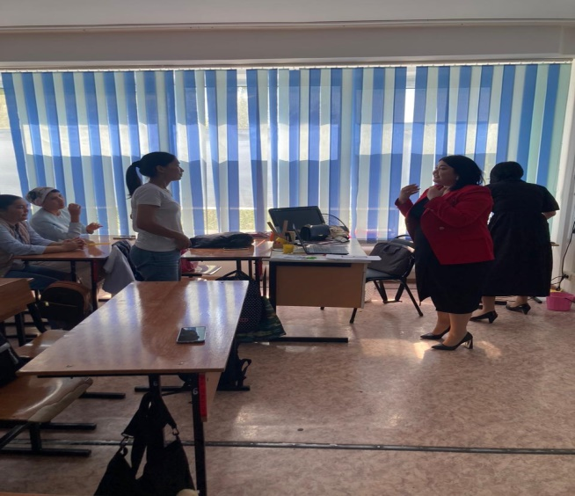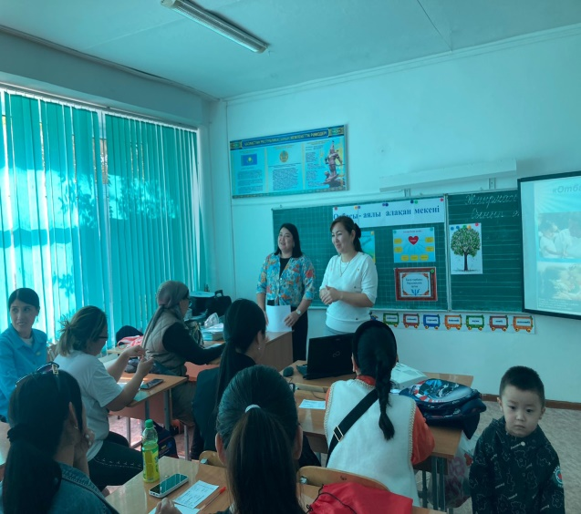

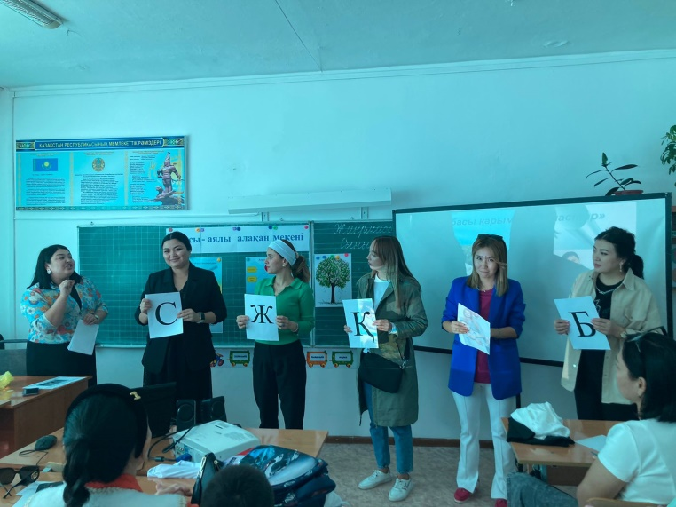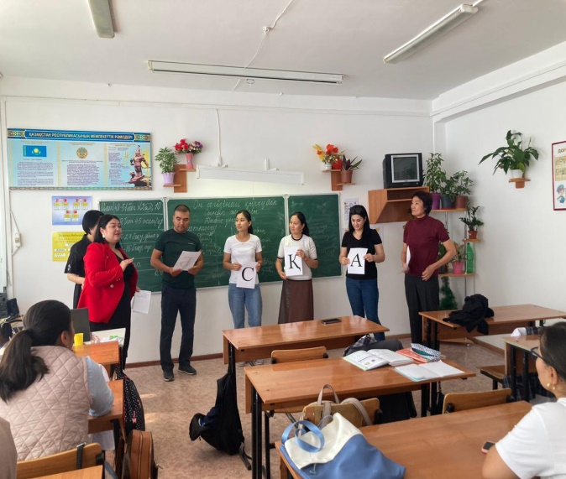
Сонымен қатар, жыл бойы жүргізілетін психологиялық жұмыстарға ата-ана тарапынан, сынып жетекшілері арқылы рұқсатнама алынды. Барлығы 1-11 сынып оқушылардың ата-аналары 1720. Ата-ана тарапынан қарсы-54, келіскендері 1666 ата-ана. Қарсы болған ата-аналардан қарсылық парағы толығымен алынды.

Жылдық жұмыс жоспарына сәйкес 1 сынып оқушыларының мектепке бейімделуін анықтау мақсатында «Керн- Иерасек әдістемесі» жүргізілді. Барлығы 157 оқушыға әдістеме жүргізілді. Оқушылардың барлығы дерлік берілген тапсырманы лайықты деңгейде орындап шықты. Оқушылардың 94,8%-ы оқу процесіне бейімделген жоғары деңгейлі шкалада анықталса, 5,2%-ы орта деңгейлік шкалаға сәйкес келді. Төмен деңгейлік шкалада оқушылардың 2%-ы анықталды. Төмен, орта деңгейлік шкалада анықталған оқушыларды сынып жетекшілеріне хабарлап, қосымша білім жетілдіру жұмыстарын жүргізуге ұсыныс берілді. Ата- анасымен түсіндірме жұмыстарын жүргізіп, отбасы тарапынан қолдау көрсетуге бағытталды.

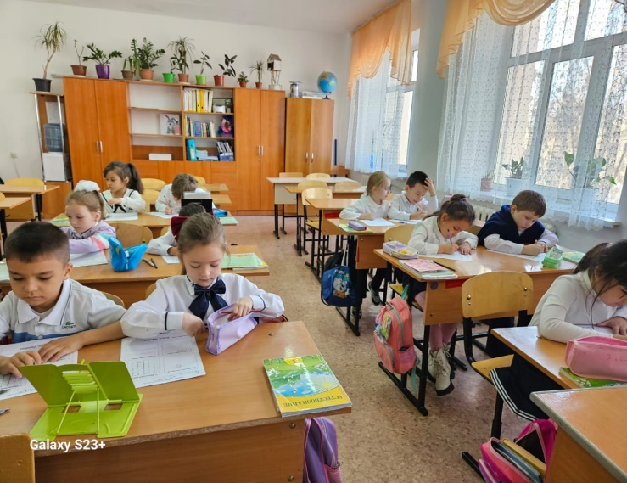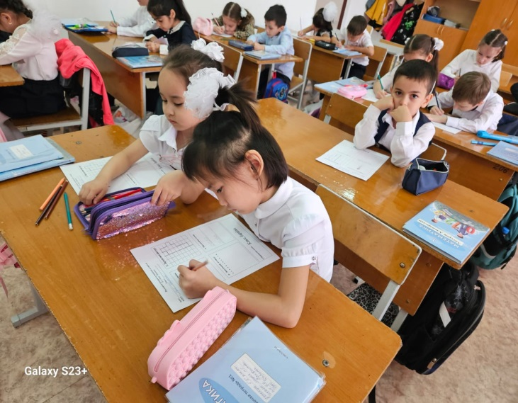
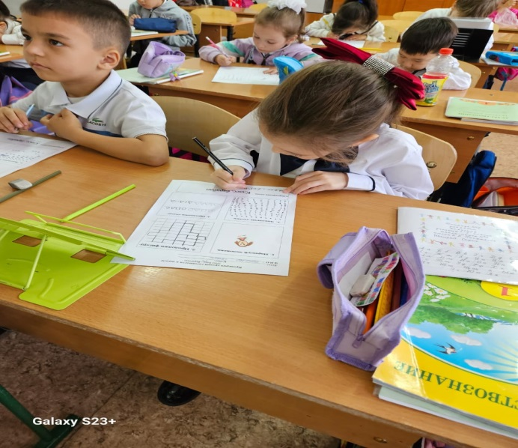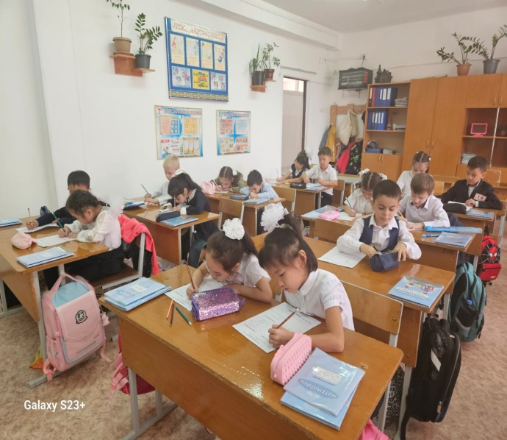

Жоспарға сәйкес 14-15 қыркүйек күні бесінші сынып оқушыларының орта буынға бейімделу кезеңінде психологиялық дайындығын зерттеу мақсатында «Менің сыныбым» әдістемесі алынды. Жалпы бала саны 192, ата-тарапынан қарсы-13, қатысқан бала саны -179, жалғыздық 2 оқушы, көпшіл 108 оқушы, мұғалімге жақын 69 оқушы шықты.

Жоспарға сәйкес 11 сынып оқушыларына психологиялық сүйемелдеу мақсатында «Психологический настрой учащихся во время сдачи ЕГЭ. Снятие эмоционального напряжения» тақырыбында баяндама жұмысы жүргізілді.
Мақсаты: 11 сынып оқушыларын емтихан тапсыруға психологиялық дайындау; эмоционалды жағдайларды өзін-өзі реттеу дағдыларын дамыту, табысқа деген ынтаны қалыптастыру, өзіне деген сенімділікті арттыру,стресті жеңілдету жолдарын табу, яғни оқушының жеке басының стресске төзімділігін арттыру.
Тренинг барысы:
1.Приветствие
2.Разминка
3. Игра на воображения
4.Дискуссия в малых группах
5. «Пожелание на будущее своему соседу»
6.Подведения итогов.
Тренинг барысында 11 сынып оқушыларын емтихан тапсыруға психологиялық дайындау мақсатында, эмоционалды жағдайларды өзін-өзі реттеу дағдыларын дамыту туралы, табысқа деген ынтаны қалыптастыру, өзіне деген сенімділікті арттыру, стресті жеңілдету жолдарын табу, яғни оқушының жеке басының стресске төзімділігін арттыру туралы жалпы түсінік берілді.
Оқушылар бірігіп жұмыс жасау барысында, өздерін тиянақты ұстай білді, мұқият тыңдап, қойылған сұрақтарға жауап бере білді. Тәртіп бұзған оқушы болған жоқ. Оқушылар тарапынан қойылған сұрақтар да болды, психолог тарапынан да қойылған сұрақтарға оқушылар толығымен жауап ала отырды. Барлық сынып оқушылары белсене қатысып отырды.

Қыркүйек айында ерекше білімді қажет ететін оқушыларға сабақ беретін пән мұғалімдеріне психологиялық сүйемелдеу жұмыстары жүргізілді. Оқушыларға арнайы оқулықтардың бар екендігі түсіндірілді.ҚМЖ -дайындау барысында,әр оқушыға жеке дайындалу керектігі,диагноздарына қарай өзгеретіндігі айтылды.ЕББҚ-оқушыларының сабақта отыру тәртібі түсіндірілді.Инклюзивтің 5 модельі болатыны айтылды.

Қазан айында атқарылған жұмыстар
Жоспарға сәйке қазан айында жасөспірімдердің психикалық саулығын бағалау мақсатында DASS шкаласы \7-11 сынып оқушылары\ мен НСВ-10 тесті \5-6 сынып оқушылары\ алынды.

Өткен аптада … | Мүлде маған қатысты емес | Белгілі бір дәрежеде немесе бір кездері маған қатысты болған | Біршама дәрежеде немесе біршама уақыт бойы  маған қатысты болған | Толығымен немесе көп уақыт бойы  маған қатысты болған
1.Маған алаңдаушылықтан арылу қиын болды | 0 | 1 | 2 | 3
2.Мен тамағымның кеберсігенін сезіндім | 0 | 1 | 2 | 3
3.Мен мүлде ешбір жағымды сезімдер сезінбедім | 0 | 1 | 2 | 3
4.Мен тыныс алуымның қиындағанын сезіндім (мысалы, аса жылдам тыныс алу, физикалық күш түспесе де ентігу) | 0 | 1 | 2 | 3
5.Маған өзімді бірдеңе істетуге мәжбүрлеу қиын болды | 0 | 1 | 2 | 3
6.Мен орын алған жағдайларға тым қатты әсер етуге бейім болдым | 0 | 1 | 2 | 3
7.Мен дірілді сезіндім (мысалы, қолдарымның) | 0 | 1 | 2 | 3
8.Мен жүйкем тозғыш екенін (жүйке қуатымды кетіретінімді) сезіндім | 0 | 1 | 2 | 3
9.Өзімді дүрліктірген және ақымақ ұстанатын жағдайлар мені мазалады. | 0 | 1 | 2 | 3
10.Мен болашақтан күтер үмітім жоқ екенін сезіндім | 0 | 1 | 2 | 3
11.Мен өршіп бара жатқан мазасыздықты сезіндім | 0 | 1 | 2 | 3
12.Маған бойымды еркін ұстау қиын болды | 0 | 1 | 2 | 3
13.Мен жігерімнің әлсіреуін, мұңды және жабырқаңқы көңіл–күйді сезіндім | 0 | 1 | 2 | 3
14.Мен қолға алған ісіме кедергі жасағанның бәріне төзімсіздікпен қарадым | 0 | 1 | 2 | 3
15.Мен байбалам салуға жақын екенімді сезіндім | 0 | 1 | 2 | 3
16.Мен ешбір іске ынта қоятындай күйде болмадым | 0 | 1 | 2 | 3
17.Мен өзімнің жеке тұлға ретінде ешбір құным жоқ екенін сезіндім | 0 | 1 | 2 | 3
18.Мен аса өкпешіл болғанымды сезіндім | 0 | 1 | 2 | 3
19.Мен денеме ешқандай күш түспесе де, жүрегімді сезінетінімді байқадым (мысалы, күшейіп келе жатқан жүрек қағысы немесе жүректің соғылмауын сезіну) | 0 | 1 | 2 | 3
20.Мен негізсіз қорқынышты сезіндім | 0 | 1 | 2 | 3
21.Мен өмірдің мағынасыз екенін сезіндім | 0 | 1 | 2 | 3
DASS шкаласы

ТЕСТ - “НСВ 10”.
Тест НСВ-10
Допишите окончание предложений
Никто______________________________________________________________________
Все против_________________________________________________________________
Нет____________________________________________________________________
Я______________________________________________________________________
Мне не_____________________________________________________________________
Никогда____________________________________________________________________
Никогда__________________________________________________________________
Всё_____________________________________________________________________
Это____________________________________________________________________
Повторите ещё раз. Допишите окончания предложений, повторять ответы не
Многие меня_______________________________________________________________
Все за______________________________________________________________________
Есть силы__________________________________________________________________
Я многим_________________________________________________________________
Мне____________________________________________________________________
Часто_____________________________________________________________________
Всегда____________________________________________________________________
Всё_____________________________________________________________________
Это____________________________________________________________________
Дополните окончания предложений на своё усмотрение
Мне надоело______________________________________________________________
Когда мне плохо, я_________________________________________________________
Я не хочу_________________________________________________________________
Моя жизнь – это__________________________________________________________
Настроение у меня_________________________________________________________
Мое терпение_____________________________________________________________
меня____________________________________________________________

Кешенді тест жұмысына барлығы 5-11 сыныптар қатысты. Барлық бала саны -821 оқушы, тестке қатысқандар 761 оқушы, ата-ана тарапынан қарсы -54 оқушы, үйден оқытылатын – 8 оқушы, даун синдромы бар, инклюзивті оқушы-1.
Тест қорытындысы бойынша 35 оқушы сұхбаттасуға шақырылды. 31 оқушы психологтардың мектепішілік бақылауына, 4-оқушы психологиялық қолдау тобына алынды.

Жоспарға сәйкес 6 сынып оқушыларына «Пікірталас – ұрыс емес» тақырыбында тренинг жұмысы ұйымдастырылды. Тренингке сынып оқушылары жақсы көңіл-күймен қатысып, өздерінің ойлары мен бөлісті. Тренинг барысы төмендегідей:
- «Сергіту сәті»
- «Пікірталас-ұрыс емес» жаттығуы
- «Интонация,немесе дауыр ырғағы» тренингі
- «Аспан көк» тренингі
- «Сенге көшудің дағымсыз әсері» жаттығуы
- «Мен айтып салар едім» құрастыру тренингтерін қамтыды

Тренинг соңында оқушылар жақсы көңіл-күймен тарқасып, өздерінің ойларын жеткізді. Оқушылар бір бірімен жақсы қарым-қатынас жасай білді. Алдағы уақытты да жұмыстар жүргізіле бермек.

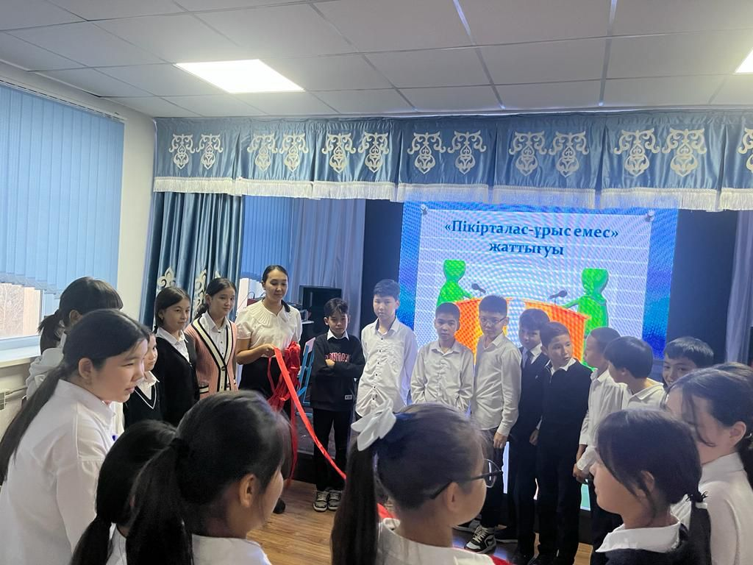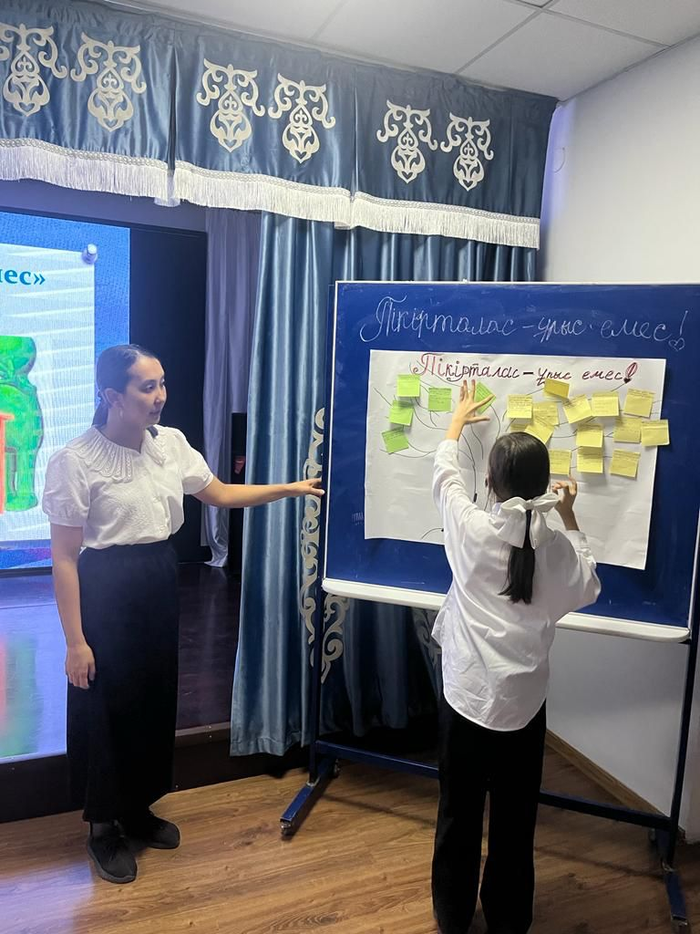

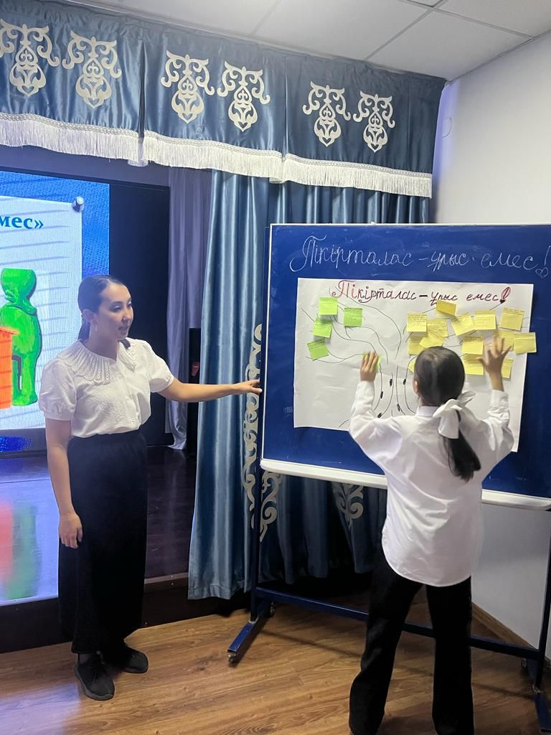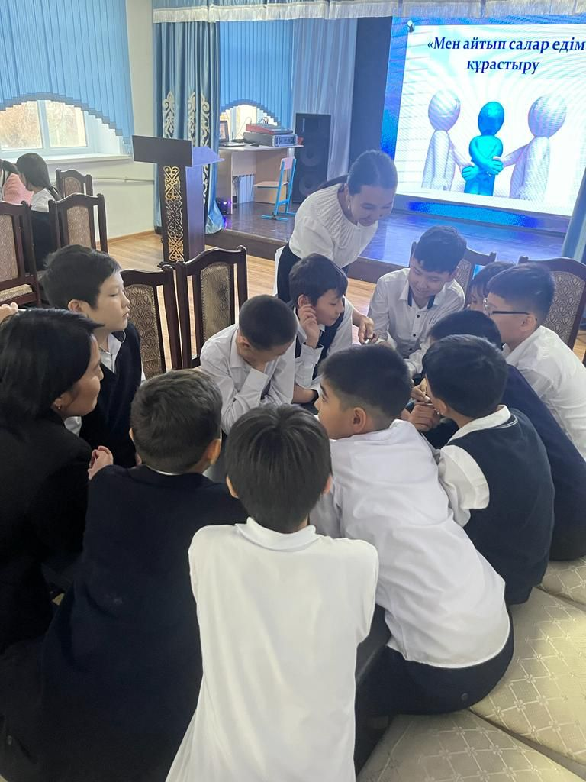

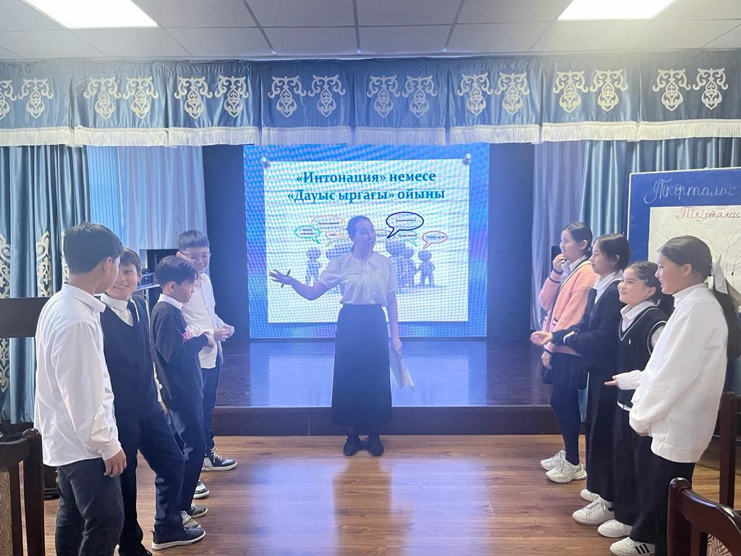

Түзету-дамыту жұмысы бойынша жоспарға сәйкес 5 сынып оқушыларымен «Алғашқы рет 5 сыныпқа» тақырыбында тренинг жұмысы болып өтті. Тренинг барысында оқушылардың көңіл-күйлері көтеріңкі болды. Психологтар тарапынан берілген тапсырмаларға сынып оқушылары белсенді қатысты.
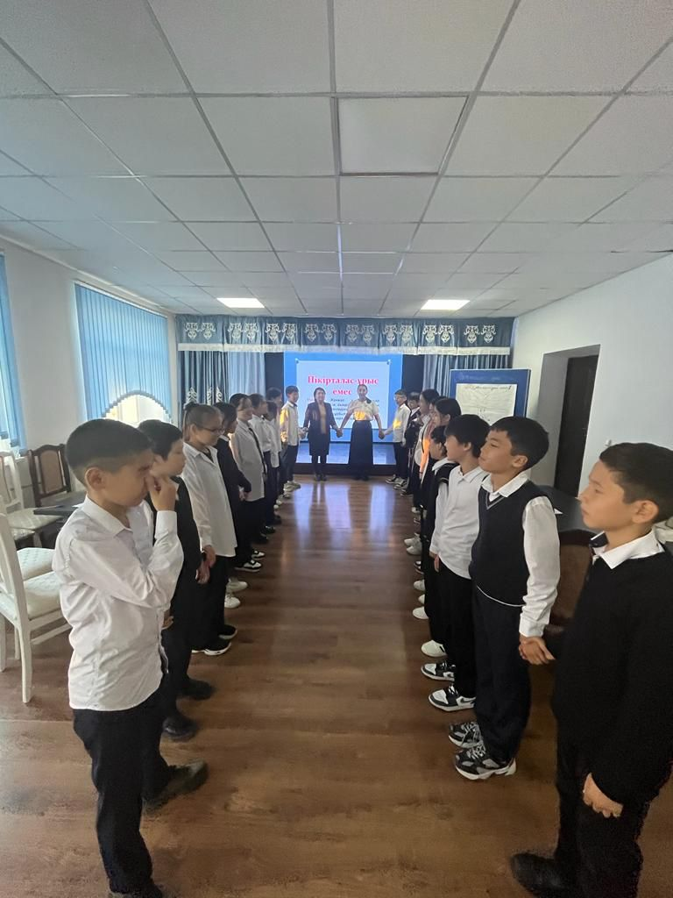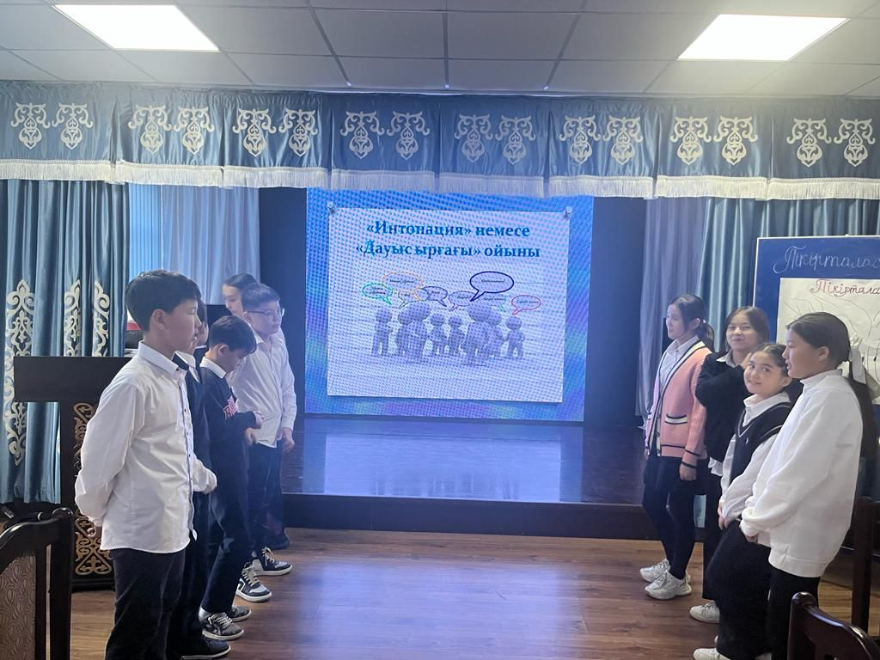

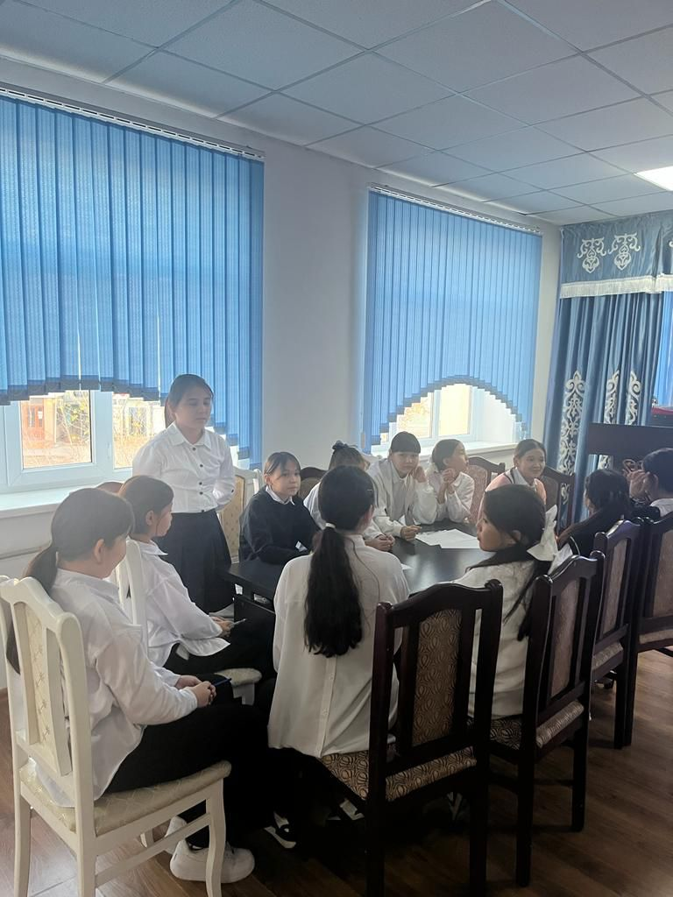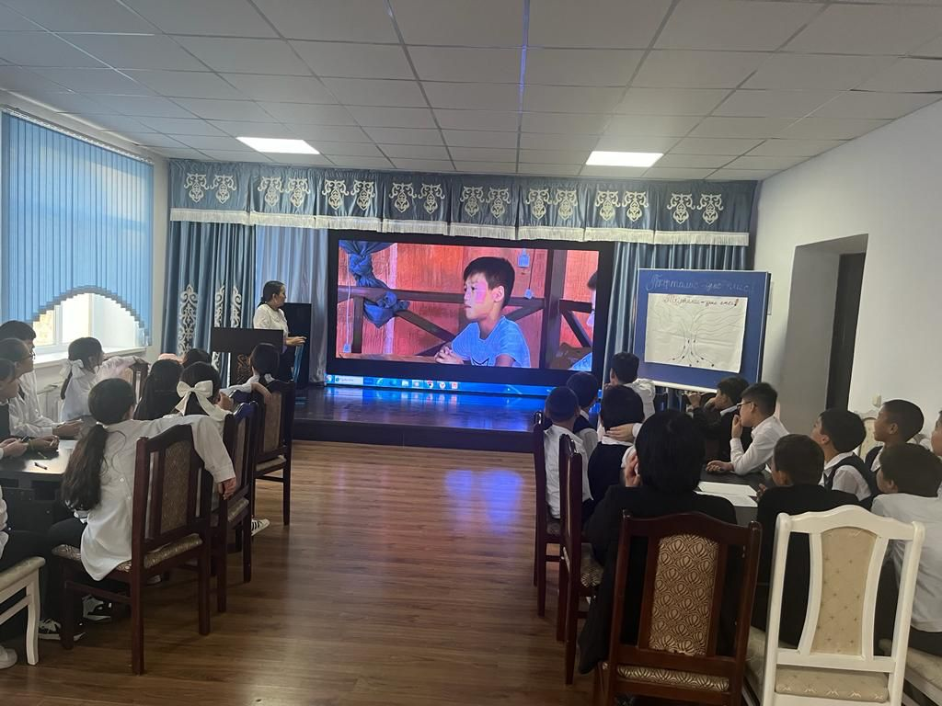

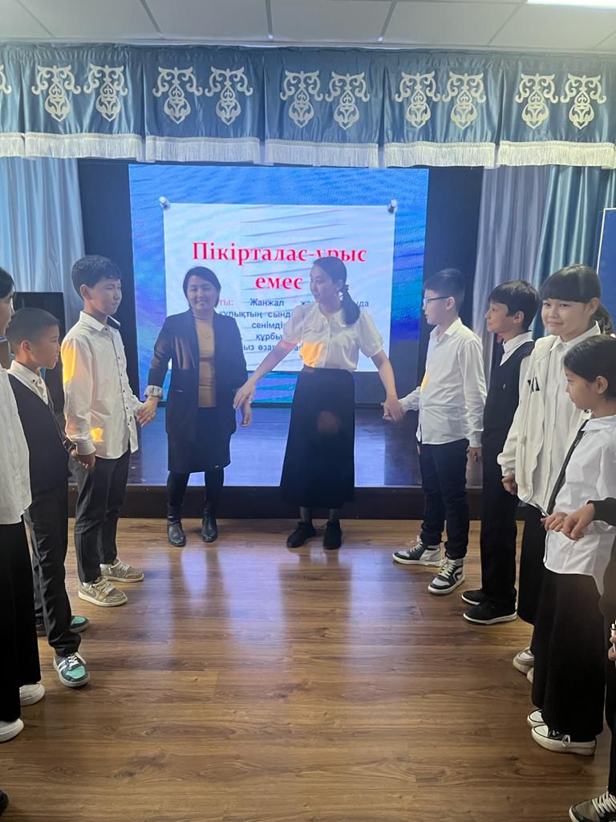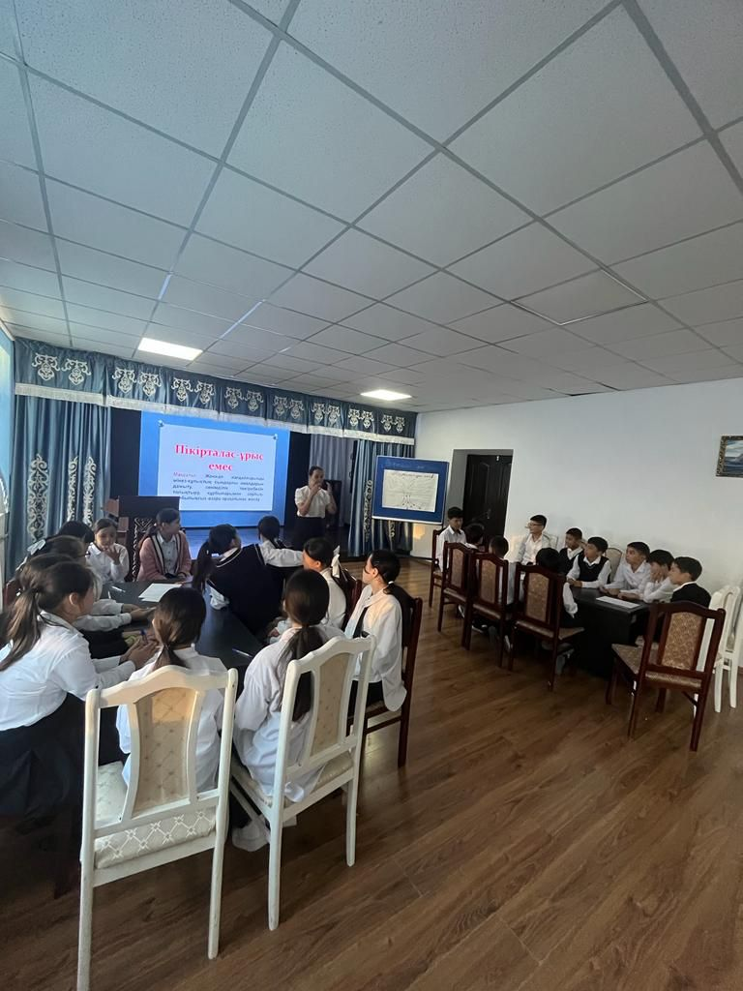

Сонымен қатар, жоспарға сәйкес қазан айында бірінші сынып оқушыларын мектеп өміріне бейімделуіне ықпал жасау мақсатында 1 сынып оқушыларымен «Кел танысайық» тренингі болып өтті.
Тренингтің мақсаты: Бірінші сынып оқушыларына мектеп процесіне бейімделуге көмектесу, балаларды эмоцияларын талдауға үйрету, қарым-қатынас процесінде Өзін-өзі бақылауды қалыптастыру. Тренинг міндеттері: - оқушыларды эмоционалды жағдайын түсінуге үйрету; - бақыланбайтын эмоциялардың салдарын түсінуге үйрену; - өзіңізге және басқаларға зиян келтірместен эмоцияларыңызды тежеу әдістерін үйрету.
Тренинг барысы:
    - Ойын. «Менің мекен жайым»
    - Жаттығу: «Күн шуақты алаңқай»
  - Менің көңіл-күйімнің түсі.
  - Қоштасу ритуалын келісіп орындау.
  - Қорытынды.

1 сынып оқушыларымен тренинг барысының барлығы жүргізіліп, оқушылардың көңіл-күйі көтеріңкі болды. Ойындарға белсенділік танытып, ат салысып барлық оқушылар қатысты.

«Психология-ғажайып ғылым» тақырыбындағы психология
апталығының есебі

Апталықтың мақсаты: оқушылардың психологиялық саулығын сақтау және нығайту оқушылар арасында өзара жағымды қарым-қатынас жасауға дағдыландыру, ақыл-ойын дамыту, өз ойын еркін жеткізуге үйрету және керемет көңіл-күй сыйлау.
Апталықтың жоғары деңгейде өтуіне жауапты педагогикалық-психологиялық қолдау мамандары: мектеп психологтары: Сексенғалиқызы Гүлжанат, Айтбай Назерке, дефектолог Ерназаров Асылжан, педагог-ассисент Тажибаева Ляззат.
Мектептегі тәрбие жұмысының ажырамас бөлігі- психологиялық қызмет. Психологиялық қызметтің басты мақсаты – оқу-тәрбиелеу процесін психологиялық қамтамасыз ету. Осы орайда №5 мектеп-лицейінде 16.10.2023—20.10.2023 аралығында «Психология - ғажайып ғылым» тақырыбындағы психология апталығы жоспарланған болатын.
Жоспар бойынша:
№ | Тақырыбы | Өтетін күні | Уақыты | Сыныбы | Өтетін орны | Жауапты
1 | Апталықтың ашылуы | 16.10.23 | 07.30-08.00 | 1-11 | 1-қабат | ППҚ мамандары
2 | «Кім білгір» тақырыбында ЕББҚ балалармен дидактикалық ойындар | 16.10.23 | 14.00 | 1-5 | Инклюзив кабинеті | Сексенғалиқызы Гүлжанат  Тажибаева Ләззат  Ерназаров Асылжан  Айтбай Назерке
3 | «Құпия хат» жәшігі | 17.10.23 | 08.00-19.00 | 1-11 | 1-қабат | ППҚ мамандары
4 | «Жүйрік бол» эстафеталық сайысы | 17.10.23 | 13.00-14.00 | 1-5 | Кіші спорт зал | Сексенғалиқызы Гүлжанат  Тажибаева Ләззат  Ерназаров Асылжан  Айтбай Назерке
5 | «Жан шуағы» тақырыбында сурет көрмесі | 18.10.23 | 10.25 | 8-11 | 1-қабат | ППҚ мамандары
6 | «Біздің сынып ең күшті» тақырыбында сурет көрмесі | 18.10.23 | 16.25 | 5-7 | 1-қабат | ППҚ мамандары
7 | «Біз бақытты баламыз» тақырыбында сурет көрмесі | 18.10.23 | 10.25 | 1-4 | 1-қабат | ППҚ мамандары
8 | Топтық сабақ | 18.10.23 |  | 1-4 | Инклюзив кабинеті | Ерназаров А
9 | Тимбилдинг | 18.10.23 | 13.00-14.00 | Жас мамандар | Кіші спорт зал | ППҚ мамандары
10 | «Ананың көңілі балада» ЕББҚ балалардың ата-аналарымен тренинг | 19.10.23 | 13.00-14.00 | 1-5 | Акт зал | Сексенғалиқызы Гүлжанат  Тажибаева Ләззат  Ерназаров Асылжан  Айтбай Назерке
11 | «Мамандық білгірлері» тақырыбында әр маман өкілдерімен кездесу | 19.10.23 | 12.00 | 11 сынып оқушылары | Акт зал | Сексенғалиқызы Гүлжанат  Тажибаева Ләззат  Ерназаров Асылжан  Айтбай Назерке
12 | Апталықтың жабылуы.  Марапаттау | 20.10.23 | 13.00 | 1-11 | Акт залы | ППҚ мамандары

Психология апталығының ашылу салтанаты жоғары деңгейде өткізілді. Ашылу салтанатында таңертен сабаққа келген оқушылар, ұстаздардың көңілдерін көтері мақсатында, психологтар тарпынан жағымды смайликтер мен тәтті кәмпиттер таратылды. Жағымды әуендер қосылып, кейіпкерлер болып оқушылар мен ұстаздардың көңіл-күйлері жоғары болды. Арнайы оқушылар мен ұстаздарға дәм сезу терапиясы, құм терапиясы, би терапияларлары жүргізілді.

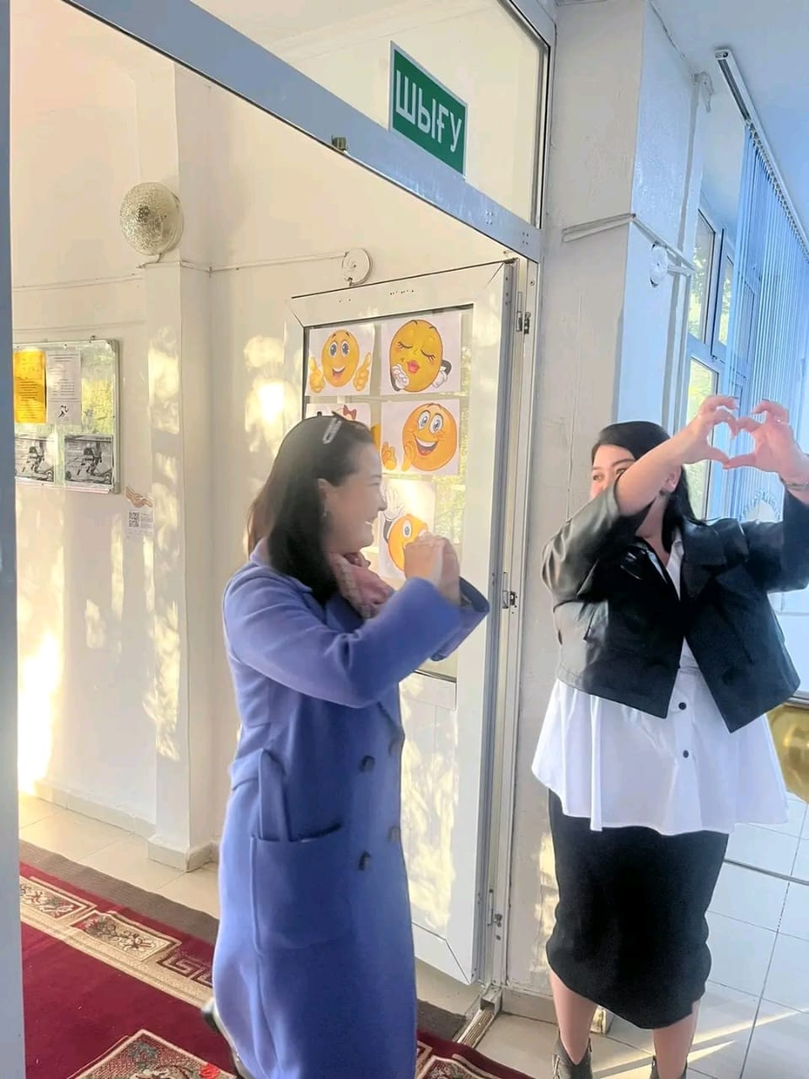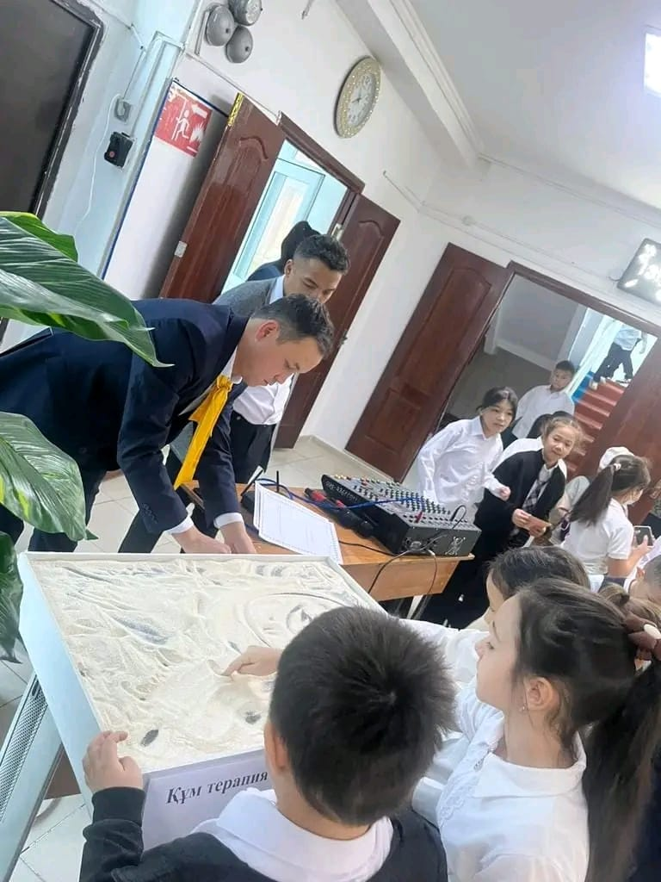
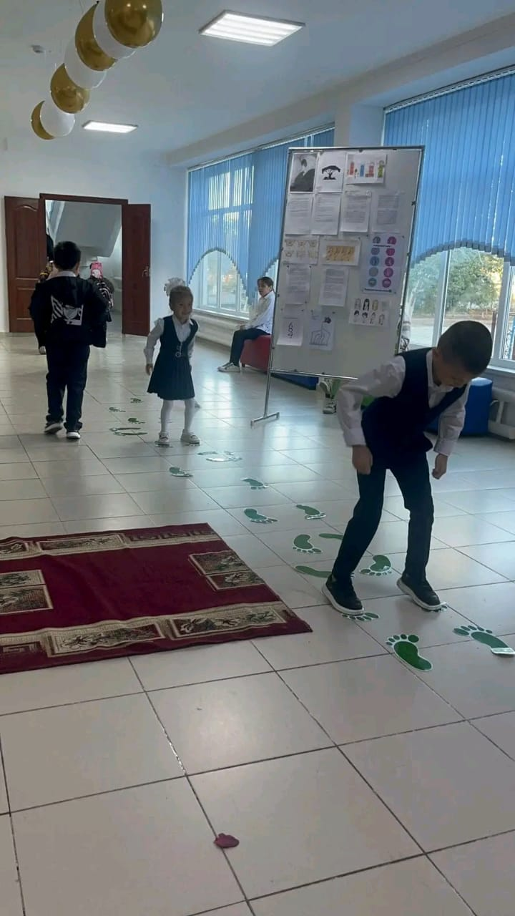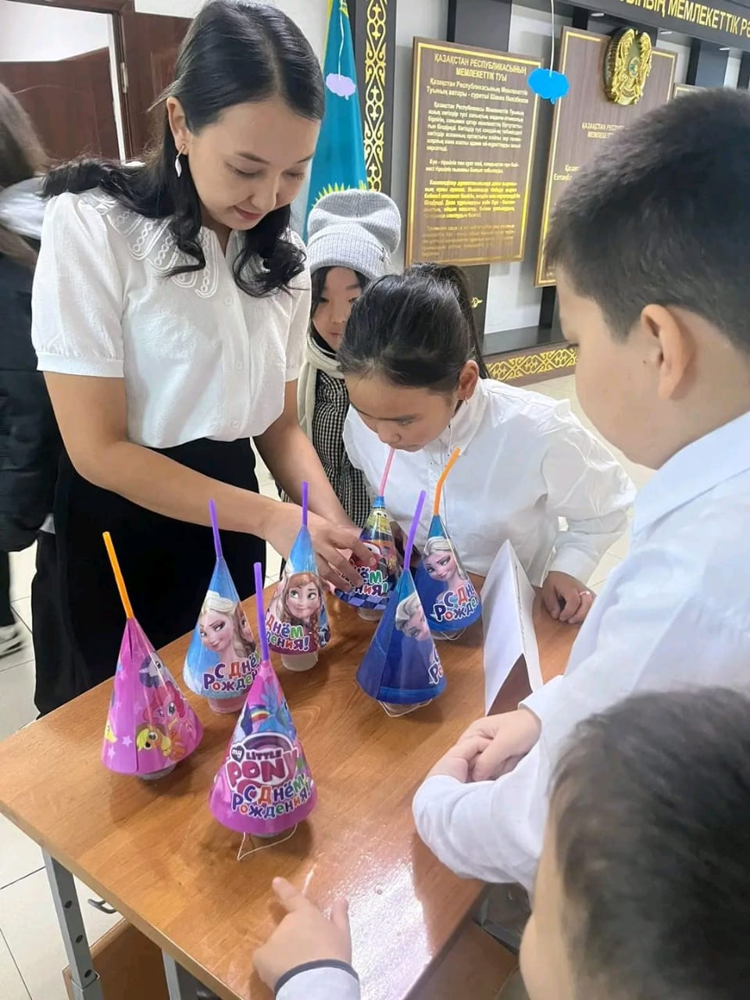

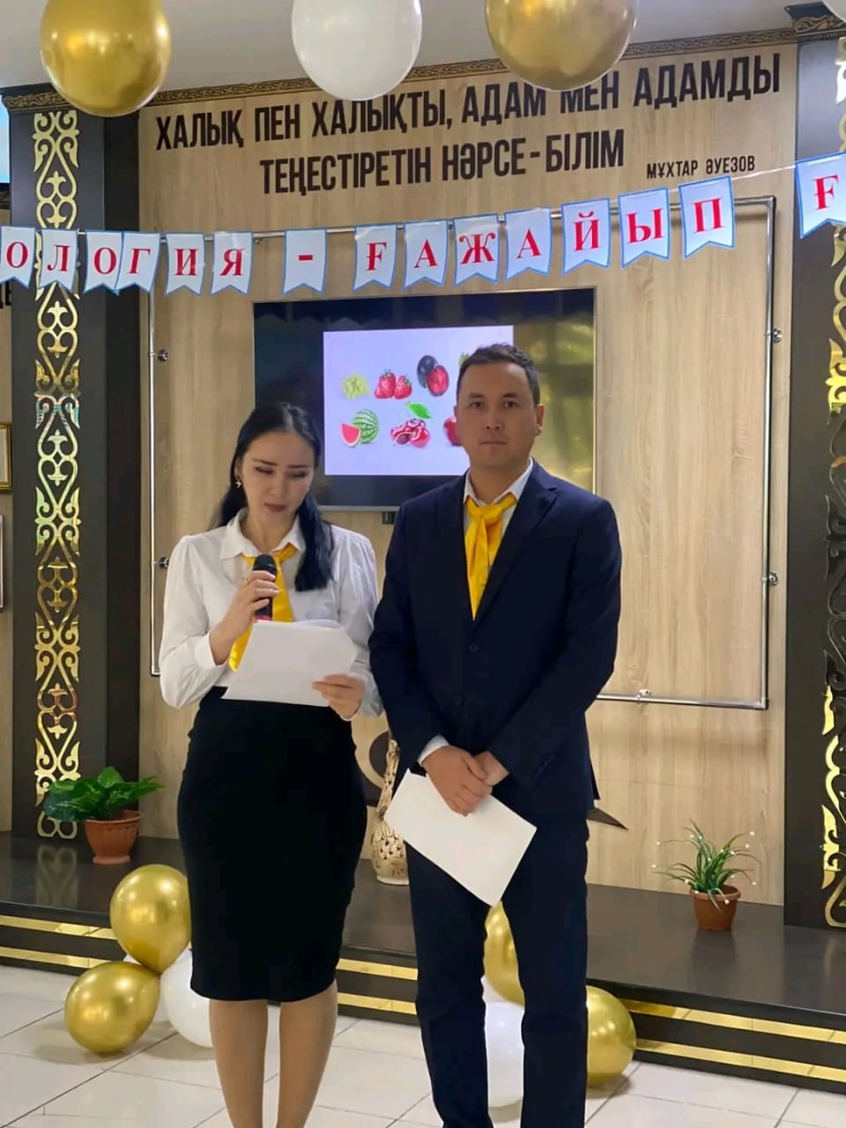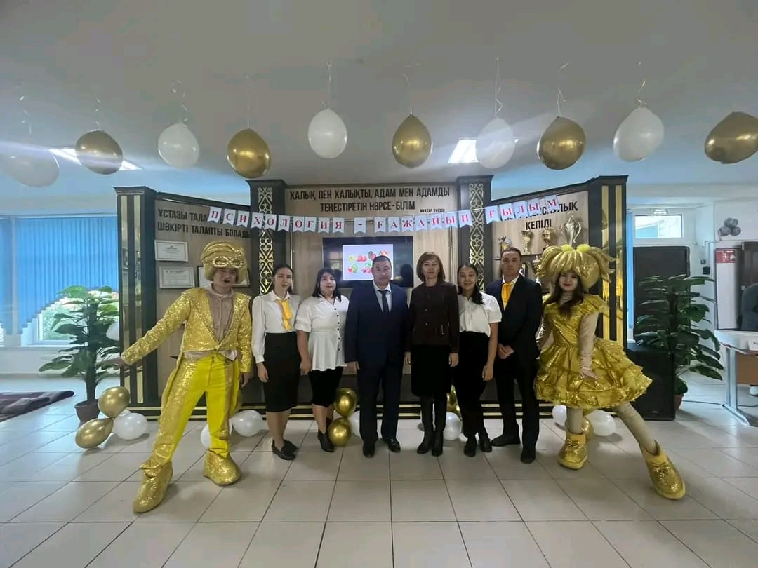

Мектеп-лицей дефектологы Ерназаров Асылжан, педагог-ассистент Тажибаева Ләззаттың ұйымдастыруымен ЕББҚ балалармен бірігіп «Кім білгір» атты сыныптан тыс сабақ өткізді. Ойын негізінде балалар тапсырмаларды ойлай отырып, өзінше зерттеп, шешім жасау арқылы ойындағысын айту жағдайларына мүмкіндік туғызып, ойын барысында балалардың қызығушылығын оятып, белсенділігін арттыру мақсатында топтық сабақ және дидактикалық ойындар өткізді.
Ойынның түрлері:
1. Сергіту сәті
2.«Үй жануарлары»
(үй жануарларын атауға, ажыратуға үйрету)
3.«Кім тез жинайды»
(көкөністер мен жемістерді ажырата білуге үйрету, ойынға деген қызығушылықтарын арттыру)
4.«Қоянды тамақтандыр»
(сандарды санауға, қосу азайту амалдарын орындауға үйрету)
5.«Пішінді құрастыр»
(түстер мен пішіндер арқылы құрастырып үйрету. Есте сақтау, көру, ажырату қабілеттерін дамыту)
Сыныптан тыс сабақ соңында балалар сабақтан не үйренгендерін, өз пікірлерін айтып, жақсы көңіл күйде өз тілектерін білдірді.

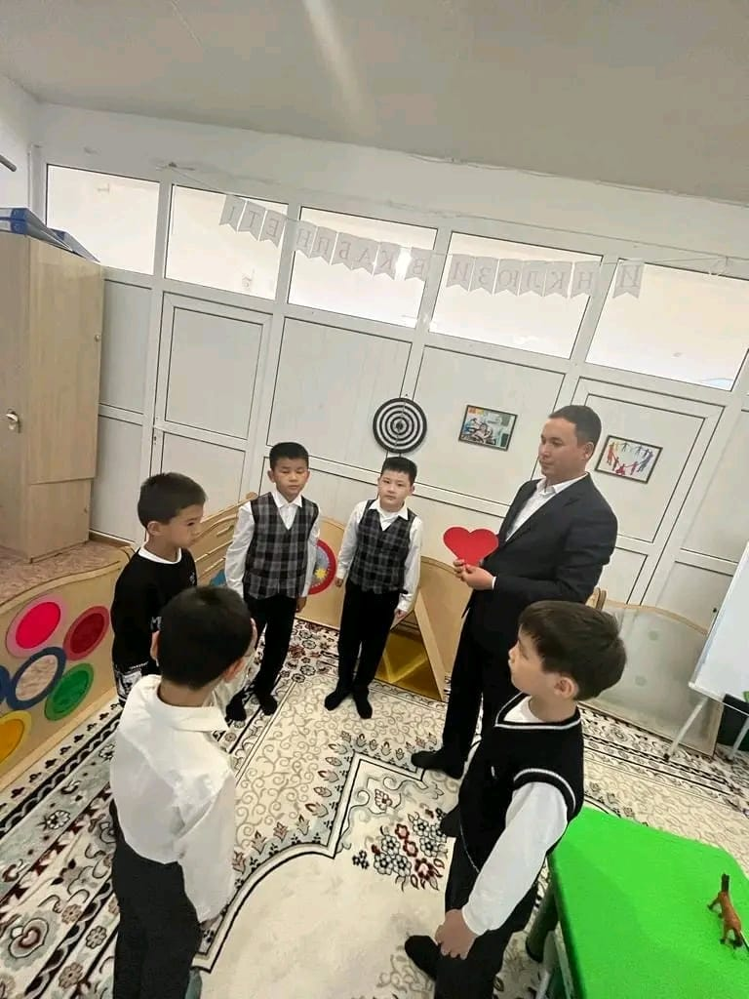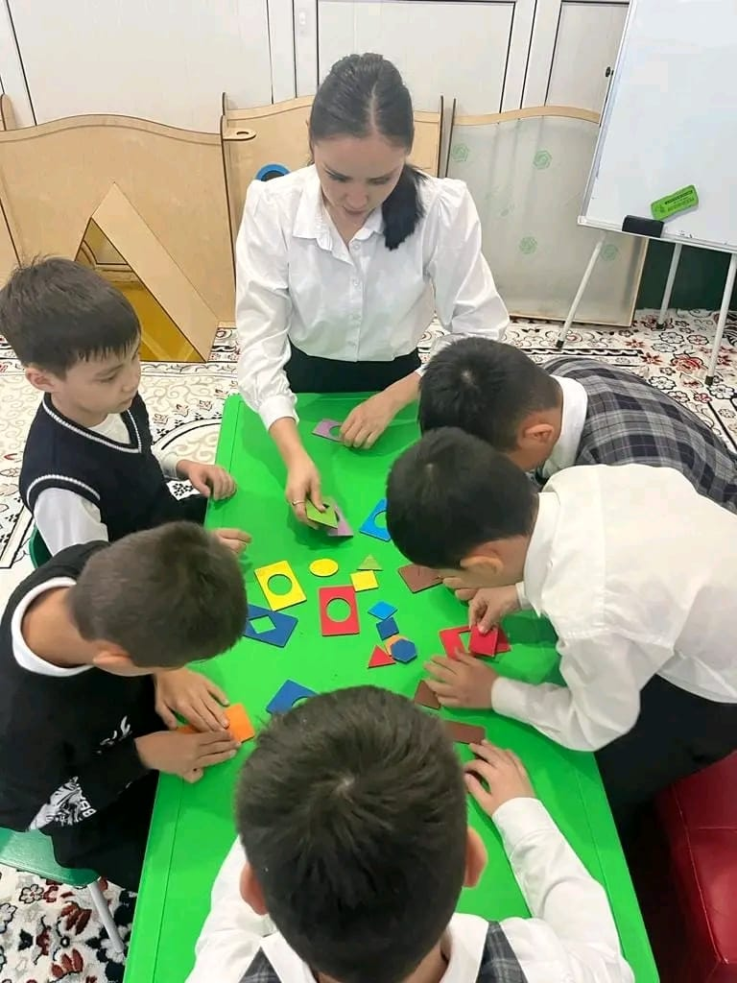

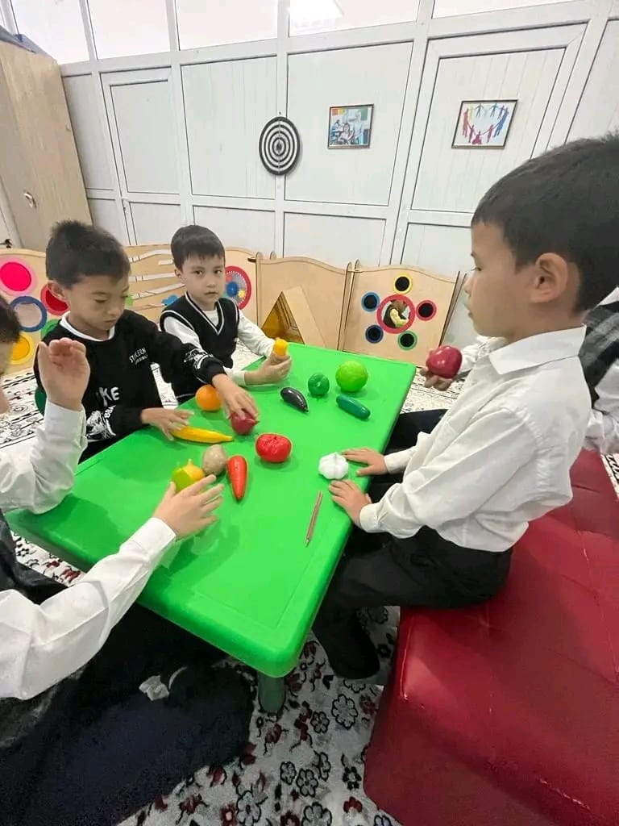

Жоспарға сәйкес «Психология-ғажайып ғылым» тақырыбындағы психология апталығының аясында 4-11 сынып оқушылары аралығында «Құпия хат» жәшігі акциясы болып өтті. Оқушылар өте белсенділікпен ат салысты.

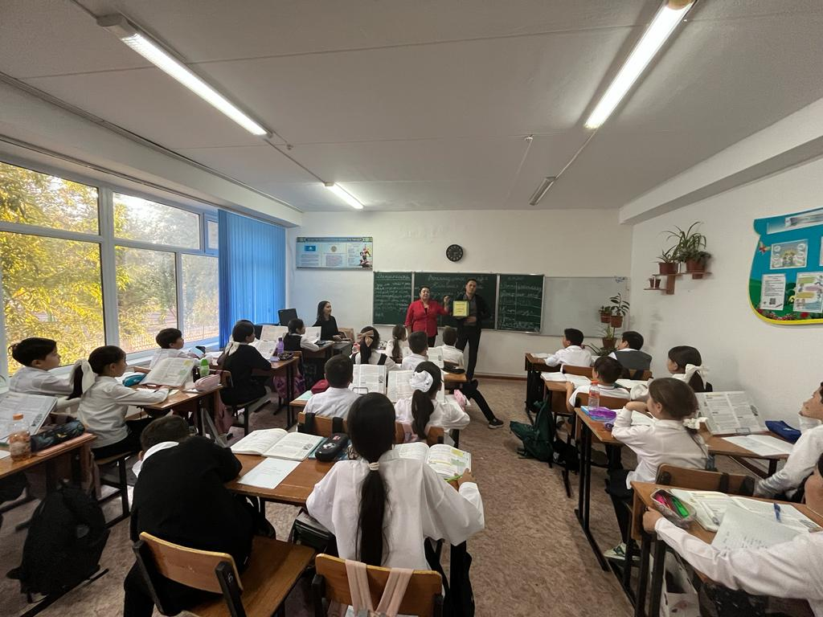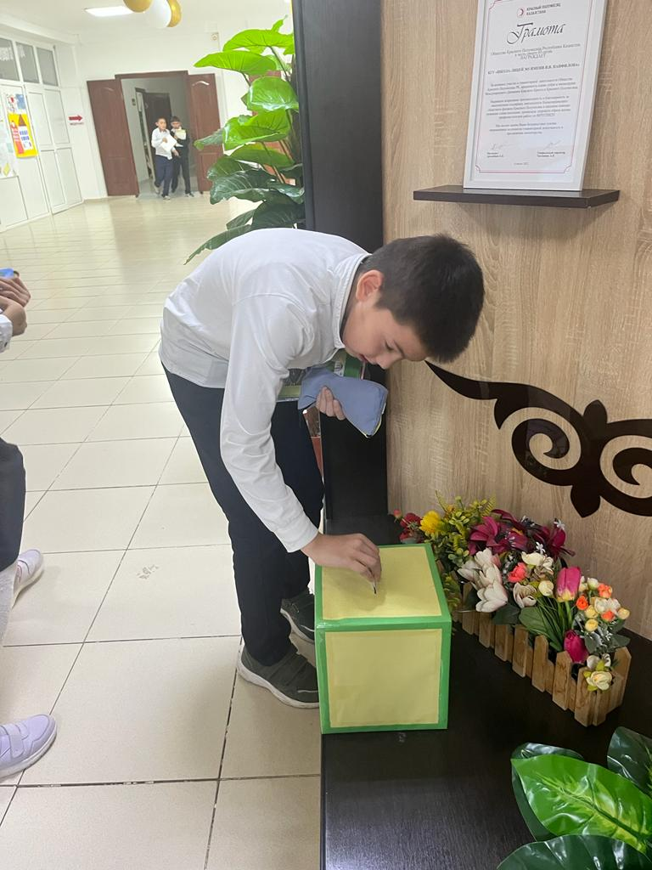

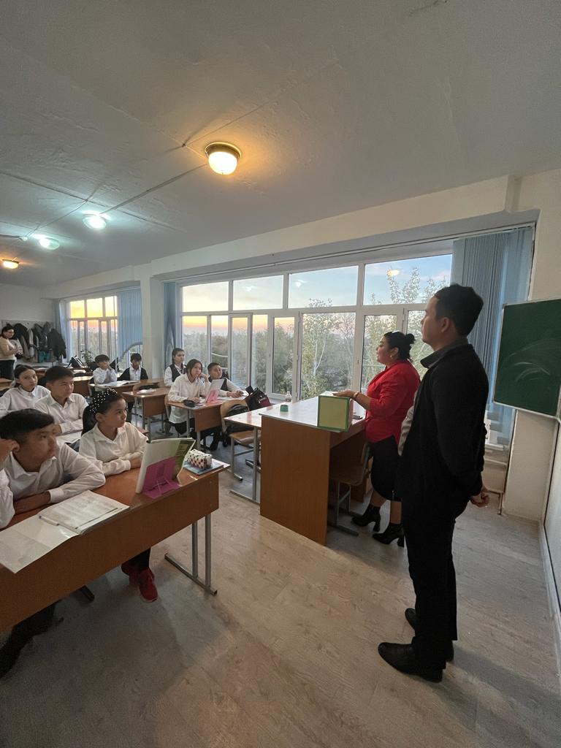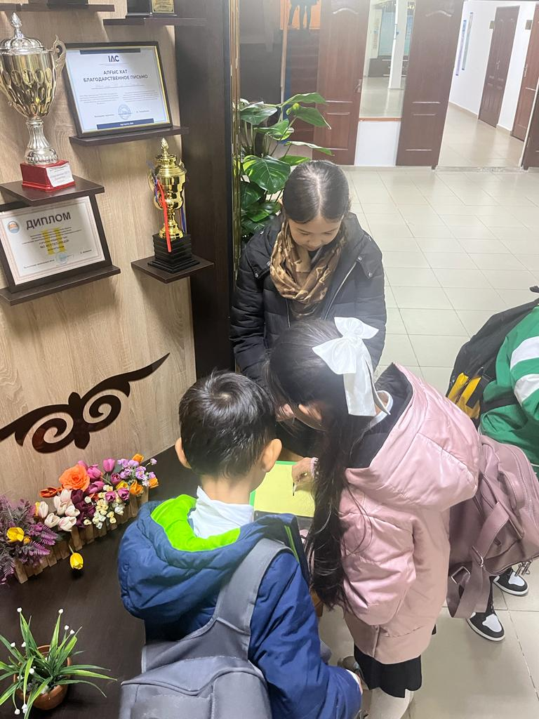

2023 жылдың 17 қазан айында мектеп-лицей педагог-психологтары Сексенғалиқызы Гүлжанат пен Айтбай Назерке «Психология -ғажайып ғылым» атты онкүндік аясында 9-шы сынып қыз балаларының арасында «Қыз қылығымен көрікті» тақырыбында тренинг болып өтті.
Тренингтің мақсаты:
✅Қазақ қызының бойындағы ұлттық дәстүрімізге сай әдептілік, көріктілік, ептілік, инабаттылық және т.б жан-жақты ұлттық қасиеттерін таныта білу;
✅оқушылардың ойлау, есте сақтау, танымдық қасиеттерін дамыта оқыту;
✅қазақ халқының әдет-ғұрпы арқылы қыз бала тәрбиесіне тән қасиеттерді бойына сіңіру, жаман әдеттерден бойларын аулақ сақтап, жақсы қасиеттерді дарыта білу.
♻Тренингтің барысында:
1. «Қадір қасиет» жаттығуы
2. «Сәлемдесу»
3. «Жағымды сөз» треннингі
4. Жасырын хат, ойлан тап » жаттығуы
5. «Тату алақан» тренинг –жаттығулары көрсетілді.
Қазақ халқы «Қыз» деген сөздің өзін әдеміліктің, әдептіліктің, инабаттылықтың , сұлулықтың белгісі деп таныған.
Халқымыздың халық ауыз әдебиетінде көптеген ақындарымыз қызға деген көптеген суреттемелер берген . Сондай –ақ қыз баланың ұқыптылығын, шеберлігін, сүйкімділігін, жанының нәзіктігін, өнер, білімге бейім тұратынын жоғары бағалап, оның ол қасиеттерін бейнелі сөздер арқылы ерекше көрсететінін оқушыларға айқын түсіндіріп, мысалдар келтірдік.
Тренингке қатысқан оқушыларымыз белсене араласып, өздерінің қызығушылықтарын танытты
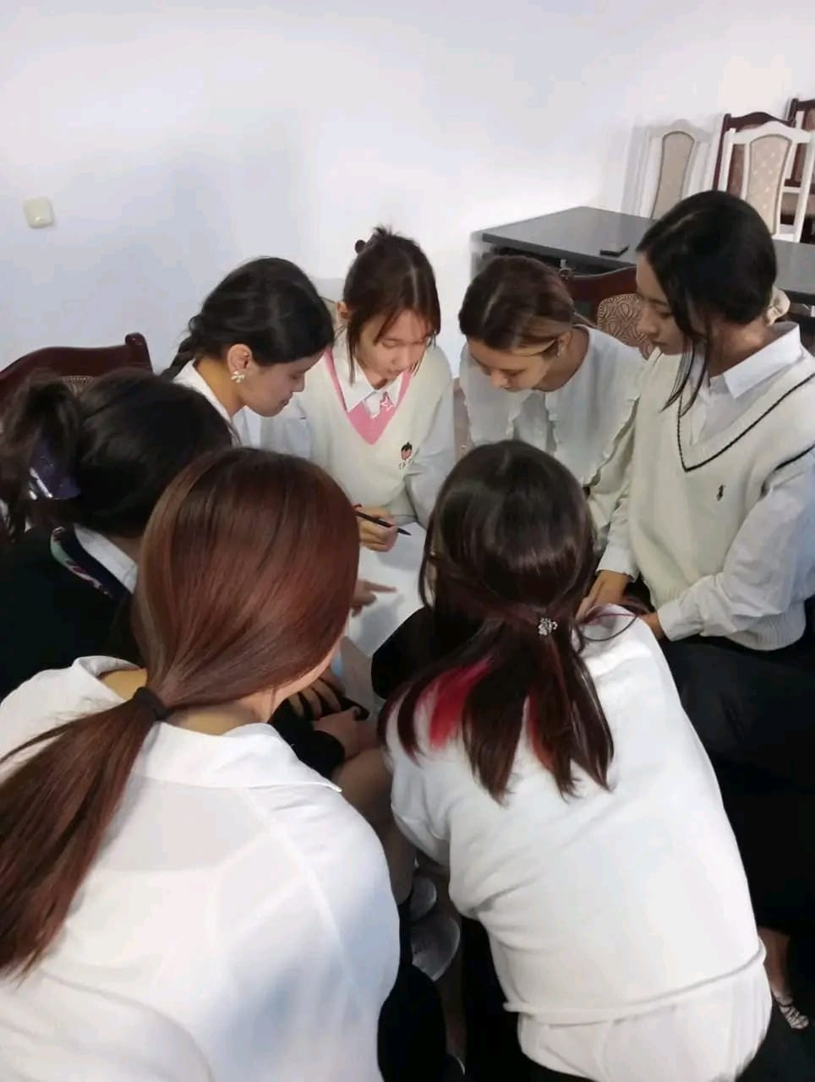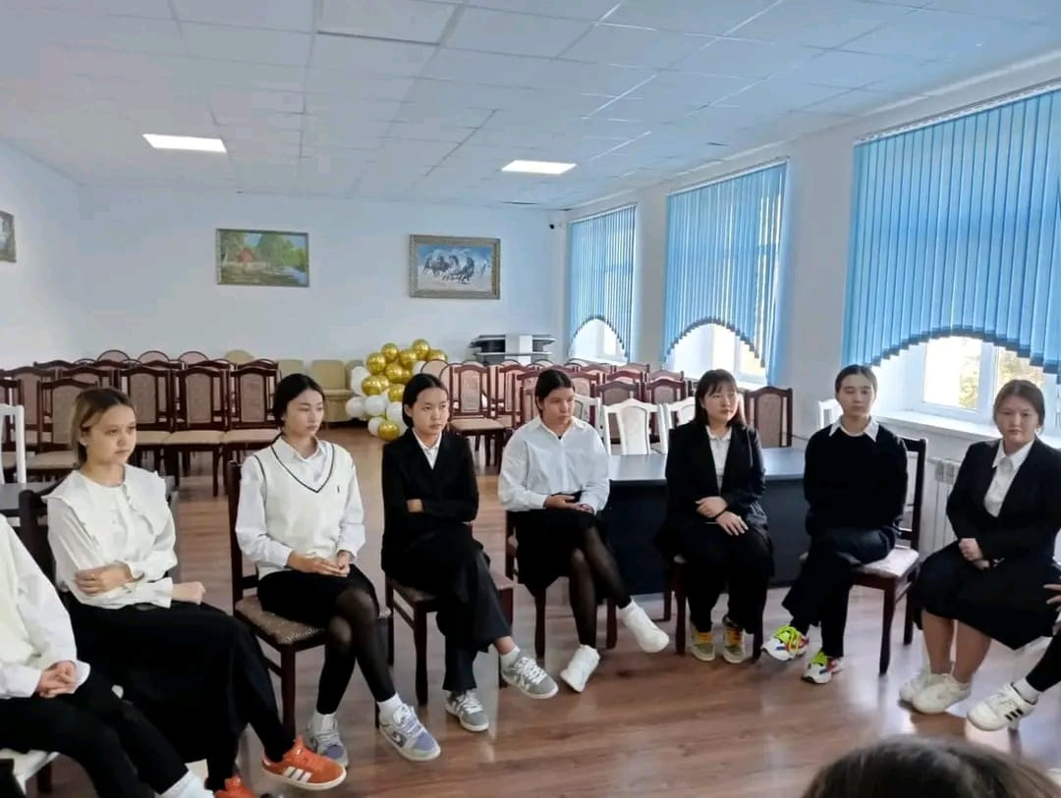

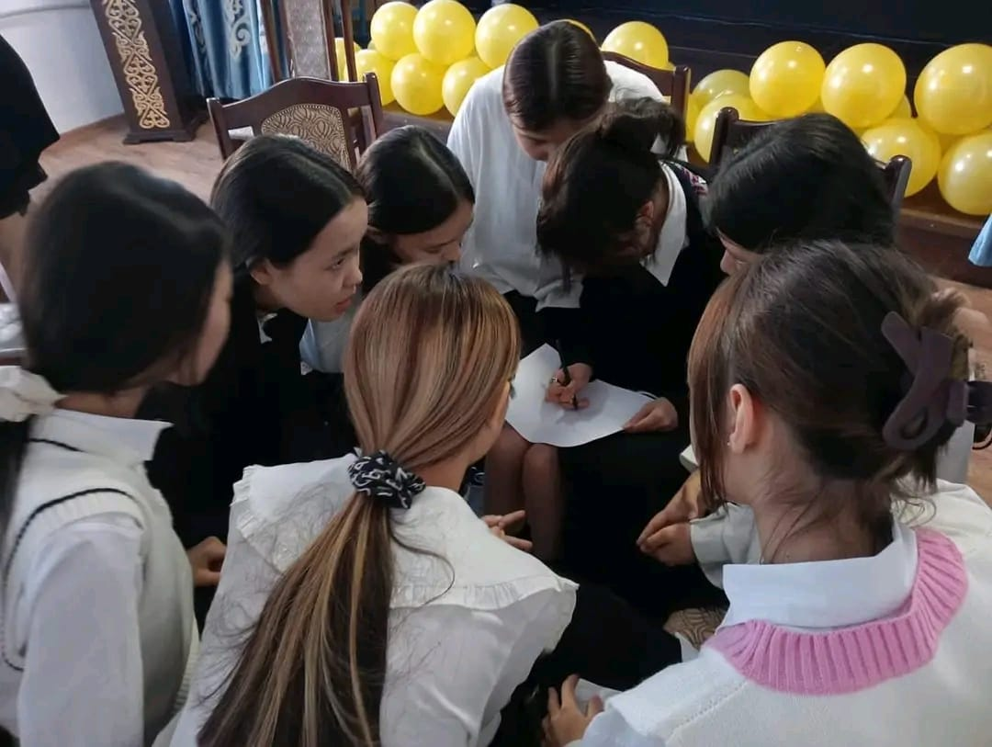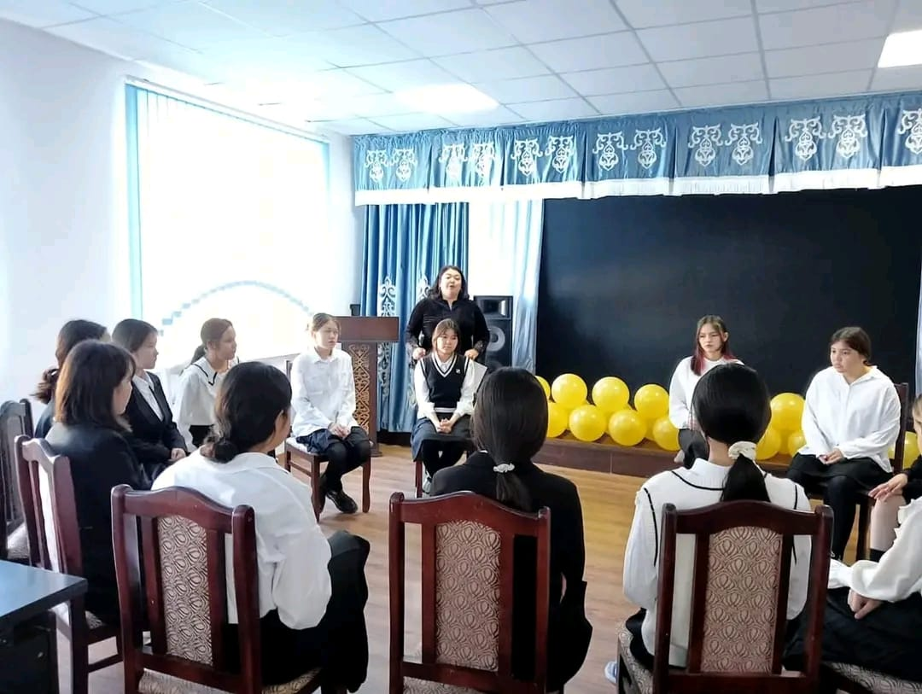

2023 жылдың 17 қазан күні мектеп-лицейімізде Ерекше білім беруді қажет ететін оқушылар мен ата-аналары арасында, «Психология-ғажайып ғылым» атты апталық аясында «Кім жүйрік» атты отбасылық спорттық сайыс өткізілді.
Мақсаты: Спорттық сайыстарға қызығушылықты арттыру, жылдамдықты, зеректікті, дәлдік пен ептілікті дамыту, балаларды ұжымдық жұмысқа, бірге әрекет етуге үйрету, салауатты, бәсекеге қабілетті ұрпақ тәрбиелеу.
Спорттық шараға қатысқан оқушылар ата-аналарымен бірге 2 топқа бөлініп, 6 кезең бойынша сайысқа түсіп,өзара бақ сынасты.
І кезең: «Өз тобыңды таныстыр»
II кезең: «Таяқшамен жүгіру»
IІІ кезең: «Дөңгелек ішімен жүру»
ІV кезең: «Ракеткамен допты алып жүру»
V кезең: «Су тасу» сайысы
«Жүйрік бол» спорттық сайысының қорытындысы бойынша:
І орын – Қыран тобы
ІІ орын – Қызғалдақ тобы
Екі топта алғыс хаттарымен, сыйлықтармен марапатталды.

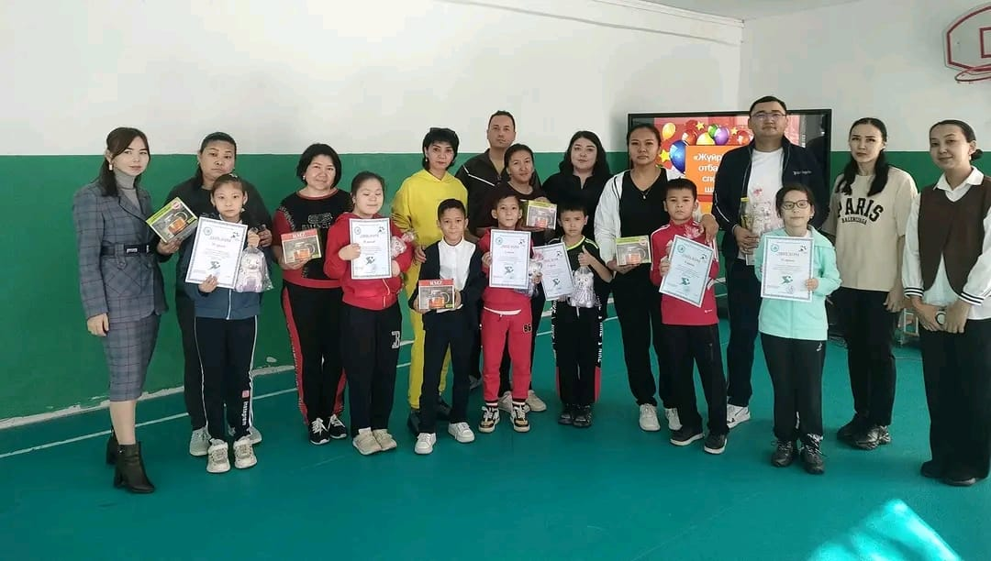

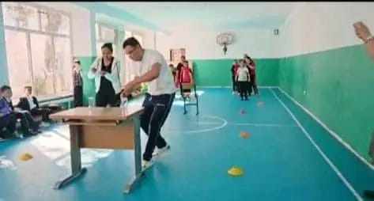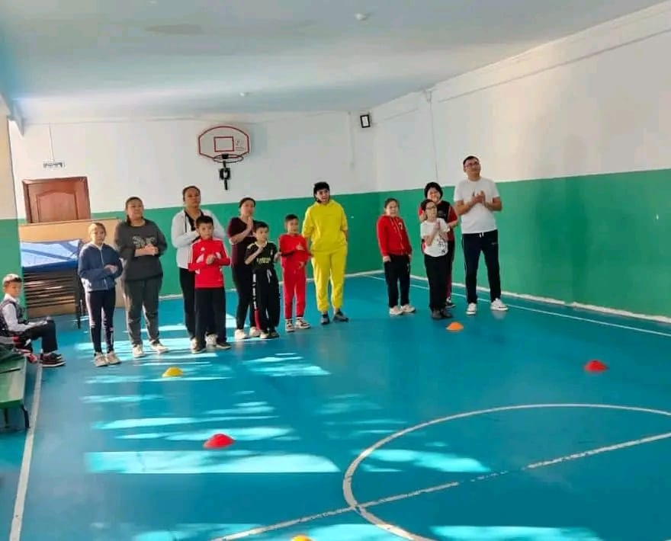

2023 жылдың қазан айының 18-ші жұлдызында мектеп-лицейімізде «Психология - ғажайып ғылым» атты онкүндік аясында оқушылар арасында сурет көрмесі өткізілді.
Мақсаты:
🔱оқушыларға бейнелеу өнерінің қыр-сырын жан-жақты үйрету;
🔱олардың дүниетанымын, эстетикалық талғамын кеңейту;
🔱сурет салу дағдысын, логикалық ойлау, еске түсіру, елестету қабілеттерін және шығармашылығын арттыру;
🔱 өнерді құрмет тұту, оған сүйіспеншілігін арттыру;
🔱 өнерге баулу, шығармашылыққа тәрбиелеу, ұйымшылдыққа, жақсы қарым-қатынасқа баулу.
↪ 1-4 сыныптар арасында «Біз бақытты баламыз»;
↪ 5-7 сыныптар арасында «Біздің сынып ең күшті»;
↪ 8-10 сыныптар арасында «Жан шуағы» тақырыптары бойынша әр түрлі жанрда суреттер салынып, мектеп фойесіне ілінді.
♻️ Сыныптар арасында оқушылар белсенділік танытып, өз жұмыстарымен таныстырып өтті.
🏆 Сурет көрмесінің қорытындысы апталықтың жабылу салтанатында буындар бойынша сыныптар марапатталатын болады.

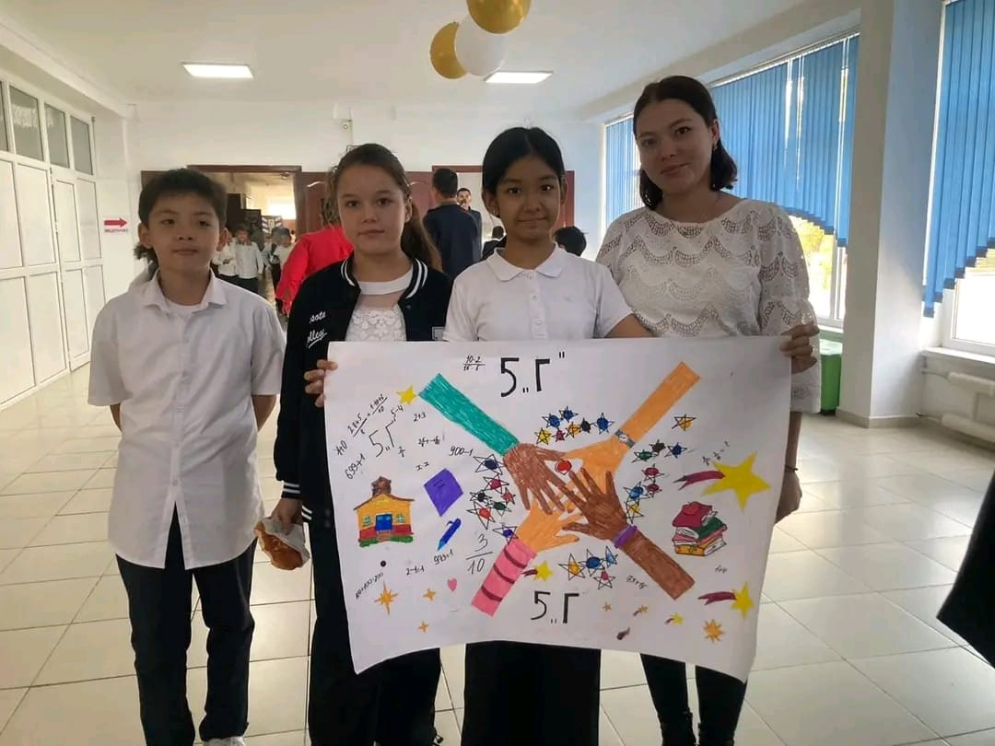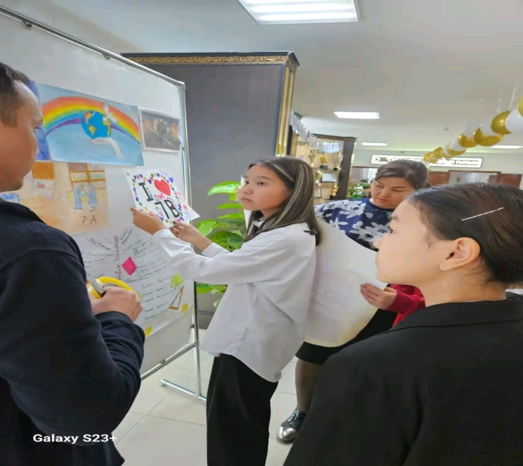

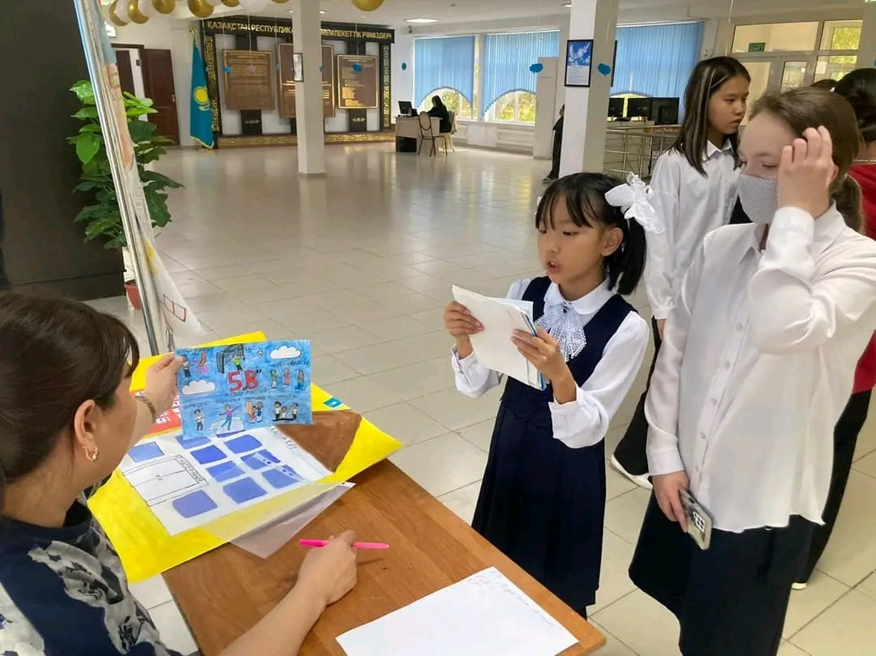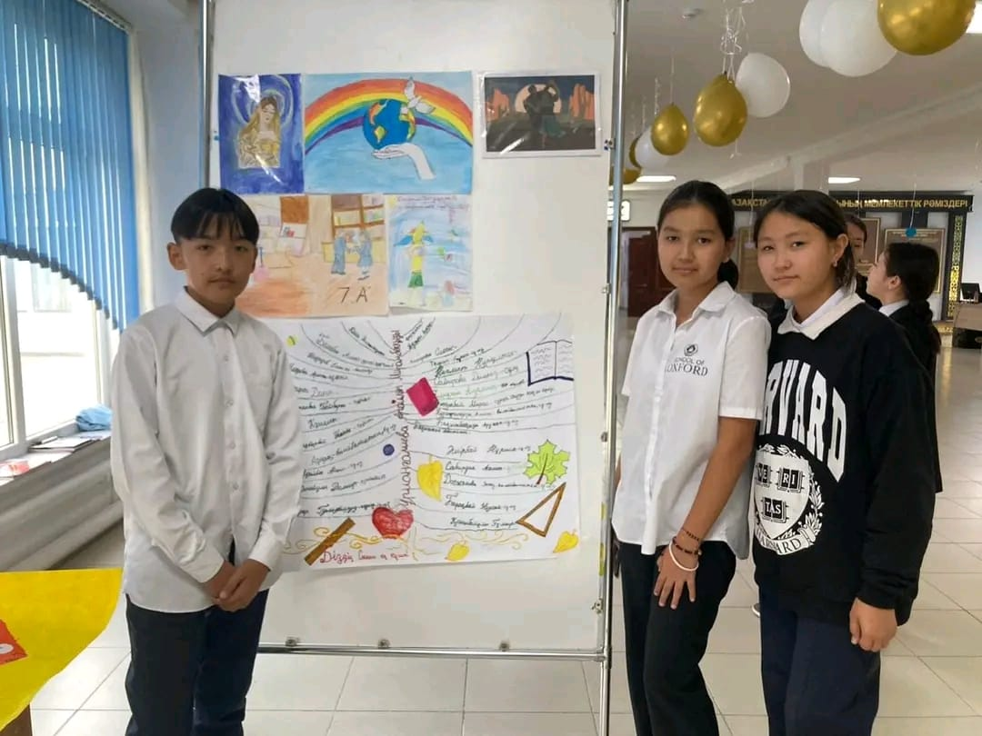
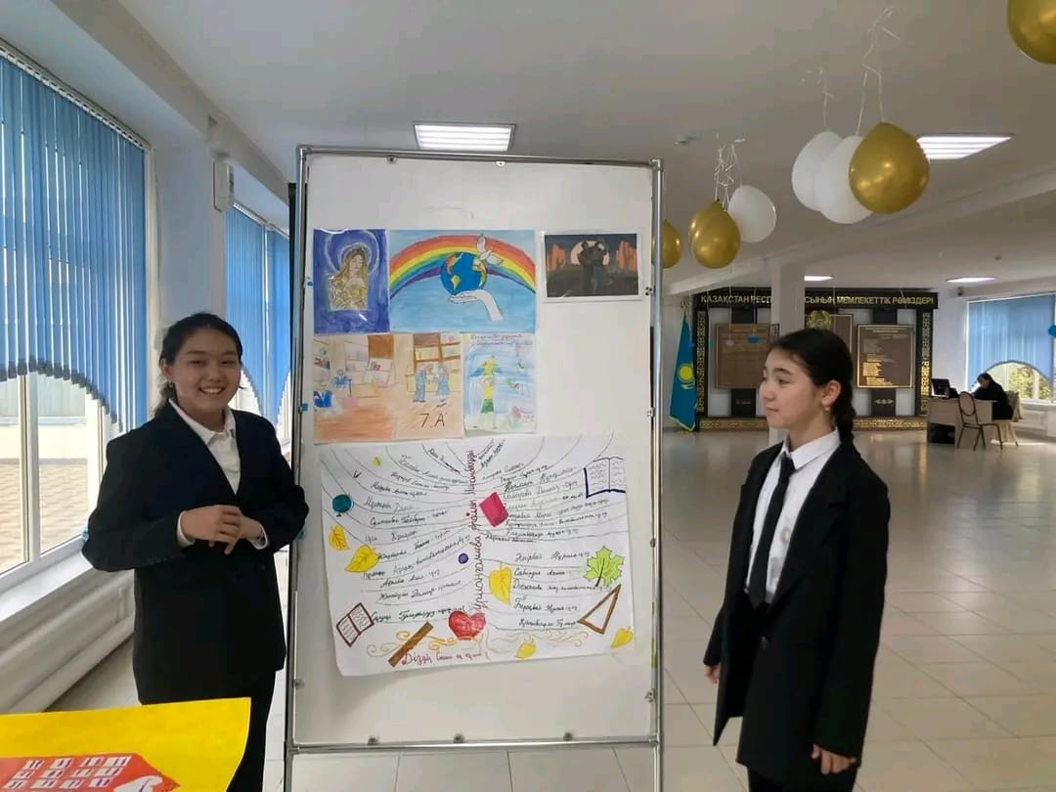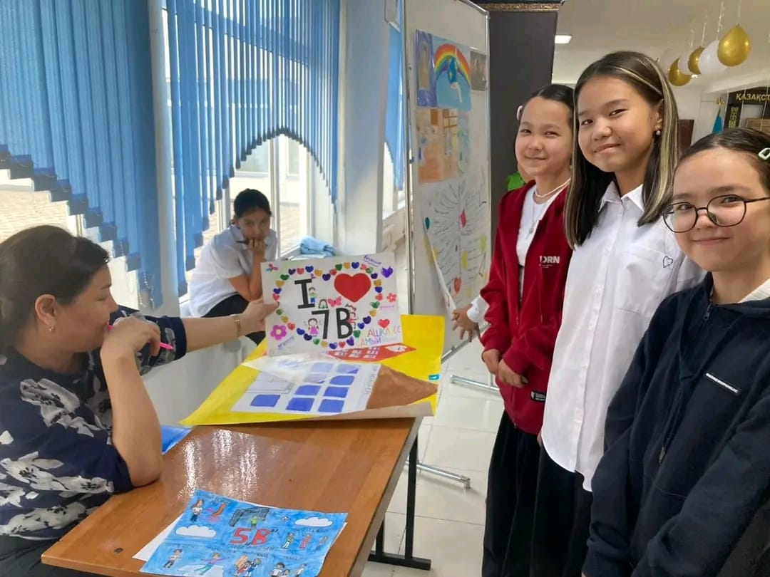

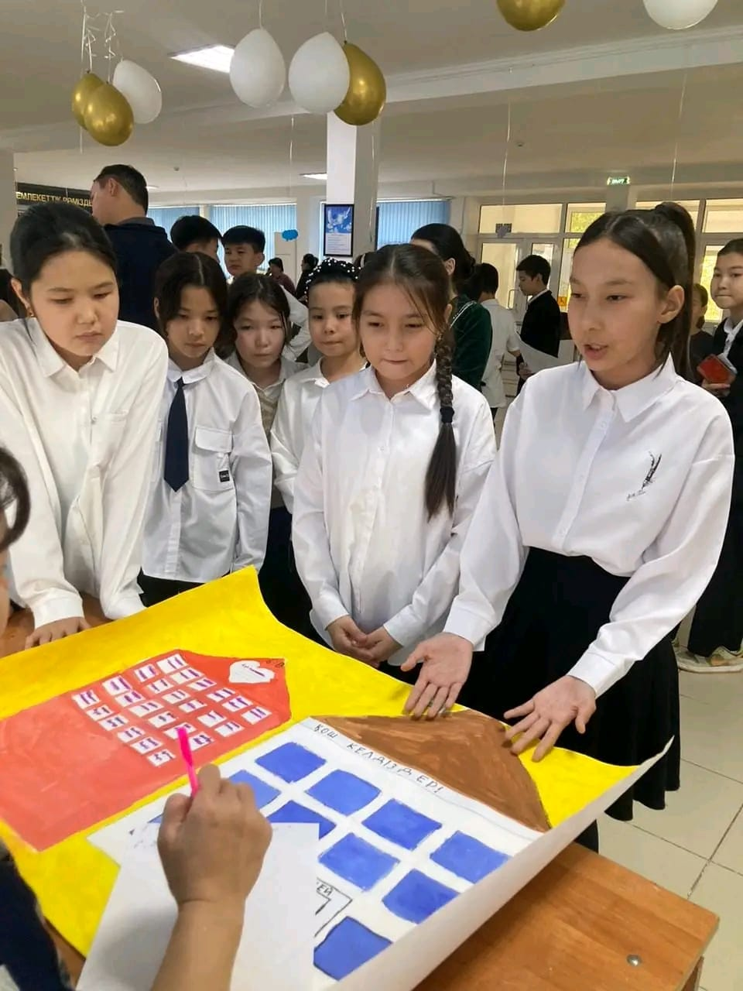

2023 жылдың қазан айының 19-ші жұлдызында мектеп-лицейімізде «Психология -ғажайып ғылым» атты апталық аясында «Жарқын болашақ иесі-бүгінгі жас маман» тақырыбында жас мамандармен тренинг жұмысы жүргізілді.
Мақсаты:
✅ Жас мамандарға көмек көрсету және ұжымда психологиялық ахуал қалыптастыру;
✅ кәсіби құлшынысын арттыру;
✅ жігерлендіріп көңіл-күйін көтеру.
Тренинг барысы:
1. «Танысу» жаттығуы;
2. «Топқа бөліну» жаттығуы;
3. «Жағдаяттан шығу жолы» ойыны
4.Топпен сурет» салу ойыны;
5. «Кім жылдам» ойыны;
6. «Кім епті» ойыны;
7. «Күш бірлікте» ойыны;
8. Жас мамандарға психологиялық кеңестер;
9. Қорытындылау.
Бұл тренинг жас мамандардың арасында Жақсы, жылы сөздер айтылып, жағымды атмосфера қалыптастырды. Сонымен қатар, тренинг барысында топ болып бірлесіп жұмыс жасау қабілеттерін арттыруға, топ үшін жауапкершілікті қаншалықты сезінулерін көруге әрбір қатысушының өзіне мүмкіндік берді.
Адамды жігерлендіріп, өзін топпен араласуға және жан-жақты көрсетуге, қасында жүрген адамдардың мінез-құлқы туралы тереңірек білуде де шараның берері мол болды.
Жас мамандар тарапынан барлық ойындарға белсене қатысып, жақсы көңіл-күймен аяқтады.

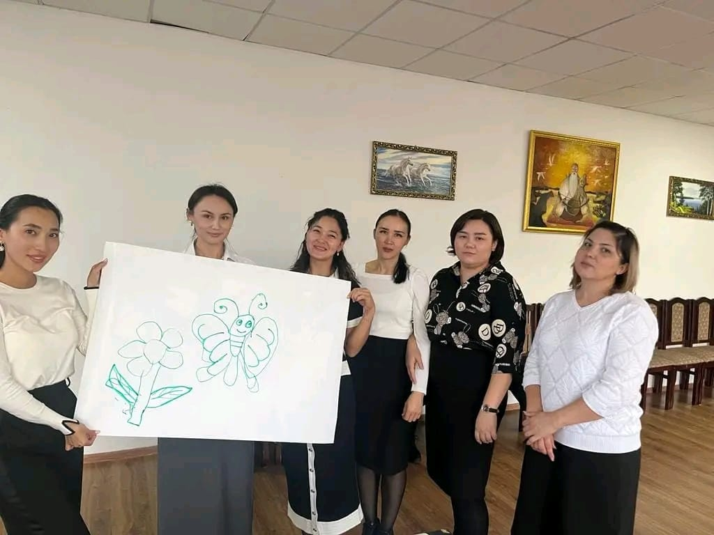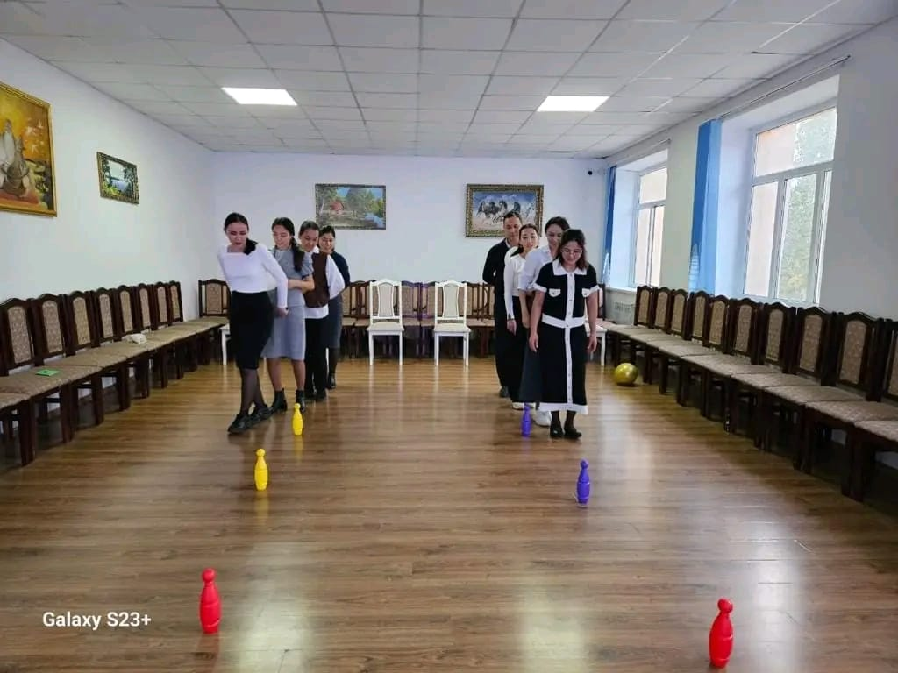

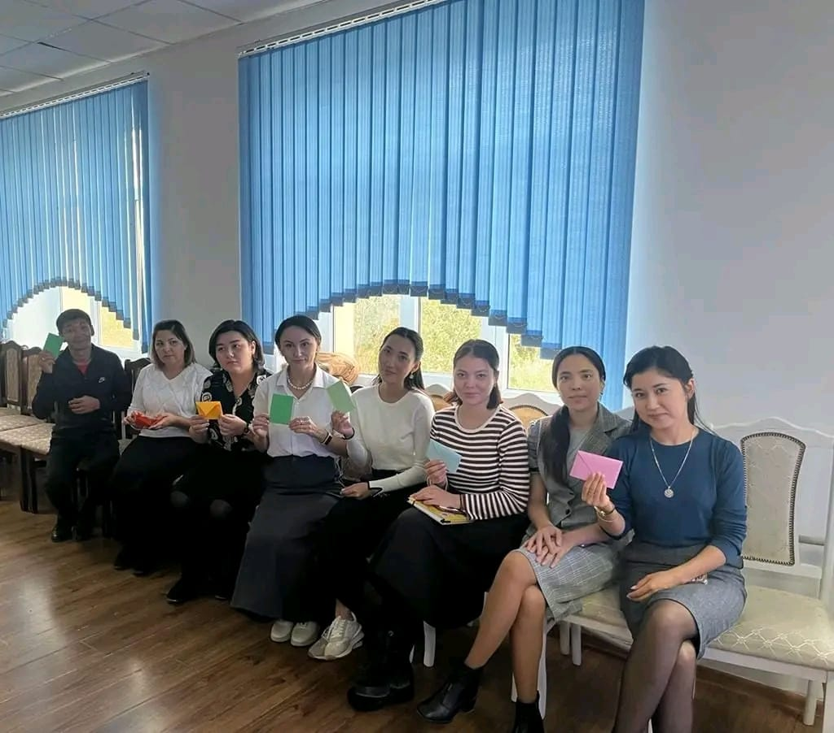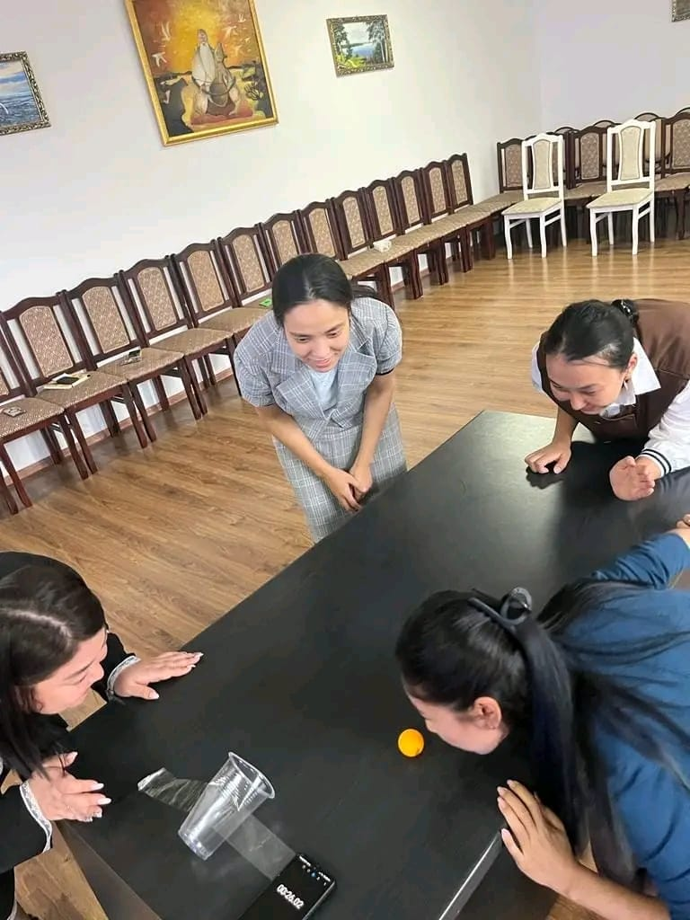

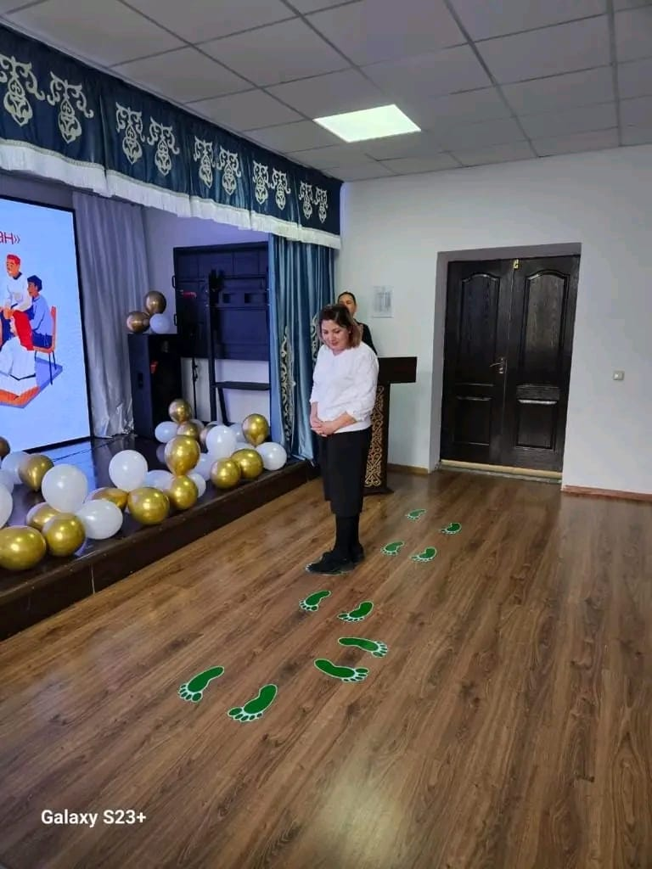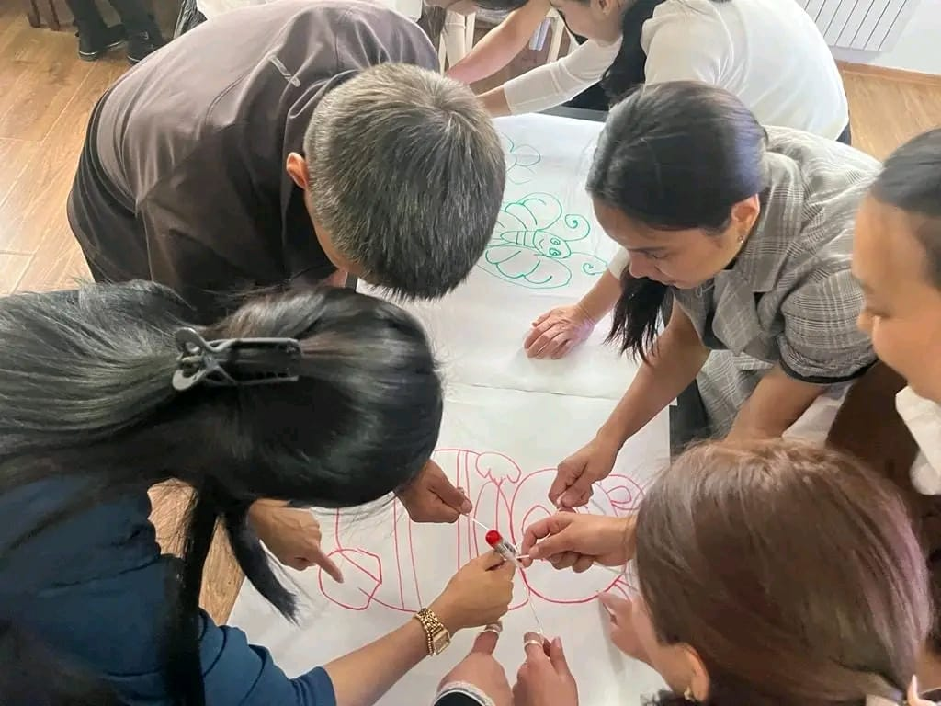

Қараша айында атқарылған жұмыстар

Жоспарға сәйкес, жасөспірімдердің психикалық саулығын бағалау бағдарлама аясында жасөспірімдердің психикалық денсаулық туралы хабарларлығын арттыру мақсатында 7-8 сынып оқушыларына арналған, емхана, ЖДО мамандарымен бірлесе отырып дәріс жүргізілді.
Мақсаты:
- Мектептегі жасөспірімдердің физикалық және психикалық денсаулығын нығайту және деструктивті мінез-құлықтың алдын алу;

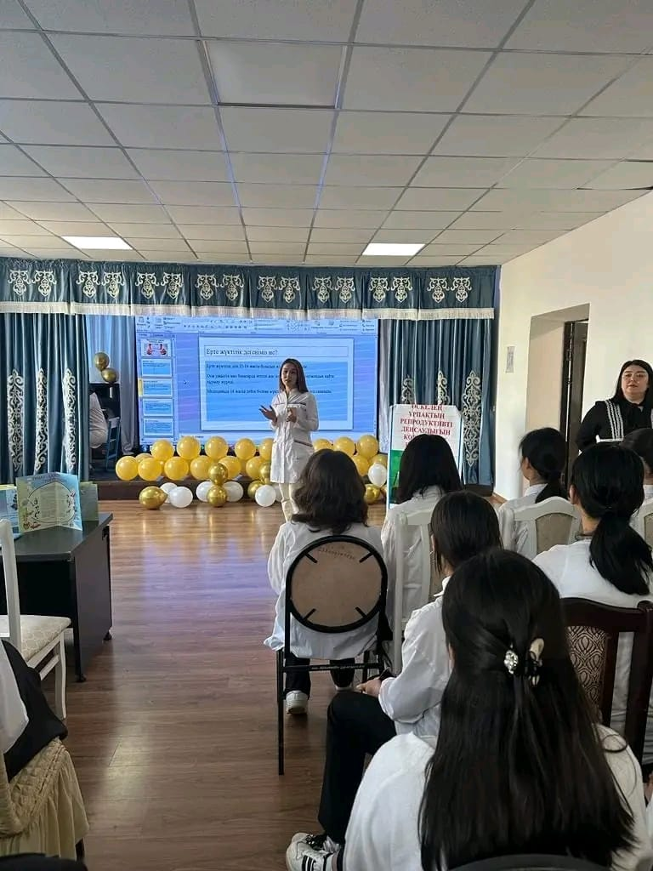
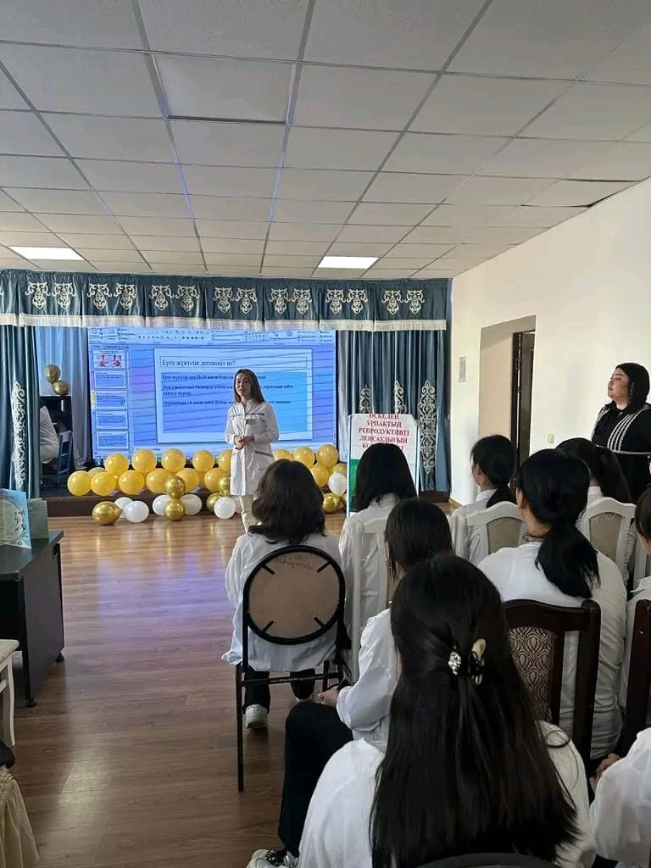
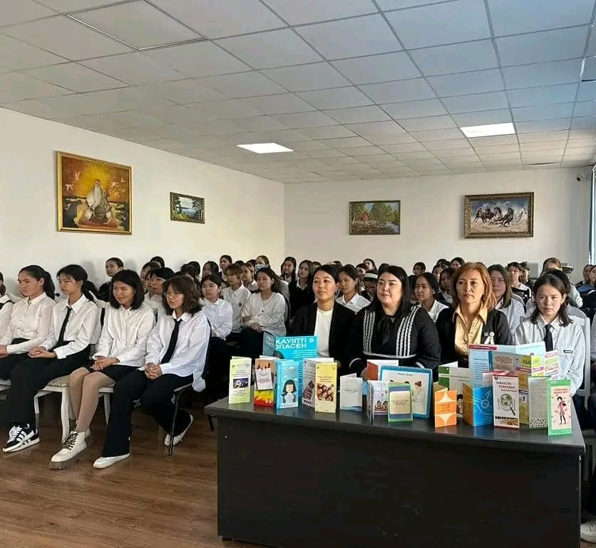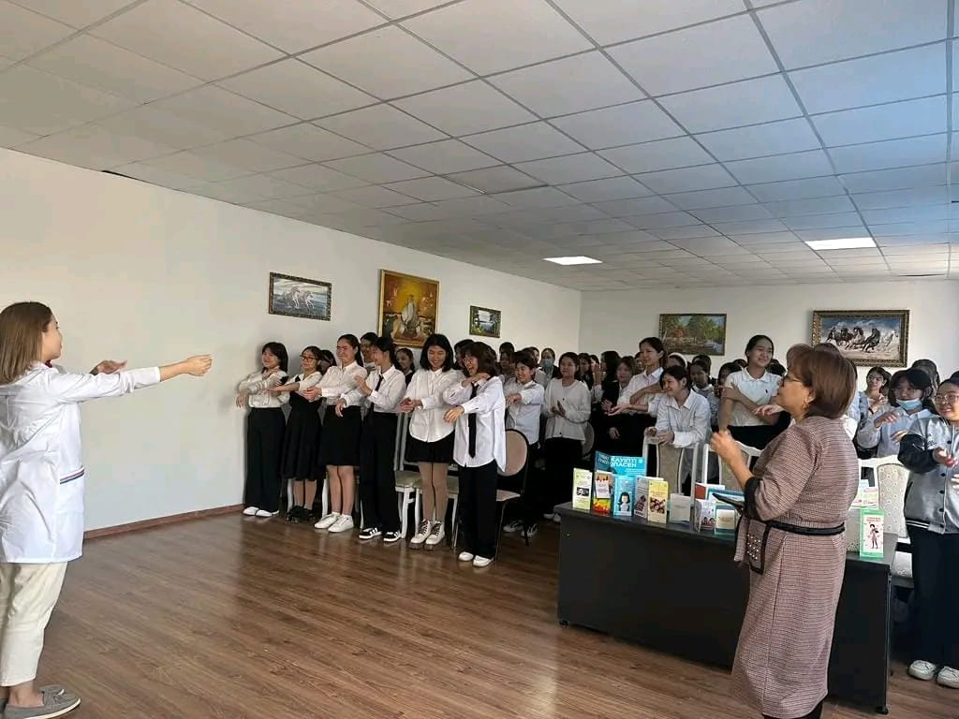

Қараша айында жоспарға сәйкес 5-11 сынып оқушыларының психологиялық саулығын бағалау мақсатында ЭССЕ жұмыстары жүргізілді.
Зерттеу жургізудің мақсаты: Балалардың ішкі, жасырын ойларын анықтай отырып, психологиялық тұрғыдан қолдау, кеңес беру,көмектесу.
Әрбір сыныпқа арнайы эссе тақырыптары берілді:
«Өзіңді мақта» /5 сынып/
өтті«Менің армандарым»
/6 сынып/
«Менің өмірім» /7 сынып/
«Менің айтылмаған сырларым» /8 сынып/
«Мен өзгерткім келеді»
/9 сынып/
«Мен таңдаған өмір»
/10 сынып/
«Болашаққа хат» /11 сынып/
Оқушының ішкі түйсігін, жан дүниесін психологиялық жұмысына барлығы 1013 оқушы қатысты. Зерттеу жұмысының қорытындысын шығару үшін арнайы 2 паракта жұмыстары жүргізіліп, онда төмендегі жағдайлар анықталды:
Эссе қорытындысы бойынша жүргізілген жұмыстарды тексере отырып, жалғыздық, өмрге түнілу, қорқынышы, жаулары, қиындықтар сезімдерінің белгісі байқалмады. Жеке сұхбаттасу, бақылауды қажет етпейді .

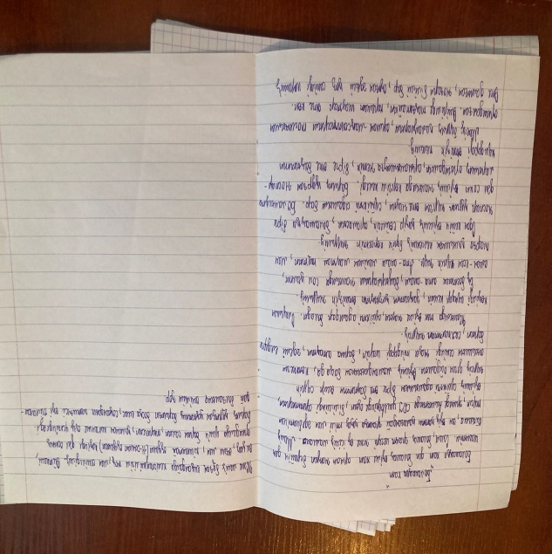
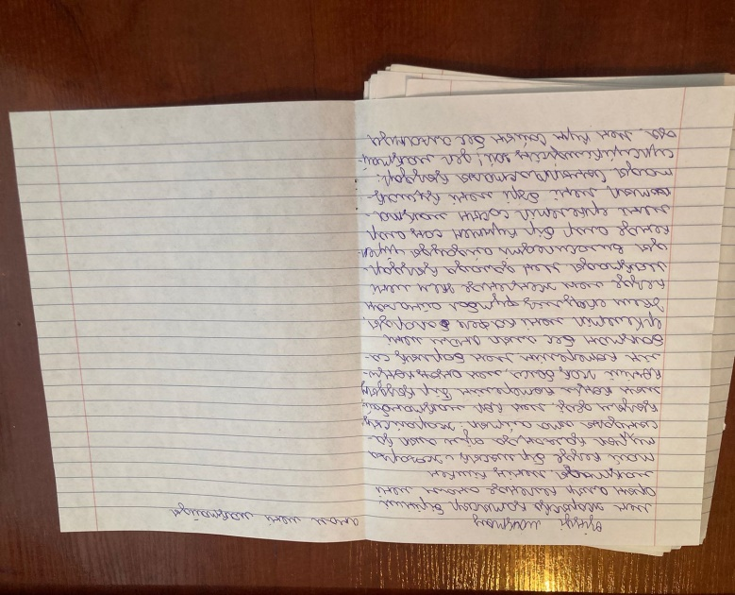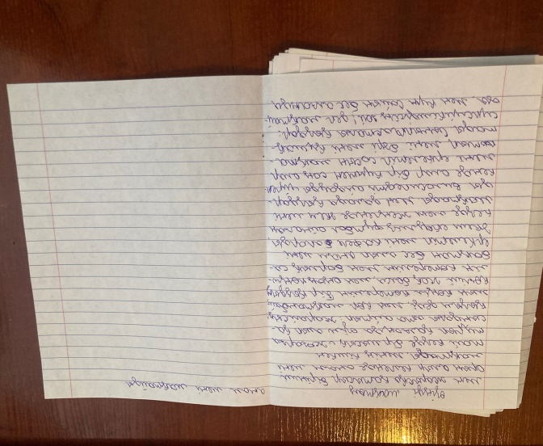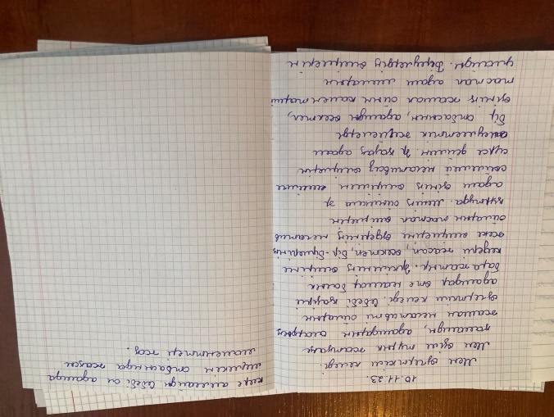

Қараша айының 17 жұлдызында ерекше білім беруді қажет ететін оқушылардың ата-аналарымен «ӨМІР - АДАМНЫҢ БАСТЫ ҚАЗЫНАСЫ!» тақырыбында тәрбие бағытында бірлескен тренинг жұмысы.
Мақсаты:
- өмір адам баласына бір ақ рет берілетін қымбат сый және басты құндылық екеніне назар аударту;
- адам бойында болатын асыл қасиеттерді, адамгершілік, мейірімділік сезімдерін дамыту.
- Жақсы қасиеттерді үйрету, жаман қасиеттерден аулақ болуға бағыттау; оқушылардың ішкі ойын ашу және өмірге деген көзқарастарын қалыптастыру.
- Ата-ананың бала көңілін таба білуіне ой қозғау, өзін-өзі тануына бағыт беру, тәрбие жайлы пікір бөлісу, ата-аналарға балаға рухани тәрбие берудегі отбасының рөлі, зорлық-зомбылықсыз балалық шақ жайлы әңгіме қозғау.

Директордың тәрбие орынбасары Толқын Бақытқызы «ӨМІР - АДАМНЫҢ БАСТЫ ҚАЗЫНАСЫ!» тақырыбында сөз қозғап, QR код арқылы ата-аналарға ынтымақтастық танытып, «Сөйлемді жалғастыр» тренингіміздің ерекшілігі сол, тәрбие процесіндегі қиындықтарды біз боп, сіз боп пікірлесе отырып, ойымызды түйіндеп, өмір жолында пайдалану. Өмір – ол адамға бір-ақ рет берілетін баға жетпес қымбат сый. Осындай сыйды саған сыйлаған кім? Сұрақтың шешімін тапты.
Педагог-ассистент Тәжібаева Ләззат «Танысу», «Қар қиыршықтары»,
Педагог-психолог Сексенғалиқызы Гүлжанат «Ақиқат орындығы»,
Дефектолог Асылжан Есенұлы «Топпен сурет сал» ойын жаттығуы,
Педагог-психолог Айтбай Назерке «Қимылды қайтала» ойынын жүргізді.
Тренингте кездескен ата-аналарымыз алғыстарын жеткізді. Бақытты отбасы болып отырған әр жанұяға балаларымен түскен картинкалар табысталды. Өмірде өз ағысымыз бен өз арнамызды тура табуымыз үшін өзімізді, өзгелерді қоршаған ортаны танып-біліп, рухани құндылықтарды терең меңгеріп, адамгершілік қасиеттерді бойымызға дарытсақ, мақсат мұратымызға қол жеткізе аламыз.
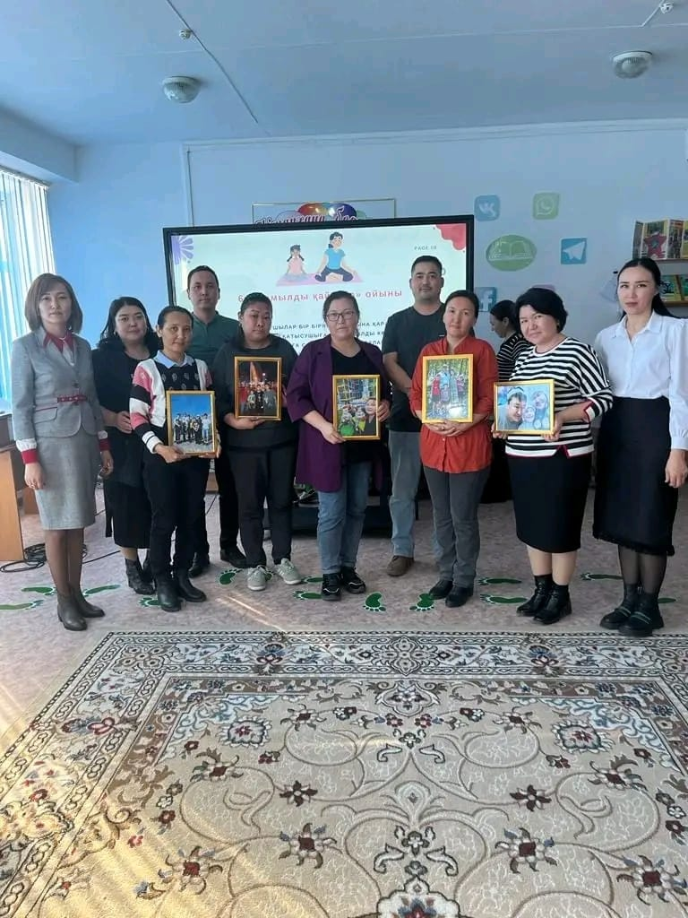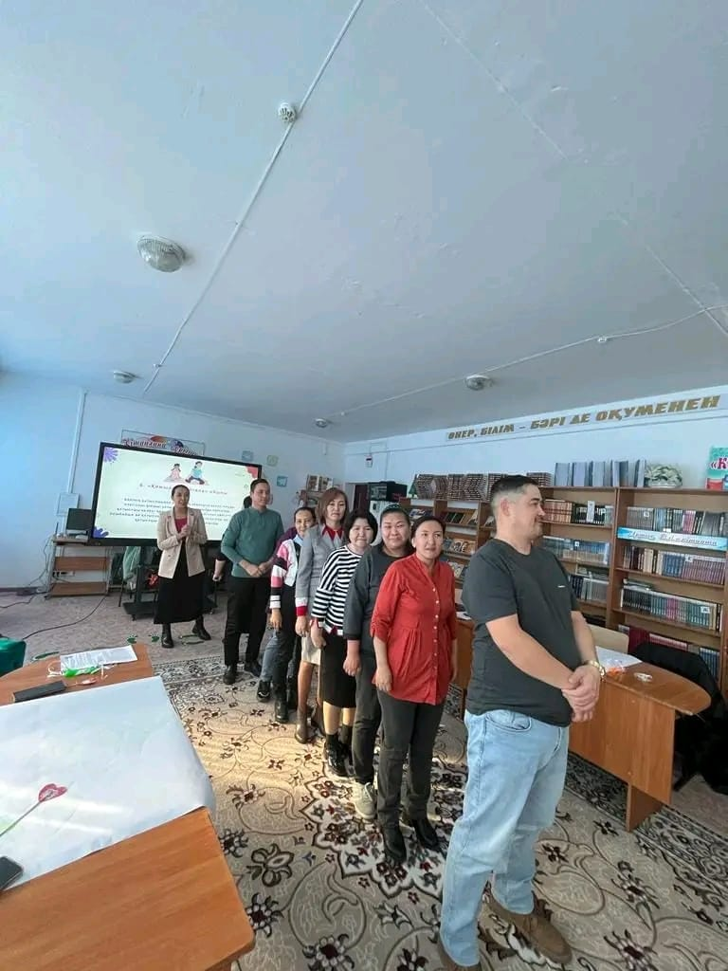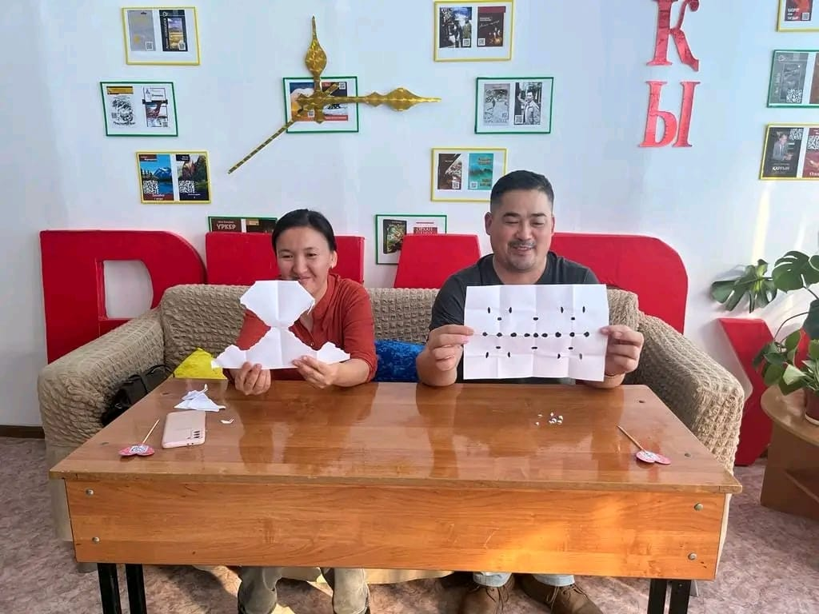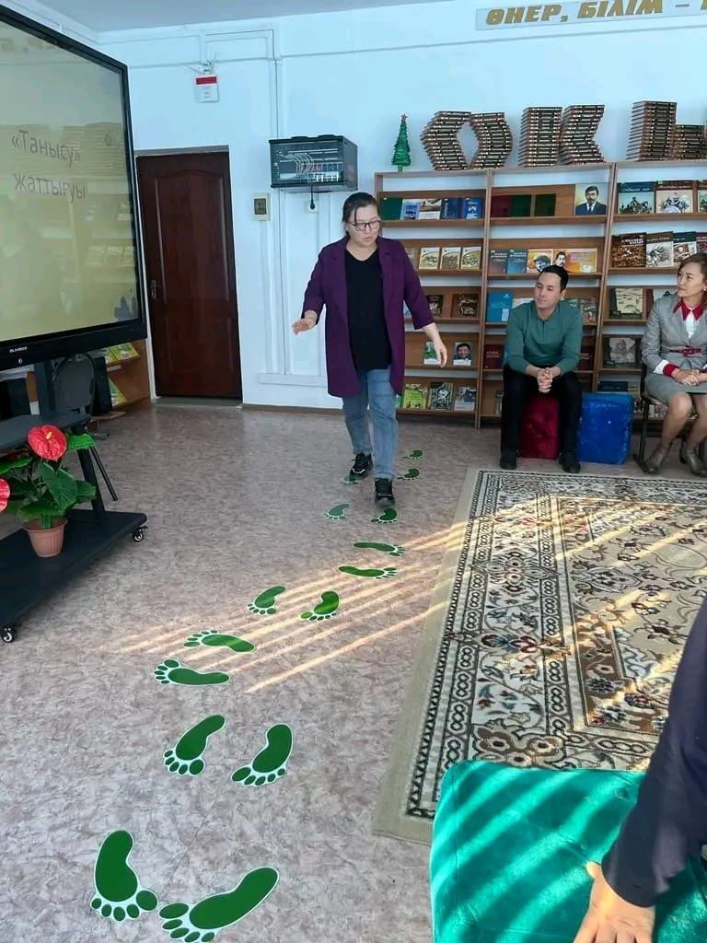

Желтоқсан айында атқарылған жұмыстар
9 сынып оқушыларына психологиялық сүйемелдеу мақсатында «Күйзелістен қалай арылуға болады?» тақырыбында баяндама жұмысы жүргізілді.
Мақсаты:
- Оқушылардың топтық сенімін бекіту, ішкі қысымнан, қорқыныштан арылту, ашық болуға бағыттау;
Қатысқан оқушылар: 9 сынып оқушылары
Баяндама барысы:
- «Мен өзімді мақтаймын»
- «Сәлемдеме тілек хат»
- «Суреттен нені байқадыңыз?» тесті
- «Шынымды айтсам...»

«Өз жұлдызыңызды табыңыз»

«Ата анаға қамқорлық» бейнебаян
Оқушылар бірігіп жұмыс жасау барысында, өздерін тиянақты ұстай білді, мұқият тыңдап, қойылған сұрақтарға жауап бере білді. Тәртіп бұзған оқушы болған жоқ. Баяндама барысында өзінара пікірталаста орын алды. Оқушылар тарапынан қойылған сұрақтар да болды, психолог тарапынан да қойылған сұрақтарға оқушылар толығымен жауап ала отырды. Барлық сынып оқушылары белсене қатысып отырды.

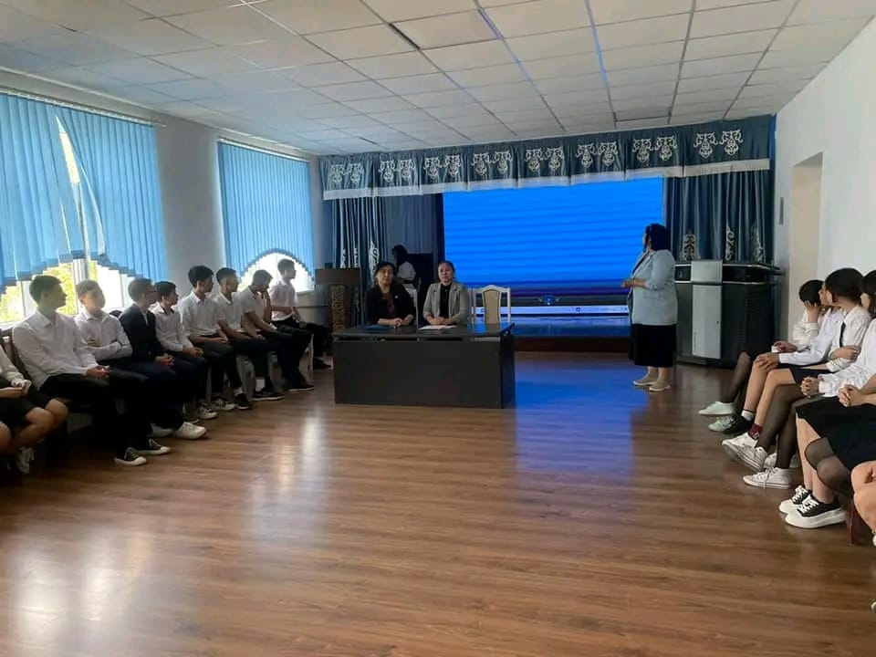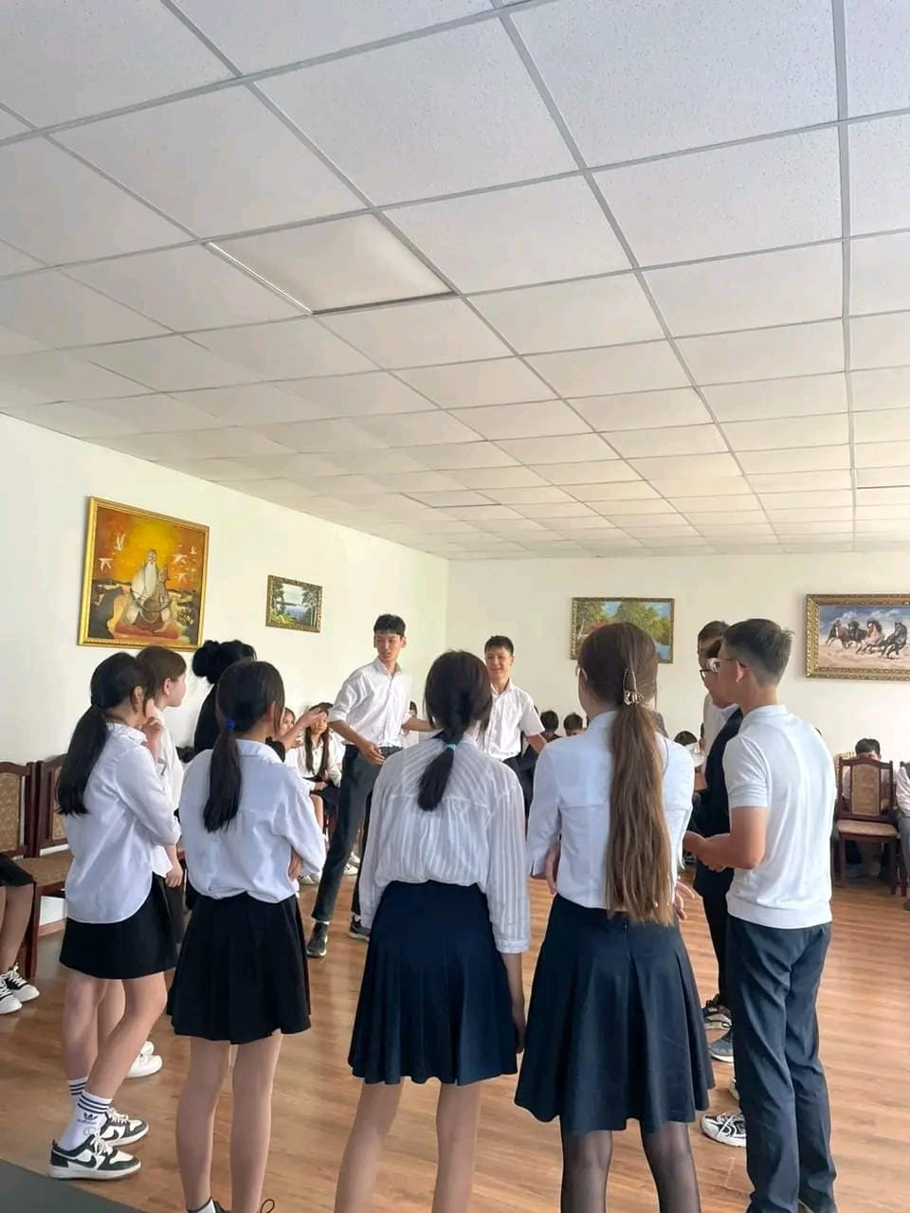

Жоспарға сай 10 сынып оқушыларына «Ашу-ызамен не істеу керек?» тақырыбында психологиялық сабақ өткізілді.
Мақсаты:
- Тәлім алушыларды агрессивті сезімдерін қаупсіз күйде айтуға үйрету;
- Рефлексивті механизмді белсендіру.
Қатысқан оқушылар: 10 сынып оқушылары
Сабақ барысы:
- «Көрме» жаттығуы
- «Бәтеңкедегі тас» ойыны
- «Мазақтау» ойыны
- «Сілкін!» сергіту ойыны
- Сабақтың рефлексиясы
- Жаттығудың аяқталуы «Шеңбер бойынша қол алысу»
- Сабақтың қорытындысы

Оқушылар бірігіп жұмыс жасау барысында, өздерін тиянақты ұстай білді, мұқият тыңдап, қойылған сұрақтарға жауап бере білді. Тәртіп бұзған оқушы болған жоқ. Сабақ барысында өзінара пікірталаста орын алды. Оқушылар тарапынан қойылған сұрақтар да болды, психолог тарапынан да қойылған сұрақтарға оқушылар толығымен жауап ала отырды. Барлық сынып оқушылары белсене қатысып отырды.

1-сынып оқушыларымен «Дос бола білу!» тақырыбында тренинг жұмысы жүргізілді.
Мақсаты: Оқушылар арасындағы достық қарым-қатынасты дамыту; дос бола білу мақсатында, білімдерін дамыту; нағыз достық қарым-қатынасты сақтауды дамыту; қоғамға деген жақсы қарым –қатынасты, көзқарасты орнату.
Қатысқан оқушылар: 1 сынып оқушылары
Тренинг барысы:
І. Оқушылармен сәлемдесу
ІІ. «Достық ағашы» жаттығуы
ІІІ. «Досыма сыйлық» жаттығуы
ІV. «Тілектер ағашы» жаттығуы
Тренинг барысында оқушыларға достық туралы жалпы түсінік айтылды. Интербелсенді тақтамен оқушыларға слайд көрсетілді. Тренинг барысында оқушылармен кері байланыс ретінде сұрақтар қойылды.
Оқушылармен тренинг барысында жаттығулар жүргізілді. Әрбір жаттығуларға оқушылар тарапынан белсенділік көрсете алды. Оқушылар бірігіп жұмыс жасау барысында, өздерін тиянақты ұстай білді, мұқият тыңдап, қойылған сұрақтарға жауап бере білді. Тәртіп бұзған оқушы болған жоқ. Барлық сынып оқушылары белсене қатысып отырды.

11 сынып оқушыларына психологиялық сүйемелдеу мақсатында «Емтихан кезінде стресстен қалай арыламыз?» тақырыбында тренинг жұмысы жүргізілді.
Тренингтің мақсаты: оқушылардың психологиялық денсаулығын нығайту үшін эмоционалды стрессті жеңілдету, педагогтарды психологиялық өзін-өзі реттеудің кейбір тәсілдерімен таныстыру; өзіңмен өнімді жұмыс істеу үшін қолайлы жағдай жасау;ішкі жан үйлесімін тұрақтандырып, педагогтердің жеке қасиеттерін дамытуды жетілдіру.
Қатысқан оқушылар: 11 сынып оқушылары
Тренинг барысында оқушылардың психологиялық денсаулығын нығайту үшін эмоционалды стрессті жеңілдету, педагогтарды психологиялық өзін-өзі реттеудің кейбір тәсілдерімен таныстыру, өзіңмен өнімді жұмыс істеу үшін қолайлы жағдай жасау, ішкі жан үйлесімін тұрақтандырып, педагогтердің жеке қасиеттерін дамытуды жетілдіру туралы ақпарат беріліп кетті. Оқушылар бірігіп жұмыс жасау барысында, өздерін тиянақты ұстай білді, мұқият тыңдап, қойылған сұрақтарға жауап бере білді. Тәртіп бұзған оқушы болған жоқ. Тренинг барысында оқушылармен кері байланыс ретінде сұрақтар қойылды. Өзінара пікірталаста орын алды. Оқушылар тарапынан қойылған сұрақтар да болды, психолог тарапынан да қойылған сұрақтарға оқушылар толығымен жауап ала отырды. Барлық сынып оқушылары белсене қатысып отырды.

5 сынып оқушыларын орта буынға бейімделу кезеңінде психологиялық сүйемелдеу мақсатында «Менің мектептегі сезімім!» тақырыбында бейімделу тренинг жұмысы жүргізілді.
Мақсаты: 5-ші сынып оқушыларына орта мектепте оқуға бейімделулеріне психолого-педагогикалық көмек көрсету; жаңадан келген оқушылармен жақынырақ танысу;шығармашылыққа баулып,ой – қиялын дамыту;қатысушы оқушылардың тиімді қарым – қатынас жасауы; Оқушылардың бойында қалыптастыру: орта буында оқу бейімділіктерін, дағдылары туралы түсінікті;өздігінен қабылдау, өздігінен ашылу және басқаларды қабылдау негізінде басқа адамдармен қарым-қатынас жасау дағдыларын;қандайда бір іс әрекет жасауда өзінің жетістіктеріне және қателіктеріне деген барабар қатынас, өз-өзін сенімді ұстау дағдысын дамыту; өзі туралы даму мүмкіншілігі зор адам ретінде түсінік беру.

Қатысқан оқушылар: 5 сынып оқушылары
Тренинг барысында оқушылар тарапынан белсенділік жоғары деңгейде болды. Тәртіп бұзған оқушы болмады. Психолог тарапынан берілген тапсырмаларға, тренинг жаттығуларына оқушылар ат салысып отырды.

7-10 сынып арасында «Қыз балалардың психикалық саулығын нығайту,тәртіпсіздіктің алдын-алу,жеке бас қауіпсіздігін сақтауға» бағытталған кездесу өткізілді. Қатысқан балалар саны-97 оқушыны құрады.Мектеп-лицей педагог-психологтарының ұйымдастырылуымен Облыстық жастар денсаулық,орталығынан , №1 Қалалық емханадан мамандар шақыртылды. Кездесуге 7.8.9.10 сыныптың қыз балалары қатысты. Аталған тақырыпта оқушыларға мамандар дәріс баяндап,бейнероликтер көрсетіп,кеңестерін берді.Оқушылар тақырыпқа қатысты ойларында жүрген сұрақтарын қойып,белсене ат салысты

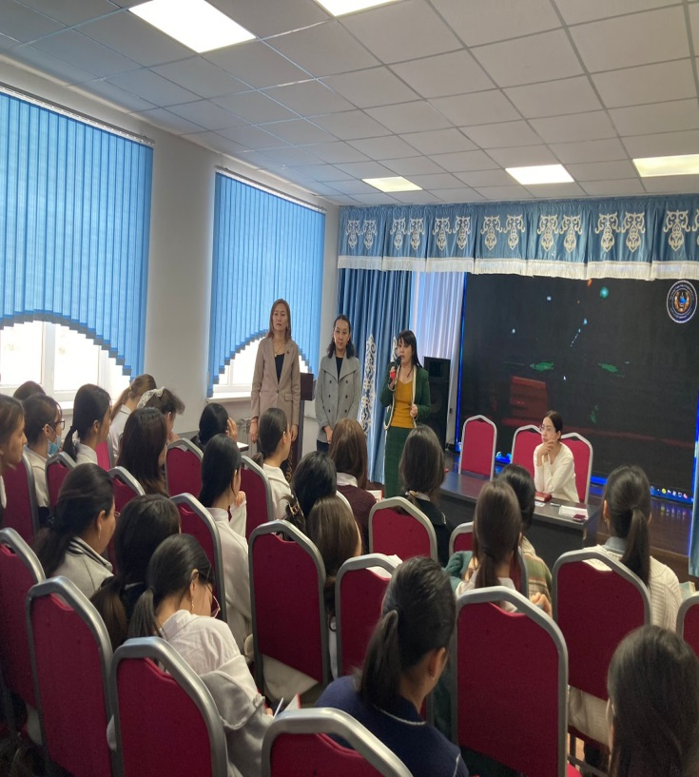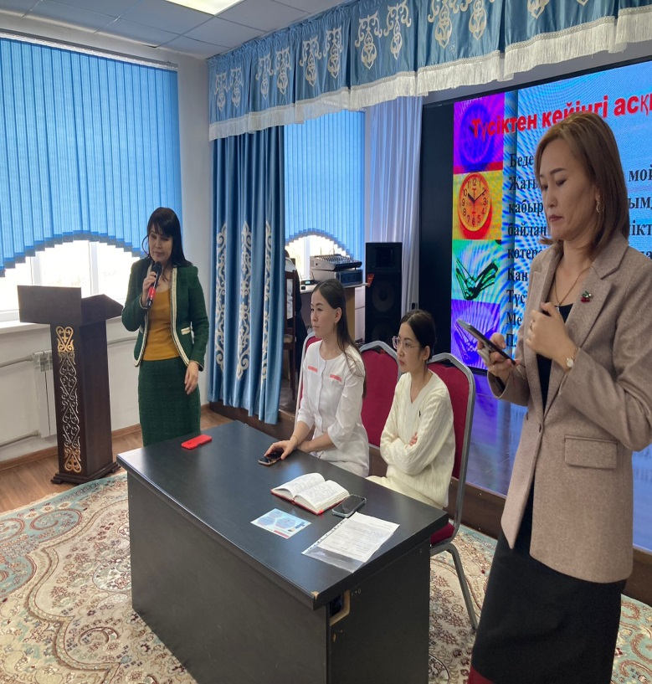

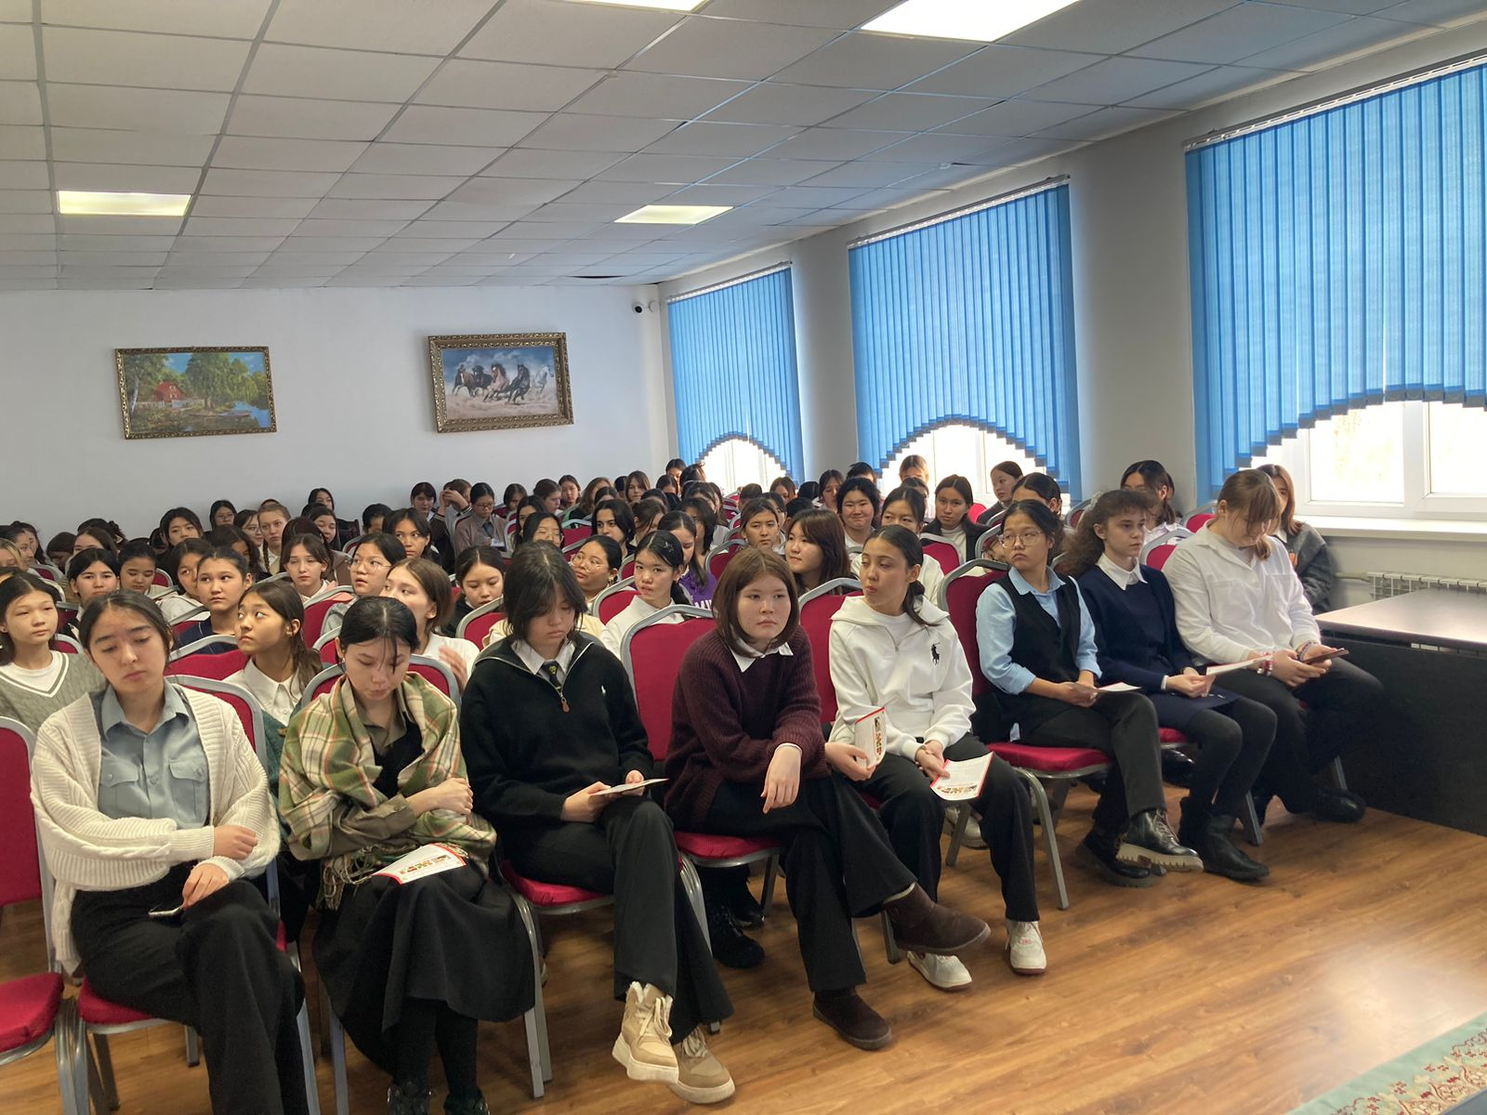
ҚУАНСА,БАЛА ҚУАНСЫН!
Жаңа жыл- балалар асыға күтетін сиқырлы мереке. Осы мерекенің шырайын балалардың шат күлкісі, адамдардың бір-біріне кіршіксіз айтқан тілектері.
Осындай керемет көріністің бір парасы И.В.Панфилов атындағы №5 мектеп-лицейде өткізілді. Думанды кешке мектеп-лицейдің көп балалы отбасы балалары,ерекше білім беруді қажет ететін оқушылар да қатысты.Кеш балалардың ертегілер еліне саяхат жасаумен басталды.Көңілді сайқымазақтар мен әртүрлі жануарларды сомдаған оқушылар жиылған көрермендердің көңілдерін бір серпілтіп тастады.Мектеп-лицей директоры Рита Жұмамұратқызы балаларды Жаңа жыл мерекесімен құттықтады.
Сонымен қатар кешке қатысқан оқушыларға демеушілер тарапынан балаларға жаңа жылдық сыйлықтар табысталды. Балалардың жүзіне қуаныш,езуіне күлкі үйірген шараның соңы әсем ән мен әдемі естелік суретке түсумен аяқталды.
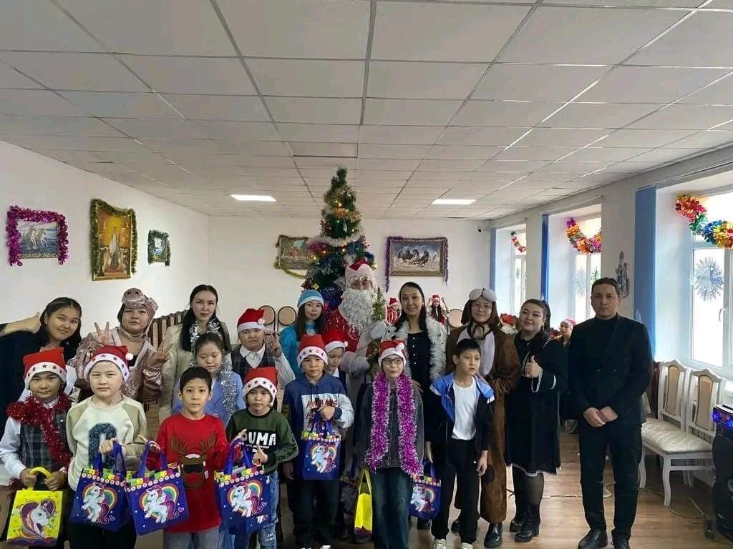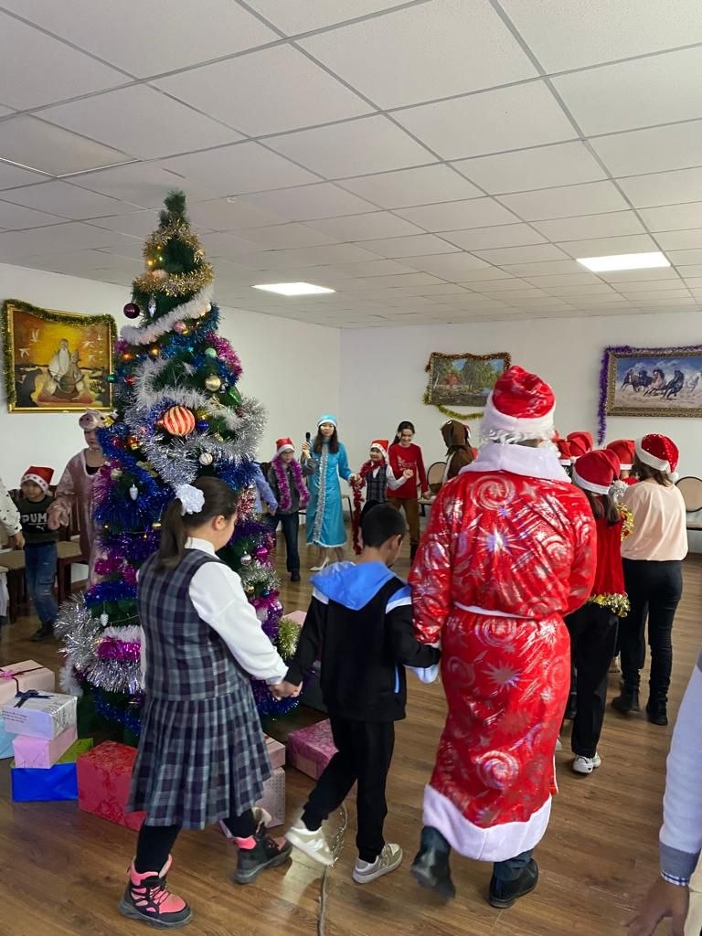

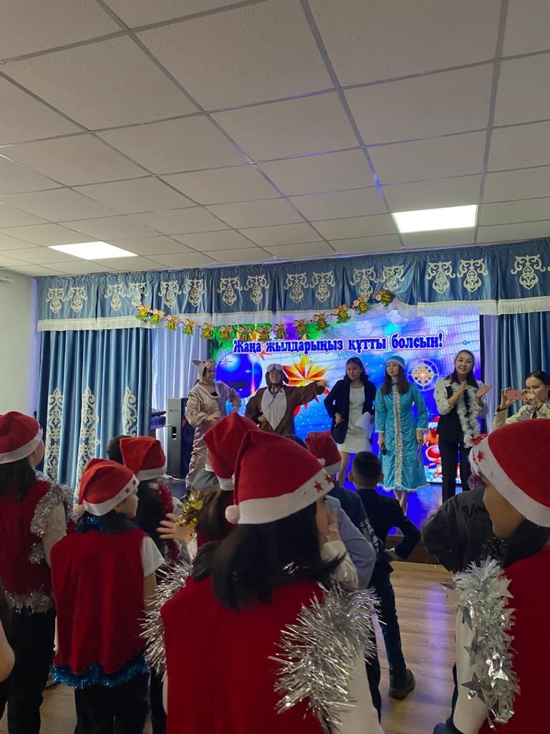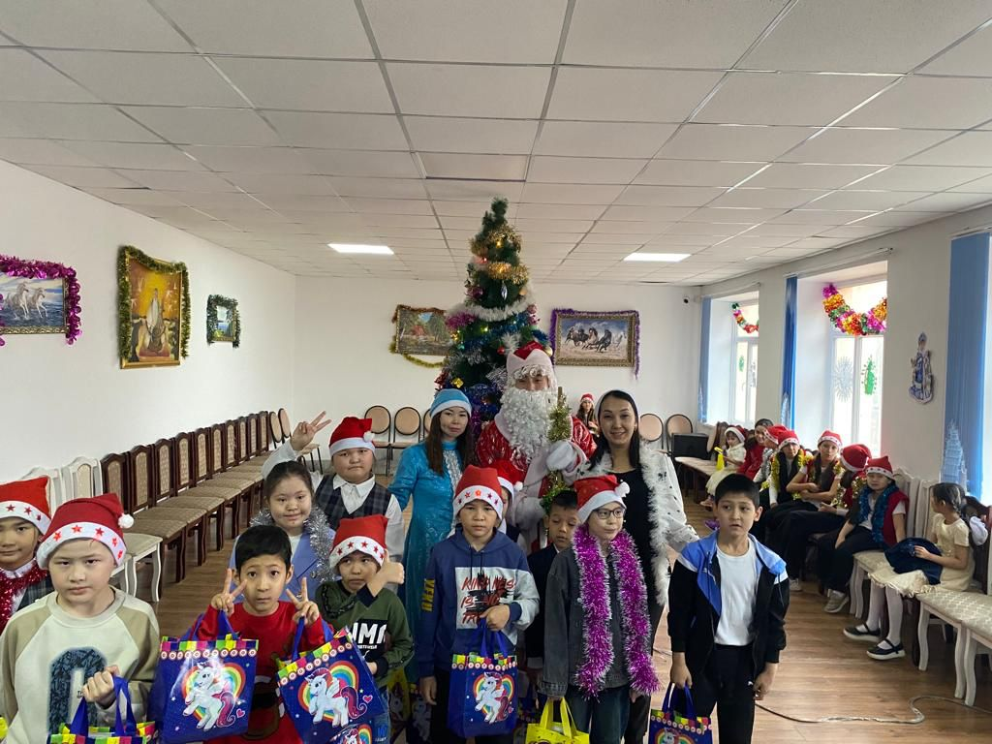
Ағымдағы жылдың 27 жұлдызында үйден оқытылатын оқушыларды «Қош келдің-Жаңа жыл» тақырыбы аясында жаңа жыл мерекесімен мектеп-лицей директоры Р.Ж.Мұхашова, мектеп психологтары Г.Сексенғалиқызы, Н,Айтбай,мектеп дефектологы А.Ерназаров, педагог-ассисент Л.Тажибаева құттықтап қайтты.
Іс-шара аясында үйден оқытылатын 10 оқушы қамтылды. Барлық оқушылардың үйіне барып, жеке –жеке құттықталынды. Барлық оқушылар мәз болып, көтеріңкі көңіл-күйде болды.

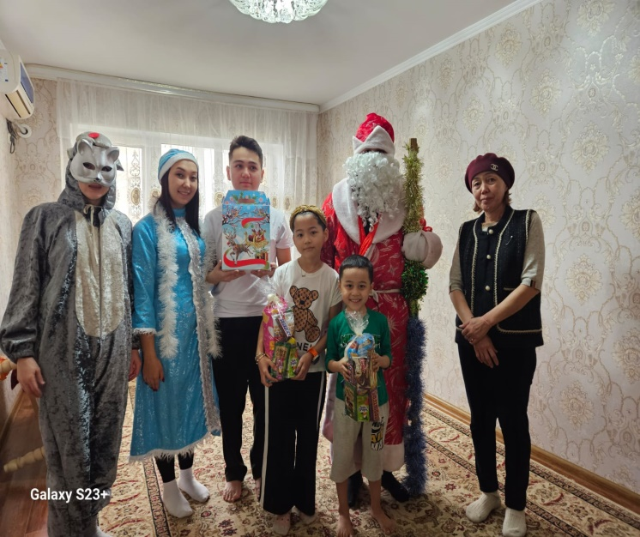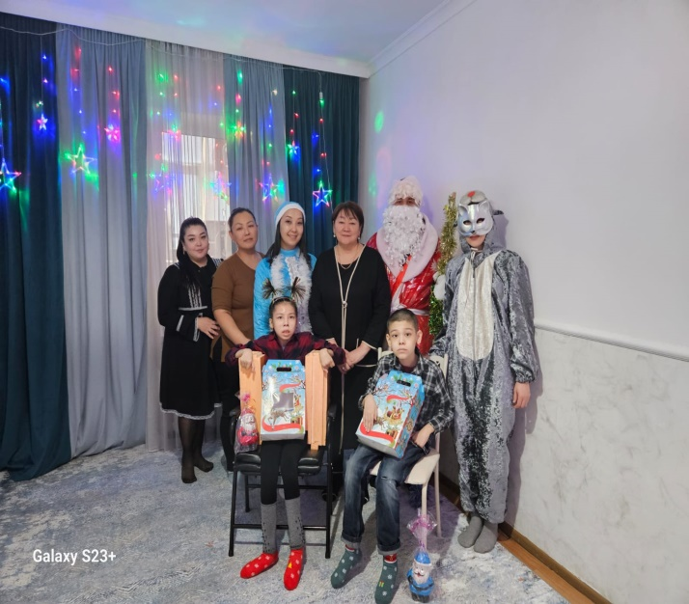

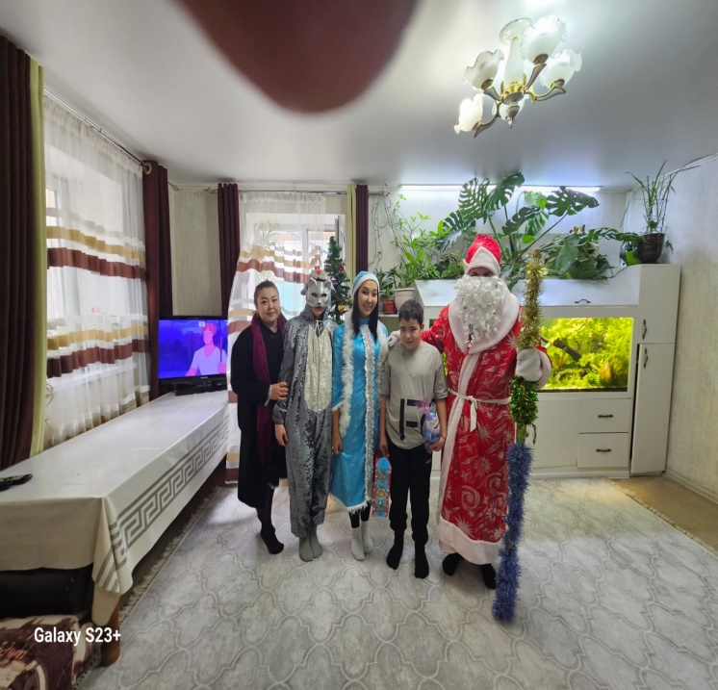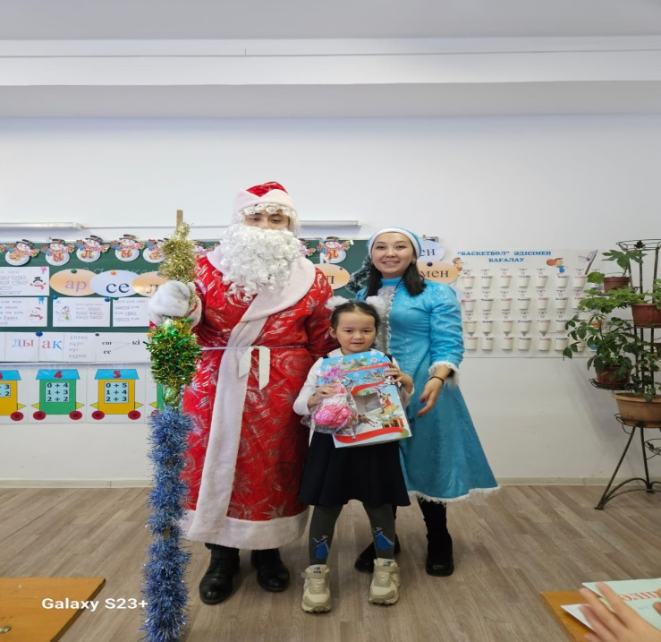

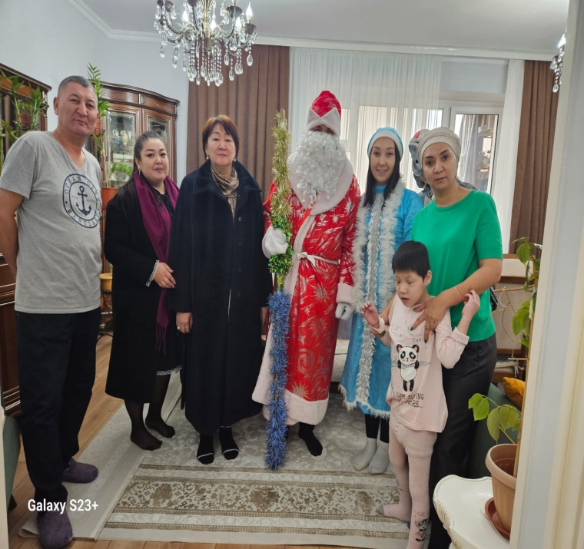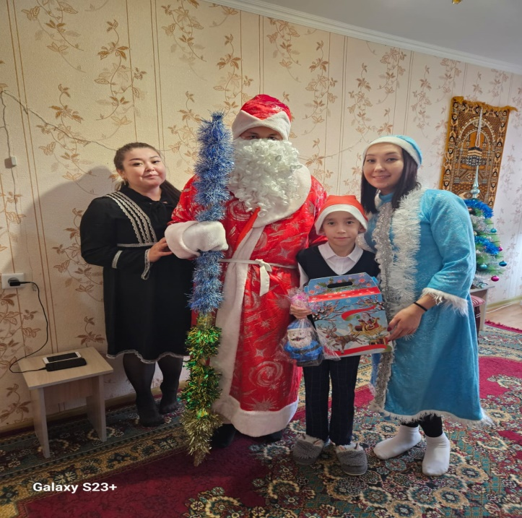

Қаңтар айында атқарылған жұмыстар

Жоспарға сәйкес,қаңтар айында 1 сынып,жаңадан келген оқушылар және сұраныс бойынша темперамент тестін алдынды.
Мақсаты : Оқушылардың темперамент типін анықтау
1 сынып оқушыларының темперамент типін анықтау мақсатында «темпераментті анықтау» тесті алынды.
Нұсқау:
Берілген пікірлердің ішінен өзіңізге тән дегенін белгілеңіз.
1. а) Мазасыз, күйгелексіз.
б) Көңілді, ақжарқынсыз.
в) Сабырлы, байсалдысыз.
г) Ұялшақ, қысылып - қымтырыласыз.
2. а) Ұстамсыз, қызбасыз.
б) Белсенді, істе ширақсыз.
в) Ретті, нақтысыз.
г) Жаңа ортада ыңғайсызданасыз.
3. а) Шыдамсыз.
б) Бастаған беті аяқсыз қалдырасыз.
в) Сақ, парасаттысыз.
г) Жаңа адамдармен тіл табысу сізді қиналдырады.
4. а) Қарым - қатынаста бірбеткей, тік мінездісіз.
б) Өзіңізді асыра бағалайсыз.
в) Шыдамсыз.
г) Өз күшіңе сенбейсіз.
5. а) Батыл, белсендісіз.
б) Жаңашыл нәрсені тез қабылдайсыз.
в) Үндемейтін, көп сөйлегенді жек көресіз.
г) Жалғыздықты ұнатасыз.
6. а) Бірбеткейсіз.
б) Ықылас бейімділігіңіз тұрақсыз.
в) Аспай - саспай бір қалыпты сөйлейсіз.
г) Сәтсіз жағдайларда ұнжырғаңыз түсіп, сасасыз.
7. а) Дау - дамайда тапқырсыз.
б) Сәтсіздік, көңілсіздікті тез жеңесіз.
в) Ұстамды, шыдамды.
г) Өз ойыңызбен отырғанды қалайсыз
Г. Айзенк анықтамасына орай, холериктер – сезімтал, агрессивті, шамданғыш, көңіл-күйі өзгергіш, басқамен қарым-қатынаста я сезім қатынасында тұрақсыз, әр түрлі жағдайларда соқпа мінезді, оптимист, белсенді, сенгіш, ашуланшақ.
Сангвиник – ашық, көпшіл, сөзшең,қайырымды,қысылып-қымтырылмаытын, өмір сүйгіш, уайымсыз, көтерінкі көңілді, басшылыққа бейім.
Флегматик– сақ,енжар, байыпты, өзгеге жақсылық тілегіш,
ынтымақшыл, өз ісін ойлап істейтін, сенімді, тұрақты, бір қалыпты.
Меланхолик – беймаза, ренжігіш, ойлампаз, қырағы, пессимист,
тұйық, ұстамды, көп сөзі жоқ.

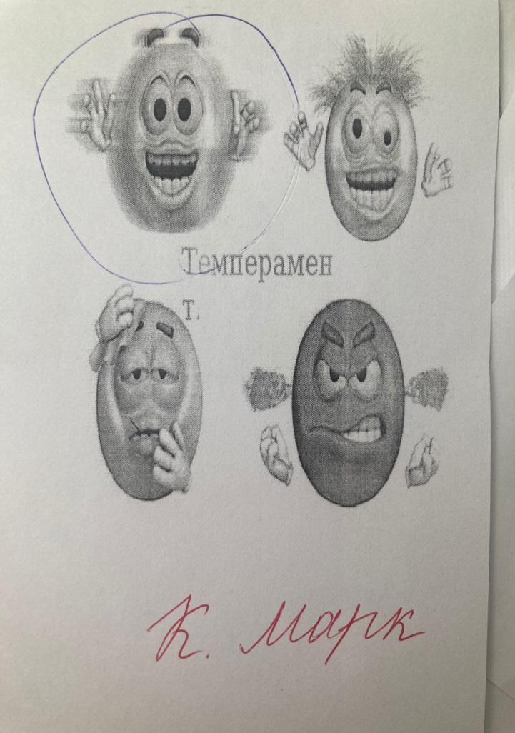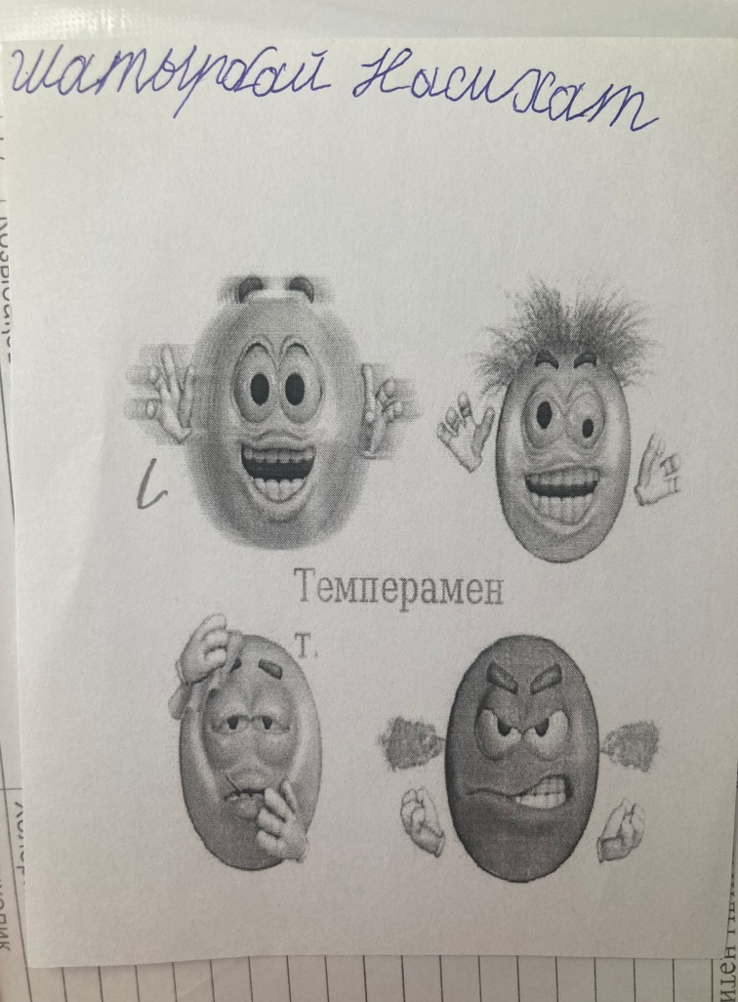

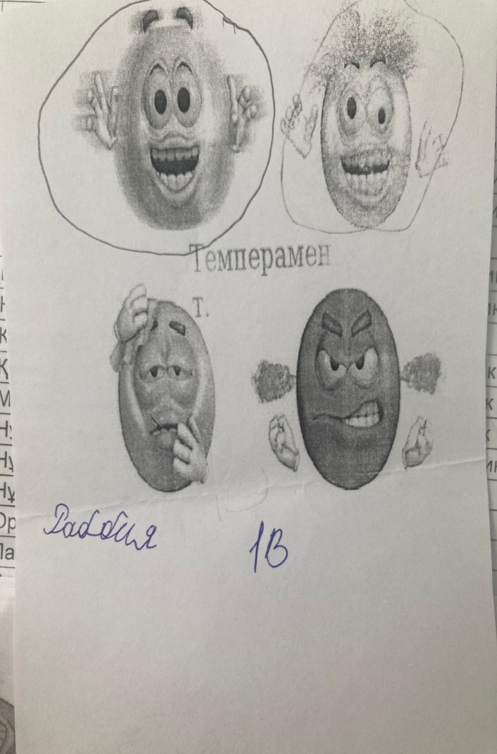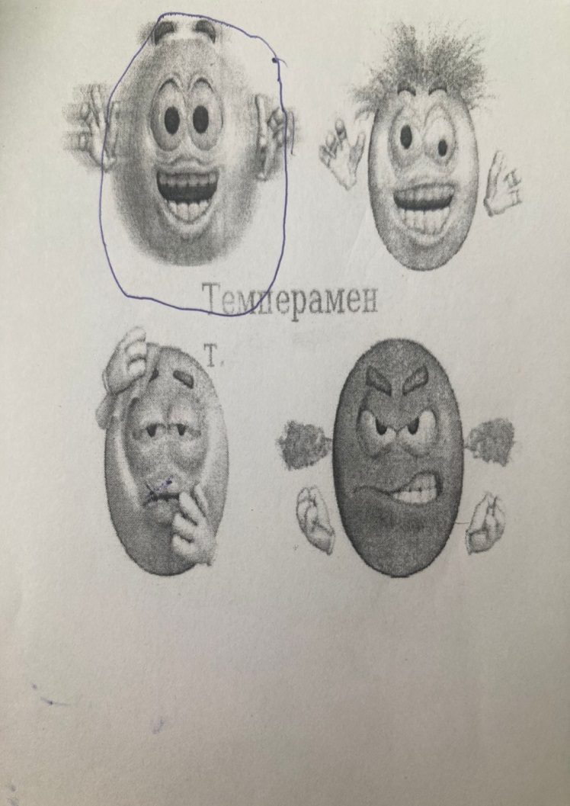

Жоспарға сәйкес, 9 және 11 сыныптар арасында Е.А.Климов «Дифференциалды-диагностикалық сауалнамасы әдістемесі» алынды.
Дифференциалды-диагностикалық сауалнама "әдістемесі»
(МДБ; Е. А. Климова)
Бұл әдіс адамның кәсіби бейімділігін анықтауға мүмкіндік береді. Әдістеме Е.А. Климовтың кәсіптерінің түрлерін жіктеуге сәйкес әр түрлі кәсіптерді таңдауға арналған. Жасөспірімдер мен ересектерді профориентациялау үшін пайдалануға болады.
Сынақ тақырыбы ұсынылған 20 жұптың әрқайсысында тек бір түрді таңдап, жауап парағының тиісті торына "+"белгісін қоюы керек.
Жауап парағы 5 бағанның әрқайсысында "+" белгілерінің санын есептеуге болатындай етіп жасалған. 5 бағанның әрқайсысы мамандықтың белгілі бір түріне сәйкес келеді. Пәнге "+"белгілерінің максималды санын алған мамандық түрін таңдау ұсынылады.
Жауаптар кестесі 5 бағанның әрқайсысында "+" және "-" белгілерінің санын есептеуге болатындай етіп жасалған. 5 бағанның әрқайсысы белгілі бір кәсіп түріне сәйкес келеді. Минималды " - "санымен" + "белгілерінің максималды санын алған мамандық түрін таңдау ұсынылады.
Жауаптар үшін Бланк
ЧП ЧТ ЧЧ ЧЗ ЧХ
1а 1б 2а 2б 3а
3б 4а 4б 5а 5б
6а 6б 7а
7б 8а 8б
9а 9б
10а 10б
11а 11Б 12а 12б 13а
13б 14а 14б 15а 15б
16а 16б 17а
17б 18а 18б
19а 19б
20а 20б
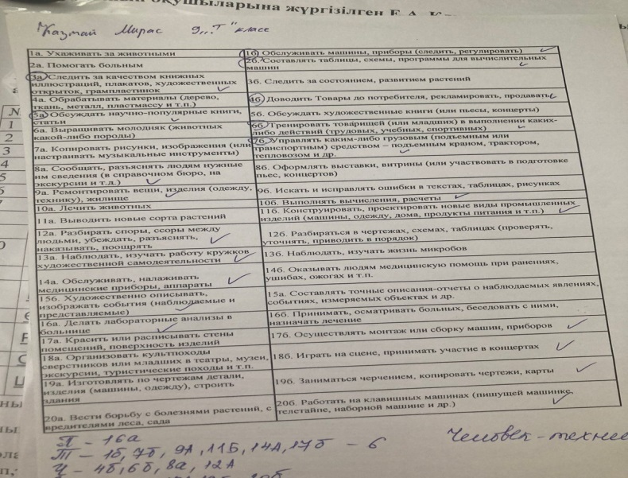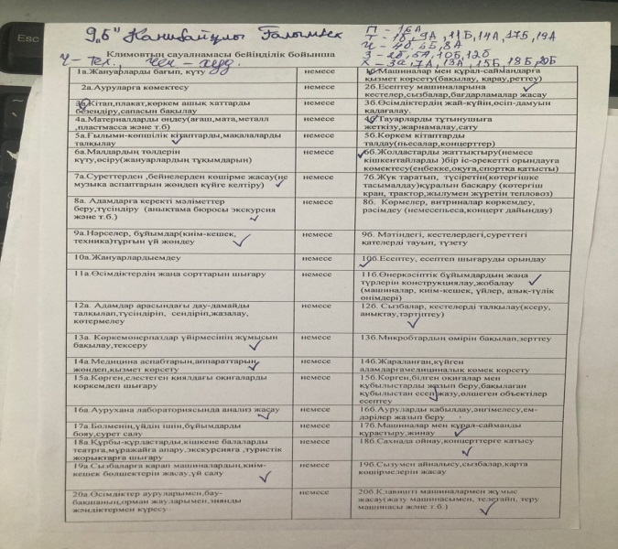

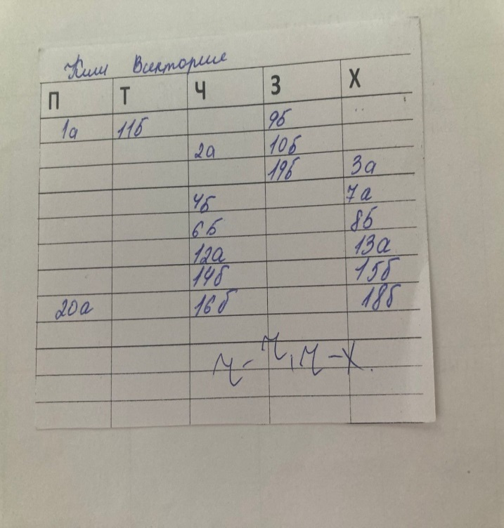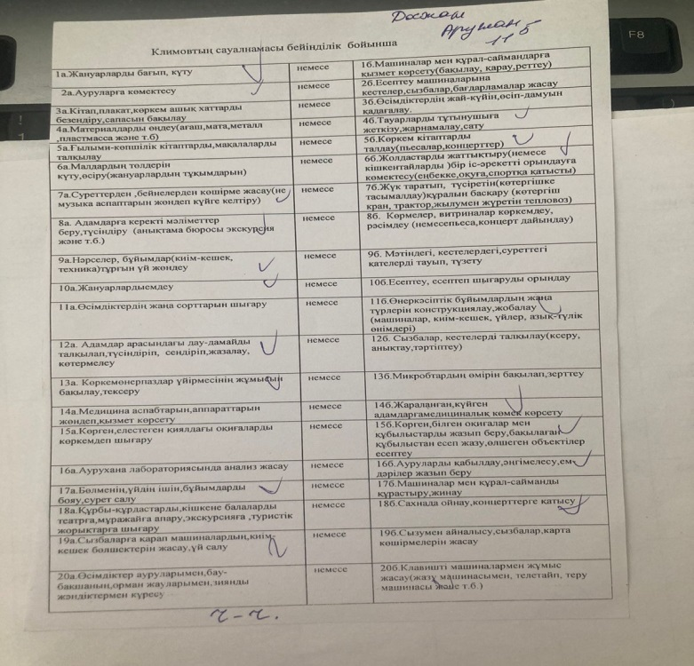
Бұл әдістемеге барлығы 322 оқушы қатысты.Әдістеме арқылы оқушылардың кәсіби биімділігін анықтап,бағыт-бағдар берілді.

Жоспарға сәйкес, 4 сынып оқушыларына психологиялық сүйемелдеу мақсатында «Таным процестерін түзету-дамыту» тақырыбында тренинг жұмысы жүргізілді. Мақсаты: Бастауыш сынып оқушыларының танымдық қабілеттерін ойын жаттығулары арқылы түзете отырып,дамыту.Оқуға,білімге құштарлықтарын ояту. 4 сынып оқушыларымен танымдық процестерді дамыту мақсатында өзекті тақырыпта тренинг өтті.Тренинг педагог-психологтардың оқушылармен сәлемдесуімен басталды.Бір-бірімен қимыл-қозғалыс жаттығуы арқылы сәлемдесті.Тренинг жүргізушісі оқушылармен амандасып болып,тренинг ережесімен ,жоспарымен таныстырды.Оқушылар тренингке басталысымен белсене қатысып,жарыса,бірлесе берілген тапсырмаларды орындады.Көбіне сурет арқылы ойды дамытуға арналған тапсырмалар,белсенді қимылдарға негізделген ойындарды ойнап,орындады.Оқушылар белсенді,көңілді отырды.Оқушылар тренинг соңында алған әсерлерімен бөлісіп,алғыс-тілектерін айтып бір-бірімен тарасты.

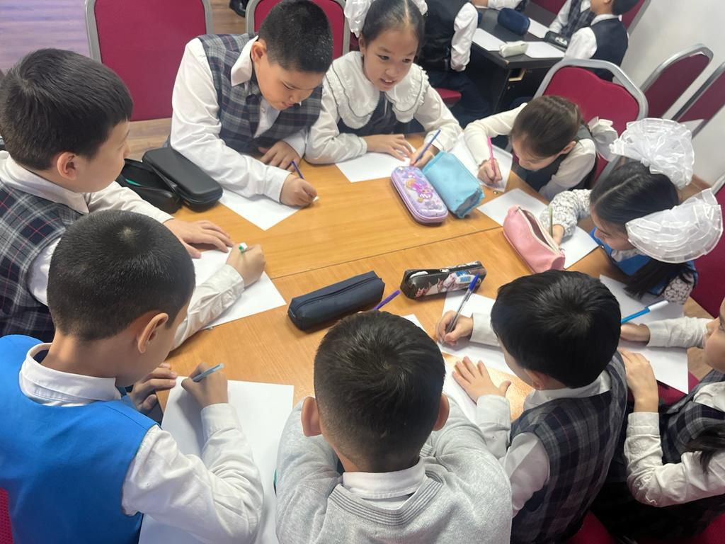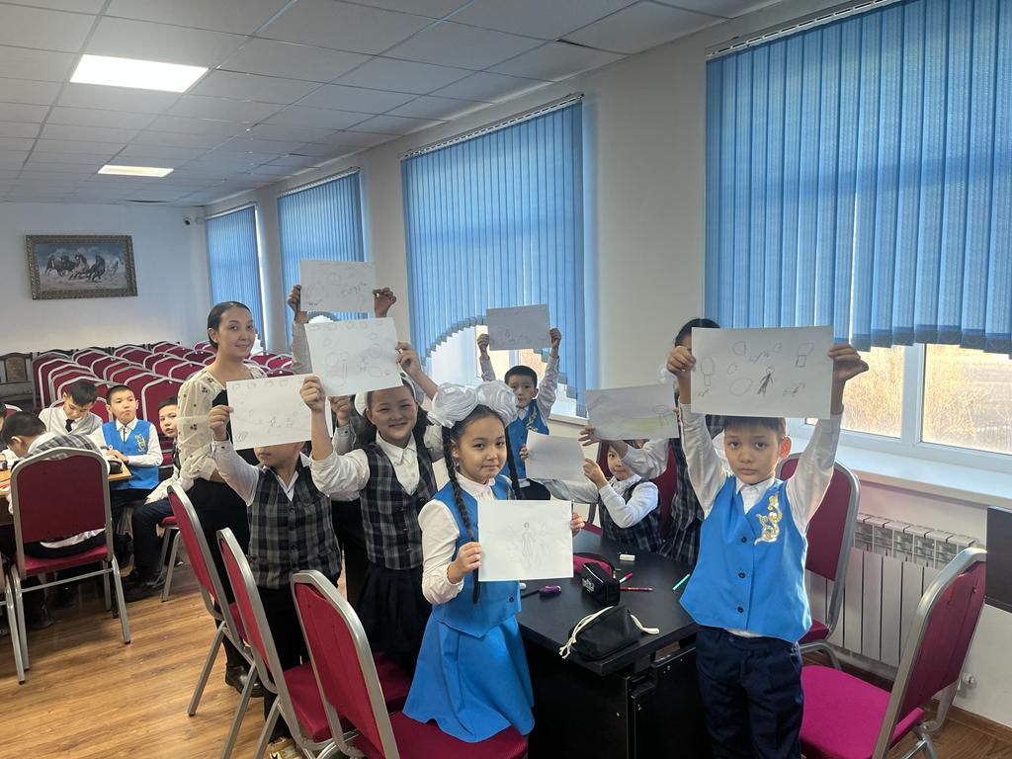

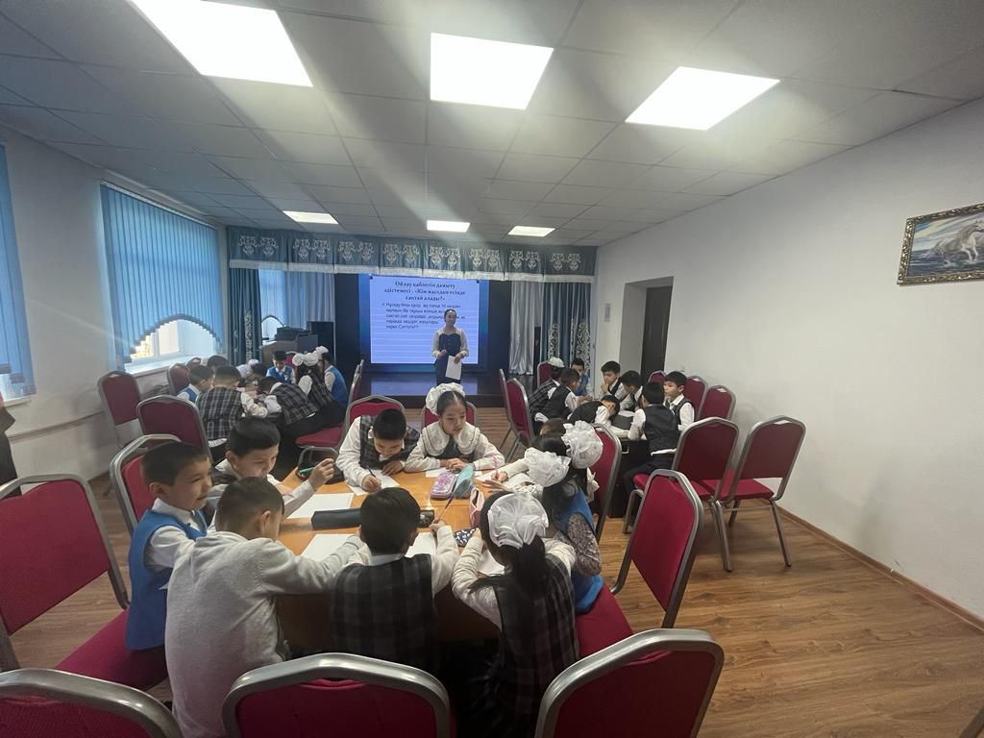

Жоспарға сәйкес, 8 сынып оқушыларына психологиялық сүйемелдеу мақсатында «Мысли,чувства и поведение » тақырыбында тренинг жұмысы жүргізілді. Мақсаты:Оқушылардың сезім,ой,әрекеті психологиялық тұрғыдан түсіндіру.Ішкі сезімдерінде бұл құбылыстарды реттей алуға,ажырата білуге үйрету,қалыптастыру.
Тренинг сәлемдесу «Визитка» жаттығуымен басталды.Мұнда оқушылар әрқайсысы өзіне визитка дайындап,құрастырып,өзін таныстырды.Сәлемдесіп болып мектеп педагог-психологтары тақырыпқа байланысты дайындалған слайдтармен қысқаша түсініктеме беріп өтті.Келесі жаттығу «Эмоцияны тап» ойын-жаттығуымен жалғасты.Бұл жаттығуда оқушылар сандықтан бейнеленген эмоцияларды алып,мимикамен көрсетеді,ал қалған оқушылар табу қажет.Барлық сынып оқушылары жоғары белсенділікпен,қызығушылықпен орындады.Және әртүрлі қысқа белсенді ойындар ойнады. Тренинг соңында оқушылар тренингтен алған ақпараттарымен,әсерлерімен бөлісіп алғыс айтып тарасты.

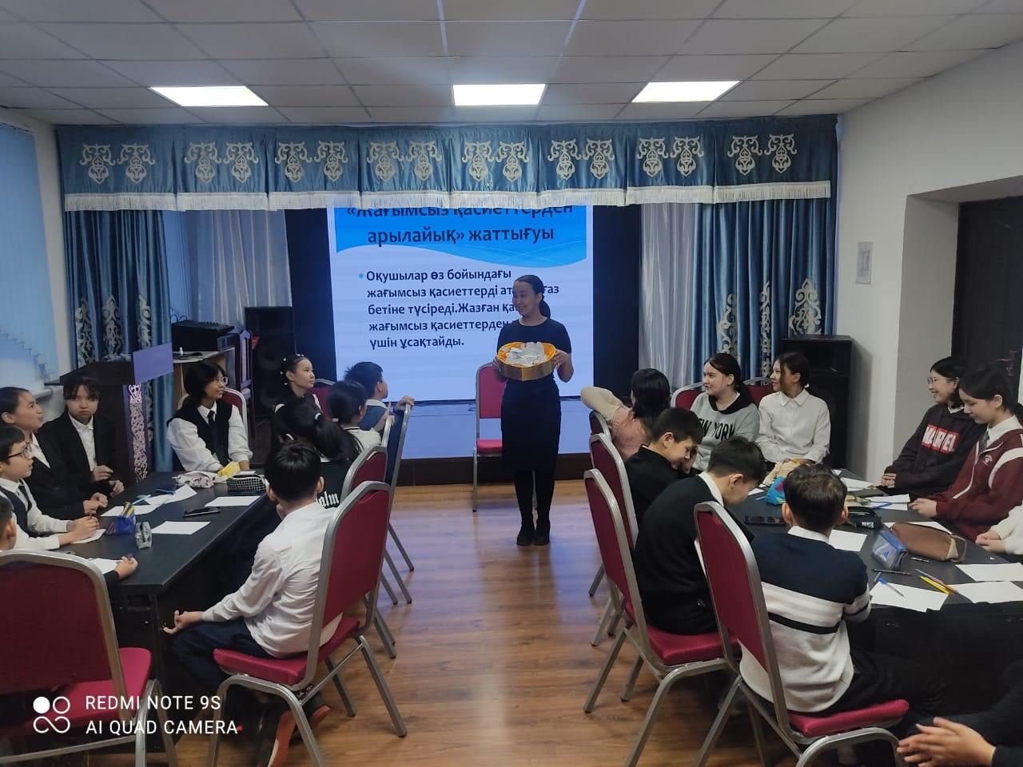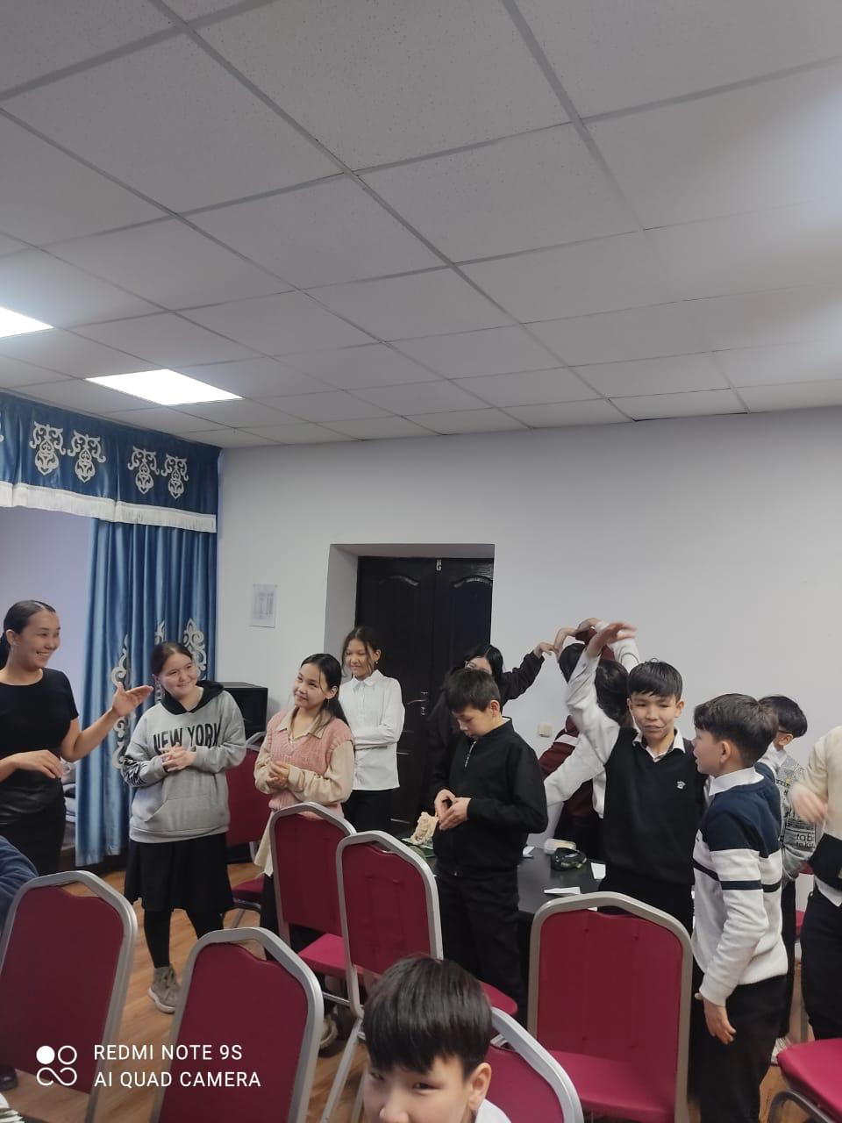

8-9-10 сыныптар арасында «Репродуктивті саулық. Оны сақтау дағдылары» тақырыбында дәріс өткізілді. Қаңтар айының соңғы күні мектеп-лицей педагог-психологтарының ұйымдастыруымен Облыстық жастар денсаулық орталығынан, №1 Қалалық емханадан мамандар шақыртылды. Кездесуге 8,9,10 сыныптың балалары қатысты.Аталған тақырыпта оқушыларға мамандар дәріс баяндап,бейнероликтер көрсетіп,кеңестерін берді.Оқушылар тақырыпқа қатысты ойларында жүрген сұрақтарын қойып,белсенді ат салысып қатысты.

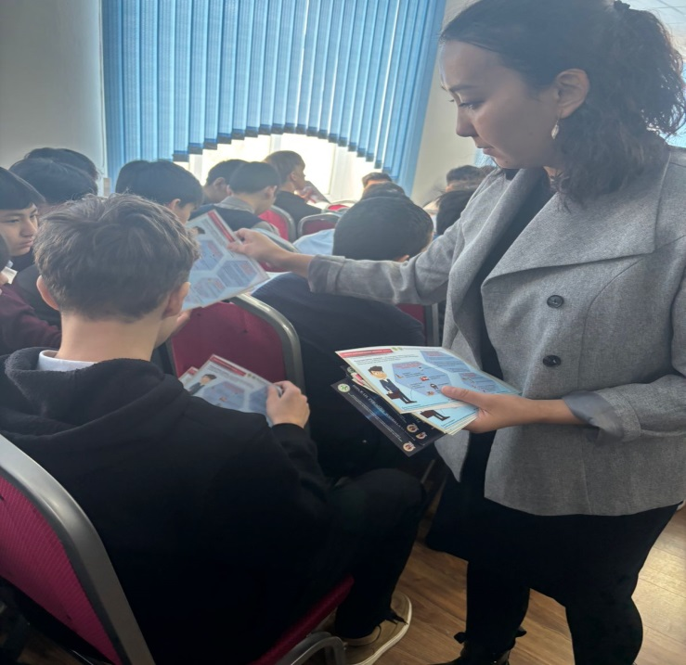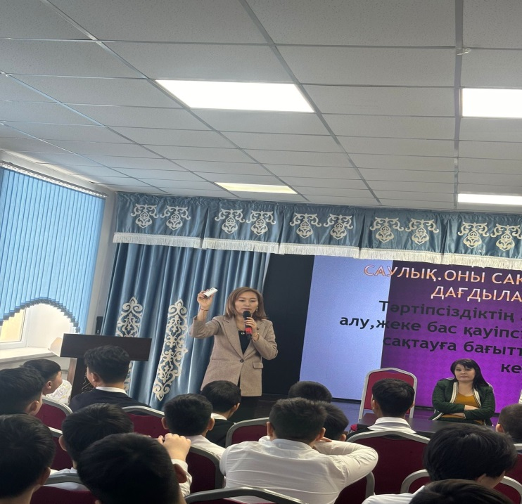
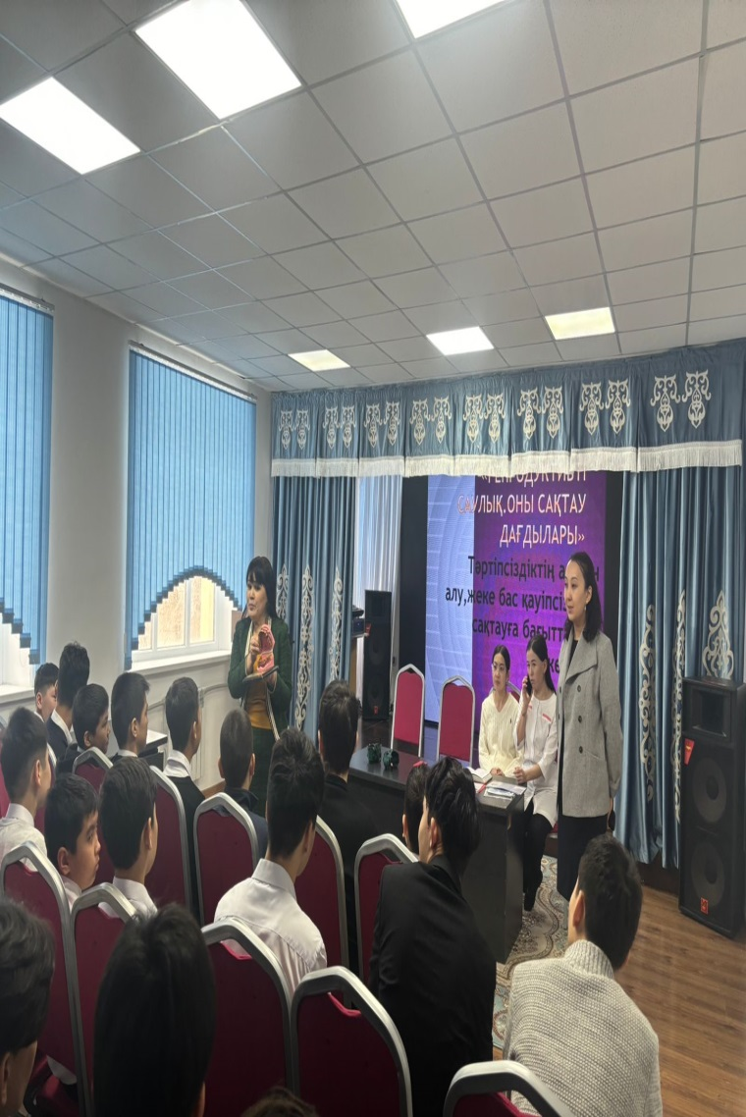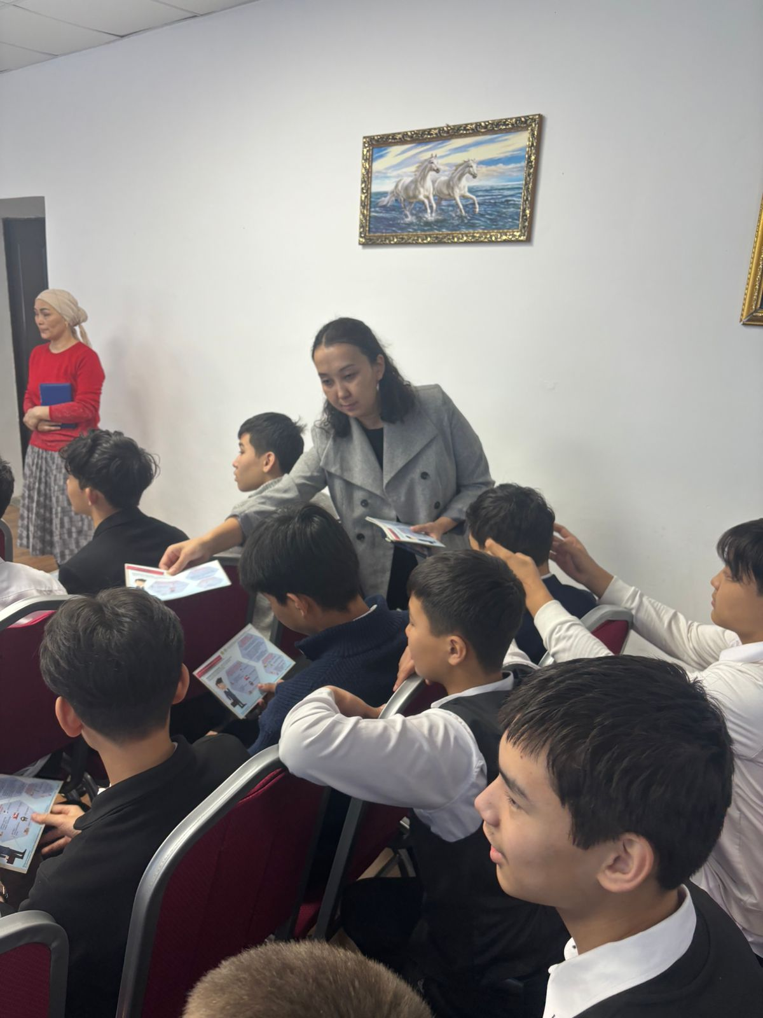

Ақпан айында атқарылған жұмыстар

11 сынып оқушыларымен «Кәсіптік бағдар:Кім болғым келеді?» тақырыбында тренинг болып өтті. Барлығы -37 оқушы қатысты.
Мақсаты: Оқушыларды ҰБТ-ге психологиялық тұрғыдан дайындау,қолдау көрсету. Тренинг барысы:
- 1. «Комплимент» сәлемдесу
- 2. Бейнежазба көру
- 3. «Менің мүмкіндіктерім....» жаттығуы
- 4. Белсенді ойындар
- 5. Қар қиыршықтары
Осы көрсетілген жоспар бойынша оқушылар тренингке белсенді,көңілді қатысты.

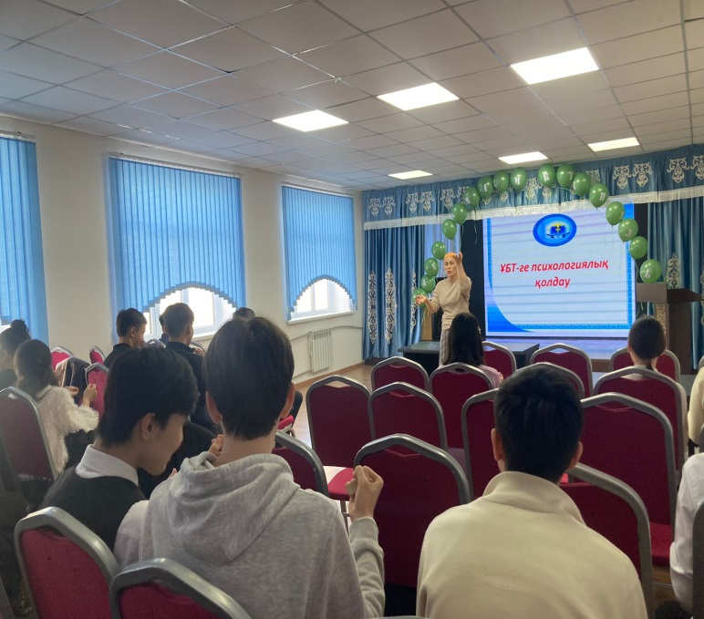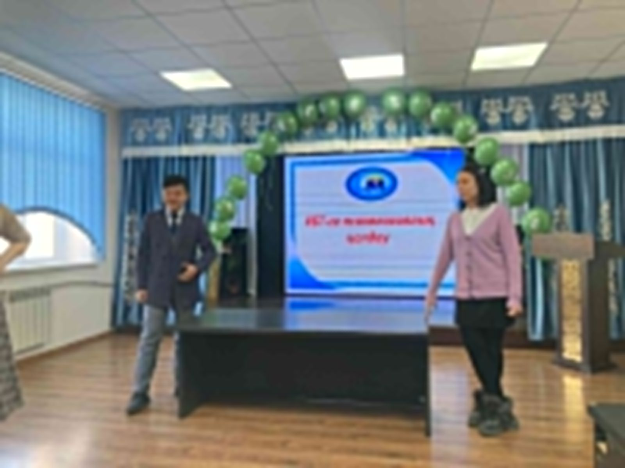

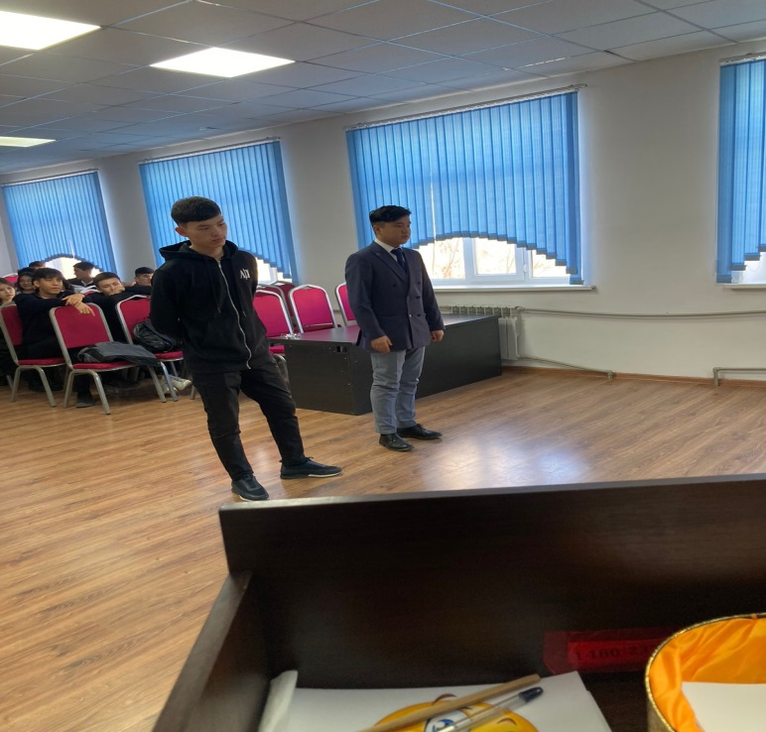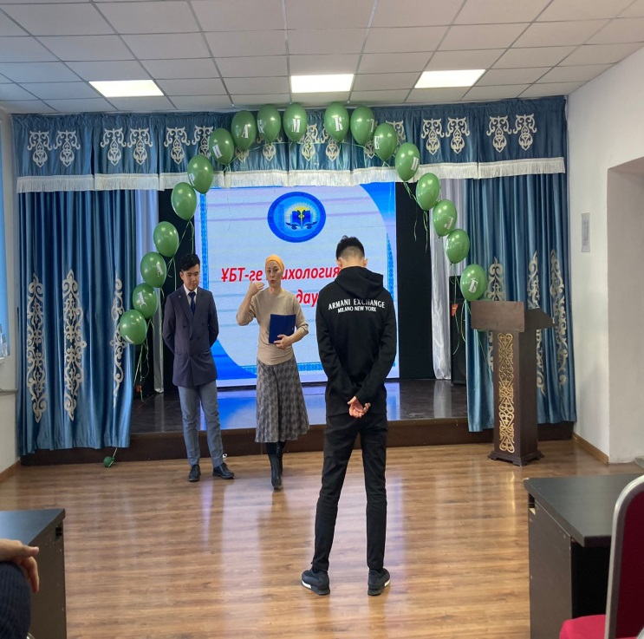

7 сыныптар арасында , «Өтініш және менің оған деген қарым-қатынасым» тақырыбында тұлғааралық қарым-қатынас тренингі өткізілді.
Мақсаты: Өмірде адамнан асқан құндылық жок екендігін оқушыларға түсіндіре отырып,бақытты өмір сүру үшін өзін-өзі психологиялық тұрғыдан дайындауға,жеке қасиеттерін дамыта отырып,дұрыс қарым-қатынас жасай алу мәдениетін қалыптастыру.Сынып ұжымының ауызбіршілігін нығайту.
Тренинг «Сыпайы сәлемдесу» жаттығуымен басталды.Тренингтің басынан бастап оқушылар жоғары белсенділік,қызығушылықпен қатысты.Әрі қарай,оқушылардың бойына дұрыс қарым-қатынас жасаудан туындайтын жағымды сезімдерді өз бойларына өткізуге бағытталған «Сиқырлы орындық» , «Дос іздеймін» деген психологиялық жаттығулар болды.Қортындысында, оқушылар алған әсерлерімен жарыса бөлісіп,бір-біріне жылы лебіздерін жүрекше мимикамен білдіріп тарасты.
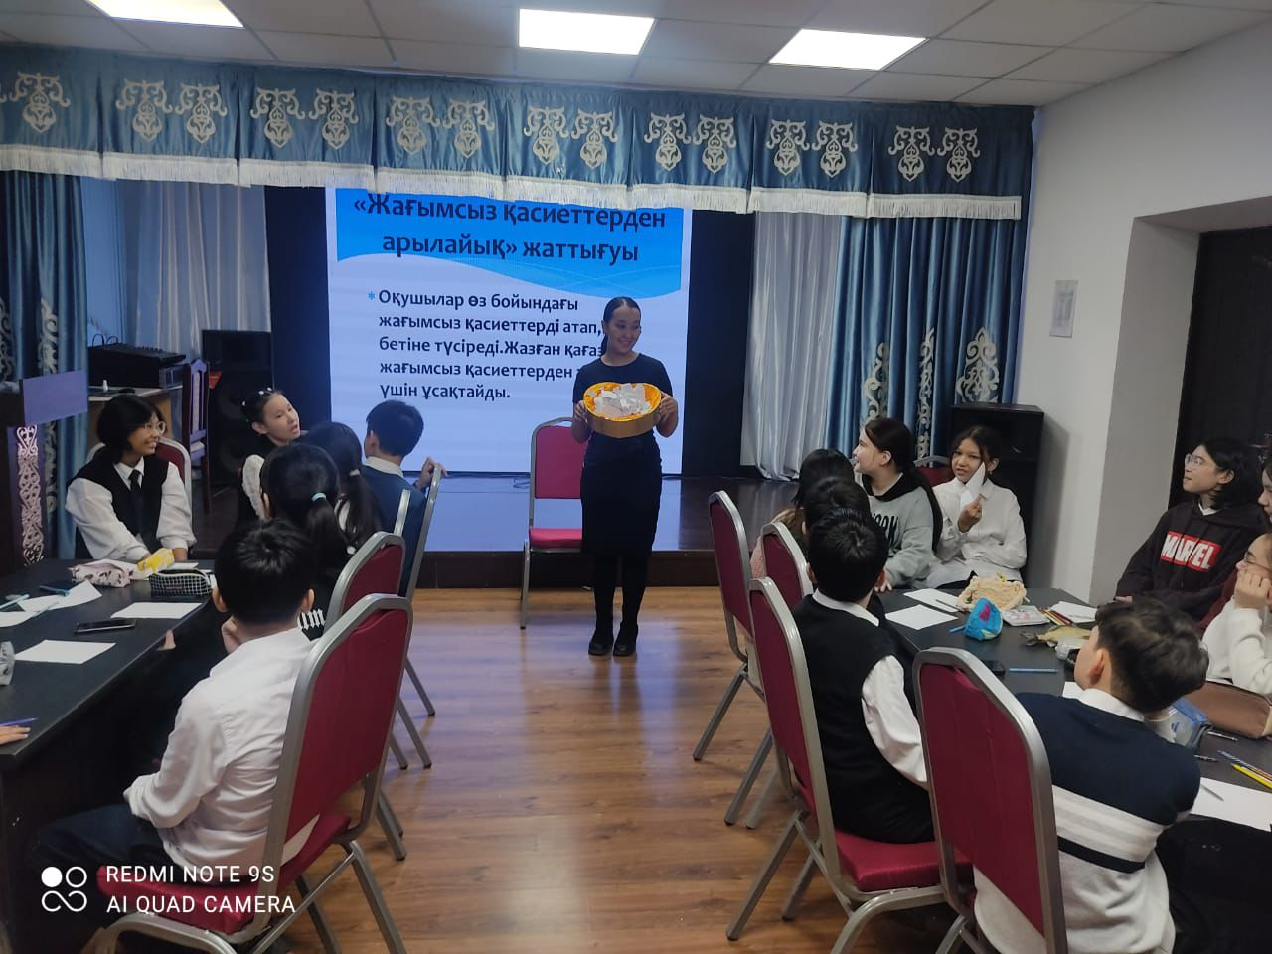
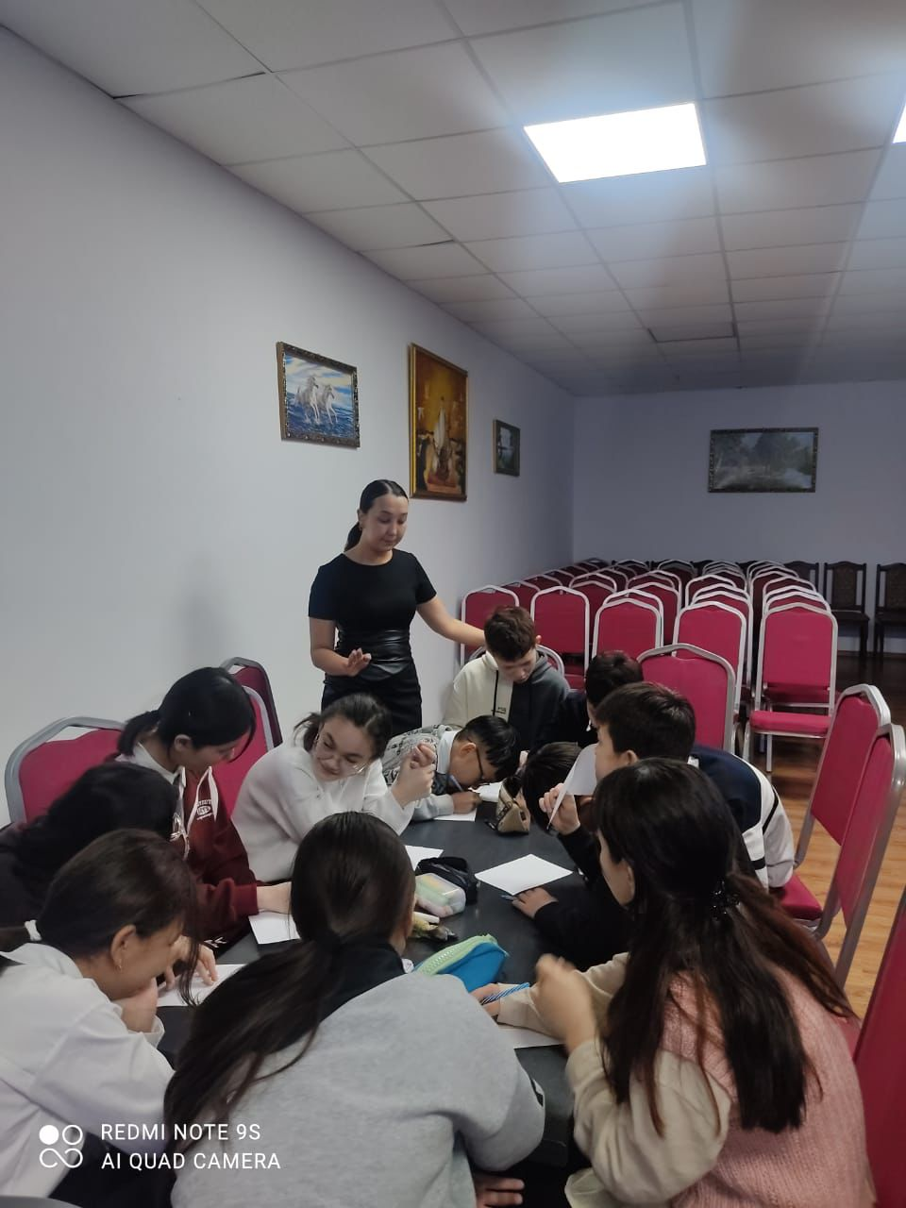
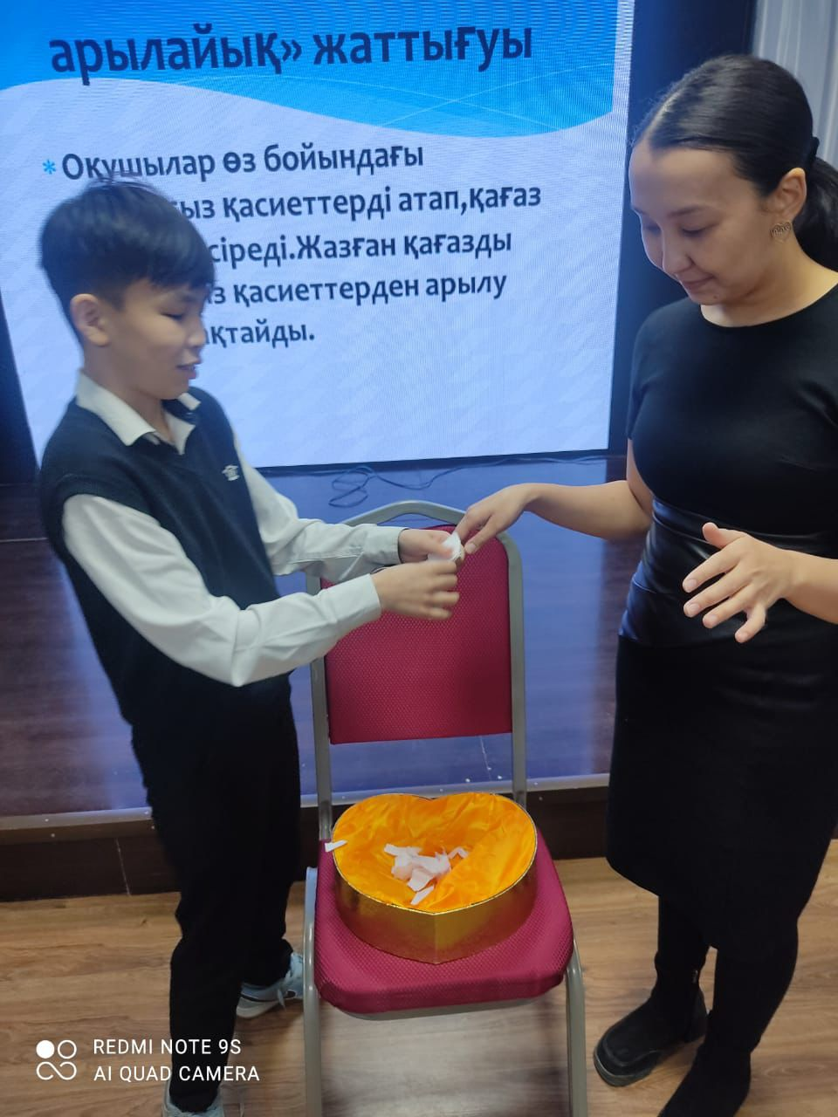
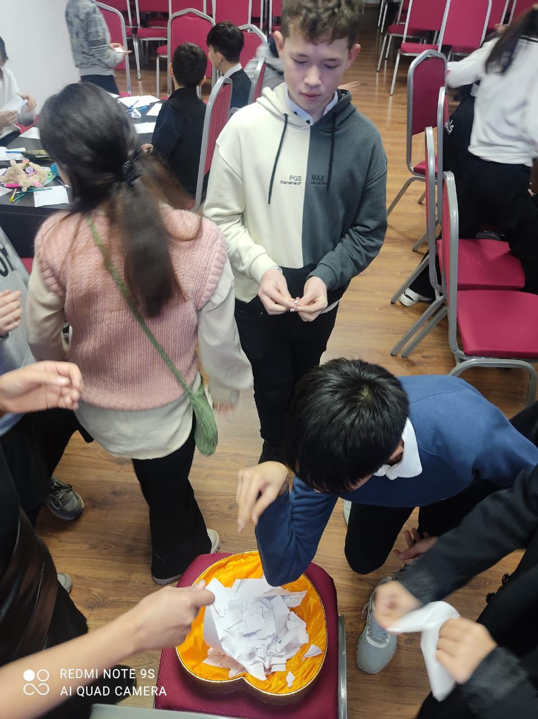

7 сыныптың оқушыларымен «Біз бәріміз біргеміз!» буллинг,кибербуллингтің алдын-алу мақсатында тренинг өткізілді. Мақсаты: Оқушылардың арасында толеранттылық жоғарлату.Өмірде адамнан асқан құндылықтар жоқ екендігіне оқушыларға түсіндіре отырып,дұрыс қарым-қатынас жасай алу мәдениетін қалыптастыру.Сынып ұжымының ауызбіршілігін нығайту. Мектеп-лицей педагог-психологтары Ж.Жайырбаева мен Н.Айтбай және мектеп-лицей парламенттінің депутаттары З.Кравчук,Е.Викторова, К.Сандибаева,М.Коджабергенова,М.Риф бірігіп булингке жол бермеу мақсатында тренинг өтті. Тренинг «Сәлдемдесу» жаттығуымен басталды.Әрі қарай оқушыларға «Буллинг» , «Кибербуллинг» туралы сұрақ-жауаптар беріліп,кең ауқымды түсіндірілді. Тренингтің басынан бастап оқушылар жоғары белсенділік,қызығушылықпен қатысты. «Мен досыма көмектесемін» , «Кім жылдам» т.б психологиялық жаттығулар ойын түрінде өтті.Қортындысында,оқушылардың тақырыпты түсініп,буллинг,кибербуллингтің алып келетін қауіп-қатерлерін түсінгендерін айтып ойларын жеткізді.Оқушылар алған әсерлерімен жарыса бөлісіп,бір-біріне жылы лебіздерін білдіріп қимай тарасты.

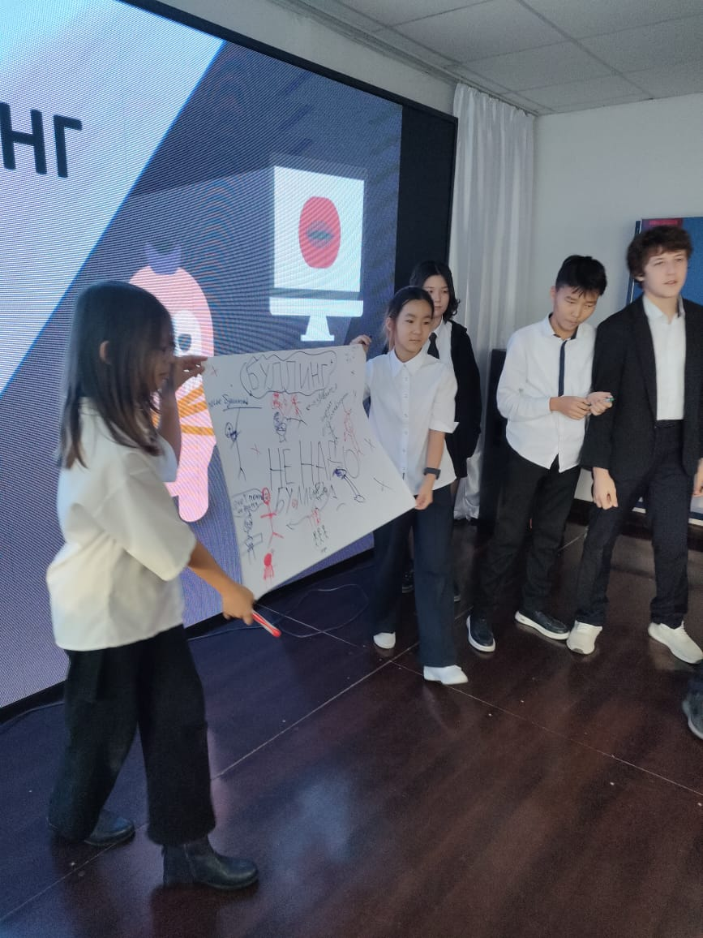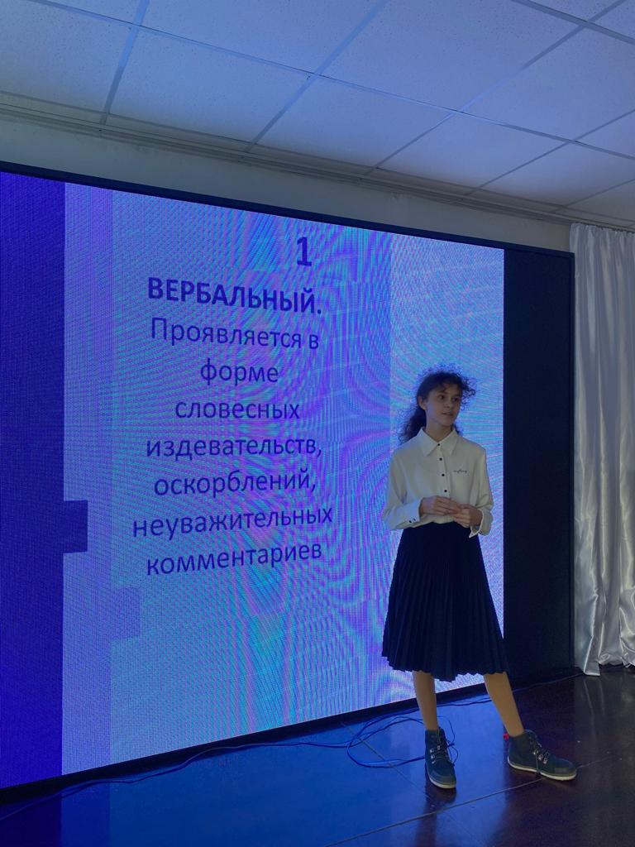

Ер Балалардың психикалық саулығын нығайту,тәртіпсіздіктің алдын алу,жеке бас қауіпсіздігін сақтауға бағытталған кездесу болып өтті.Кездесуге 7,8,9,10 сынып ұл балалары қамтылды.Облыстық жастар денсаулық орталығынан,қалалық емханадан мамандар шақырылды.Аталған тақырыпта оқушыларға мамандар дәріс баяндап,темекінің,алкогольдің,жыныстық тәрбие тақырыбында сөз қозғап,бейнероликтер көрсетіп,кеңестерін берді.Оқушылар тақырыпқа қатысты ойларында жүрген сұрақтарын қойып,белсене ат салысып,белсенділік танытты.
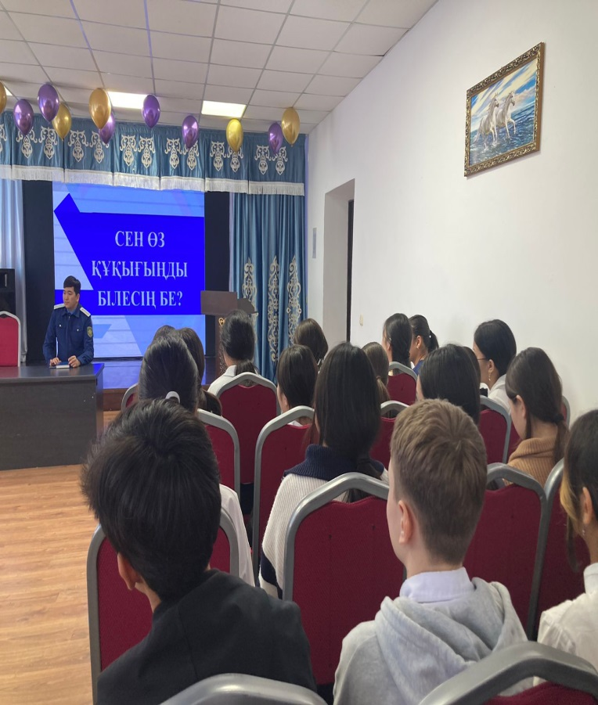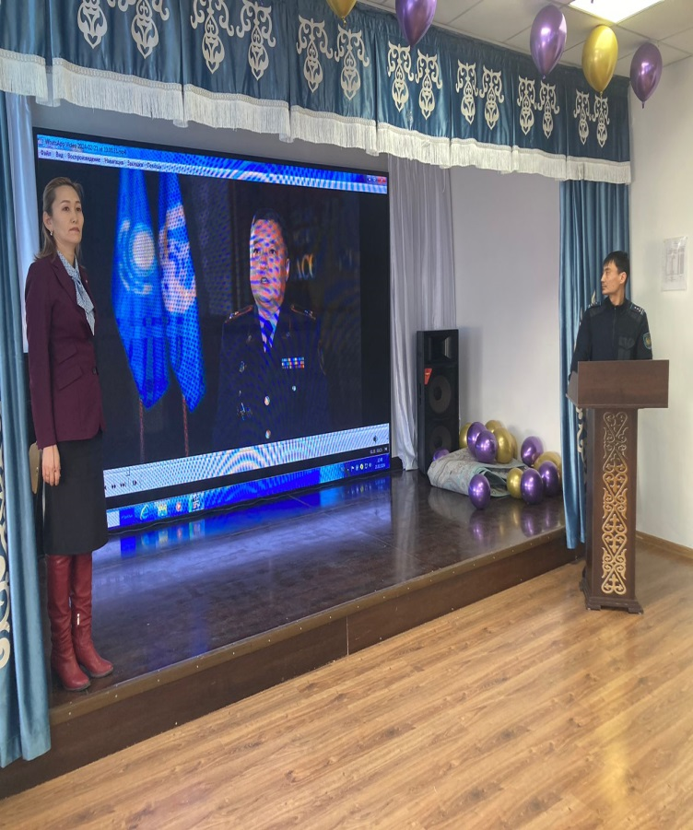
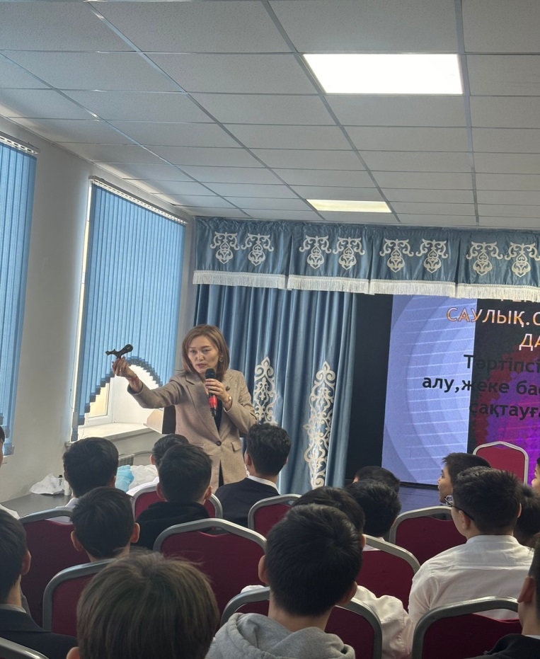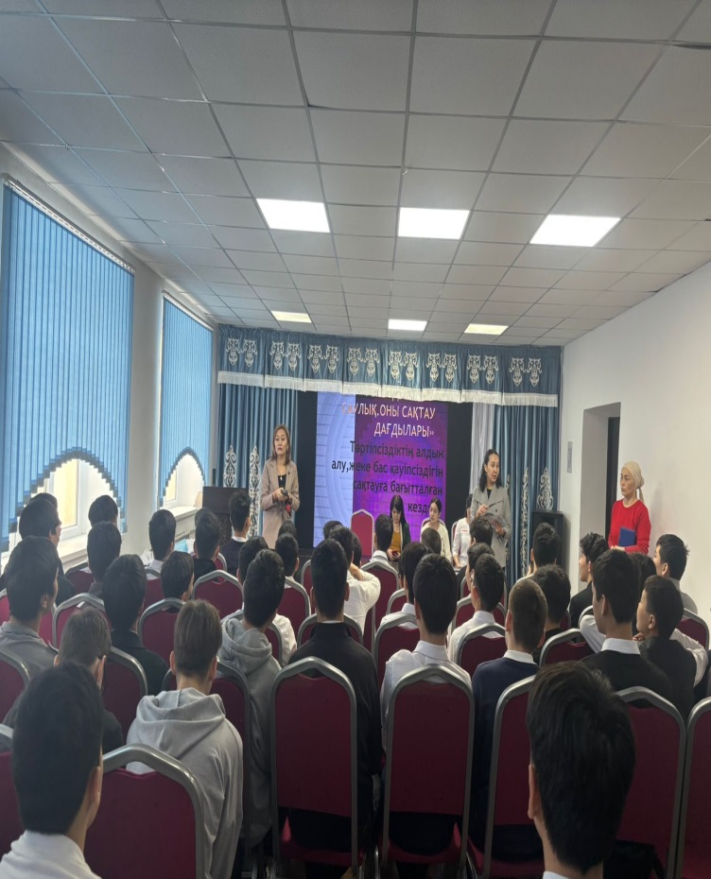

6-7 сыныптардың қыз балаларымен «Қыз қылығымен көрікті!» тақырыбында сырласу кеші болып өтті. Барлығы-48 оқушы қыз қатысты.
Мақсаты: Жасөспірім қыз балалармен сырласу.Қыз баланың бойына ұлттық дәстүрімізді сіңіру.Қыз-әдептіліктің,әдеміліктің,сұлулықтың жаршсы екенін түсіндіре отырып.жаман әдеттен аулақ болға шақыру,кішіпейіл,инабатты,мейірімді болуға психологиялық әсер ету.
Іс-шараны мектеп-лицейдің педагог-психологтары Н.Айтбай мен Ж.Жайырбаева бастады.Амандасып,тақырыппен таныстырып,іс-шараның мақсатын түсіндірді.Қоғамда болып жатқан жат қылықтан аулақ болып,ұлттық дәстүрімізді,әдет-ғұрпымызды сақтап,қыздарға тән қарапайымдылық,сыпайылық қасиеттерін бойымызда сақтап,ақылды,білімді болуға кеңес берді.Әрі қарай,кездесуге арнайы шақырылған қонағымыз облыстық «Бойтұмар» қыздар клубының жетекшісі Айдана Маратқызына сөз берілді.Қонағымыз жасөспірім қыздармен тез тіл табысып,жылы лебіздермен кездесуді бастап,қыз қылығымен көрікті болуға шақырды.Дайындап алып келген бейнебаяндар көрсетіп,сұрақ-жауаптар қойылып еркін отырып сырласты. Кездесуде жасөспірім қыздарды алғыр,намысшыл,білімді,кез-келген ортада өздерін жақсы ұстай білуге,үлкенді құрметтеп,кішіге қамқор болуға шақырды.Іс-шара соңында барлығы бір-біріне алғыстарын,жақсы тілектерін білдіріп тарасты.
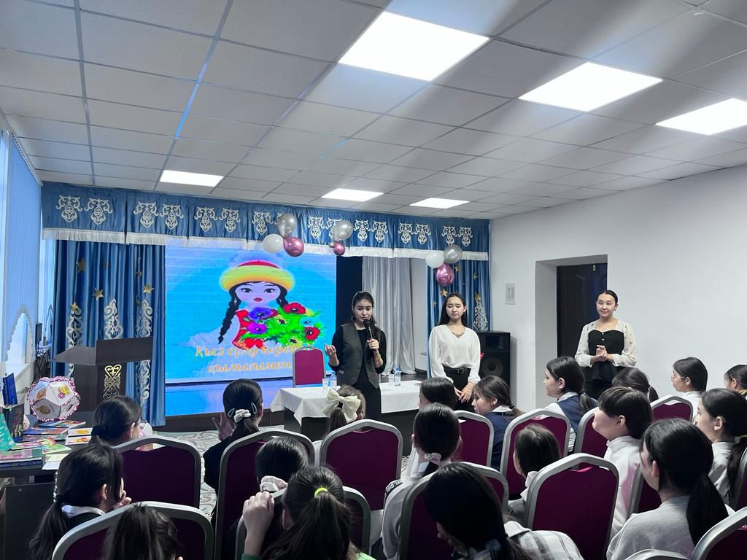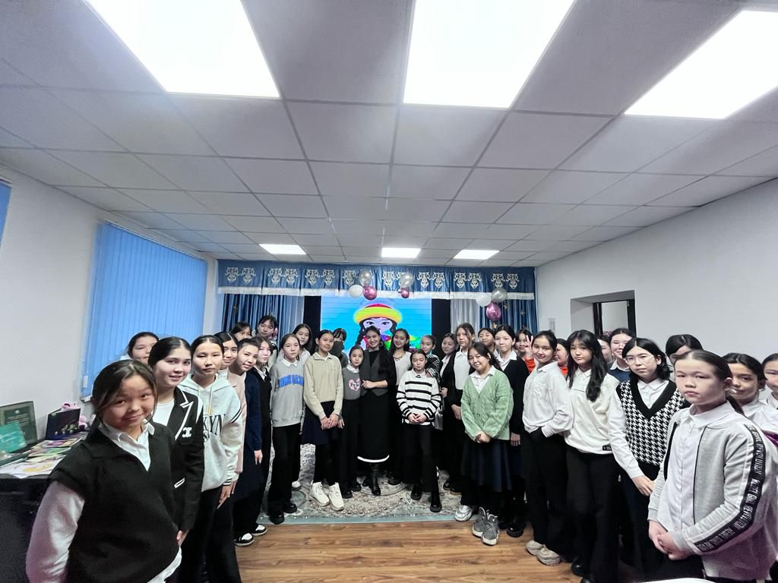
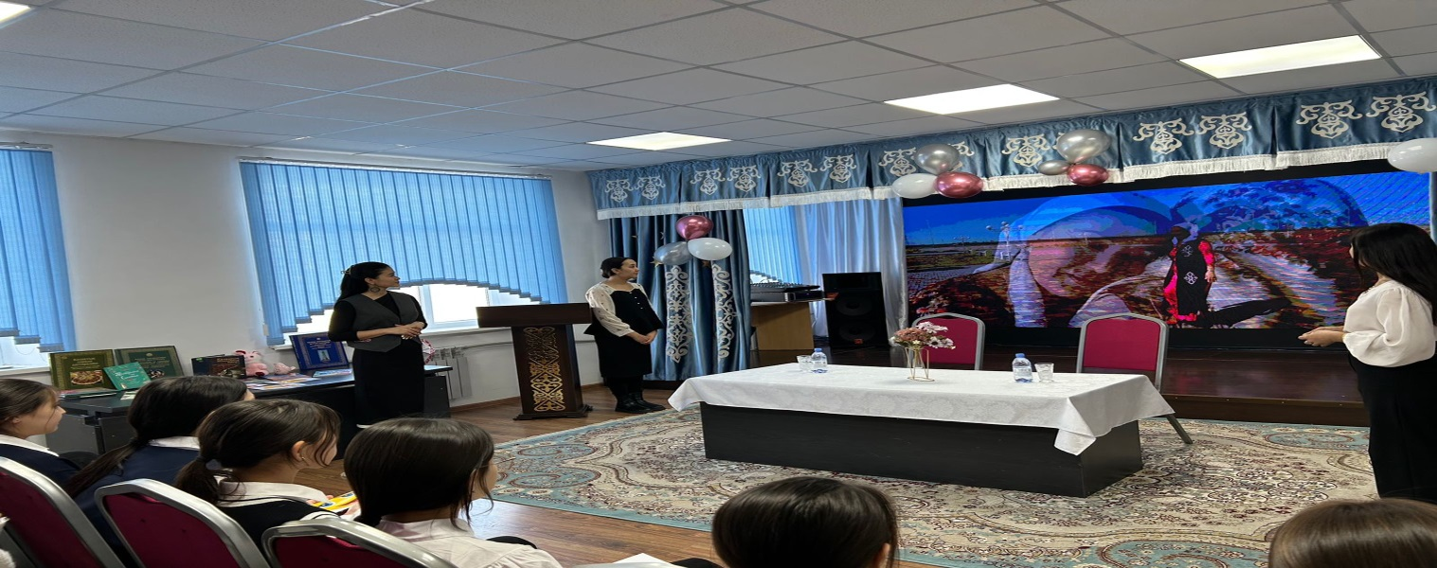

Наурыз айында атқарылған жұмыстар
Жоспарға сәйкес наурыз айында жасөспірімдердің психикалық саулығын бағалау мақсатында DASS шкаласы \7-11 сынып оқушылары\ мен НСВ-10 тесті \5-6 сынып оқушылары\ алынды.

Өткен аптада … | Мүлде маған қатысты емес | Белгілі бір дәрежеде немесе бір кездері маған қатысты болған | Біршама дәрежеде немесе біршама уақыт бойы  маған қатысты болған | Толығымен немесе көп уақыт бойы  маған қатысты болған
1.Маған алаңдаушылықтан арылу қиын болды | 0 | 1 | 2 | 3
2.Мен тамағымның кеберсігенін сезіндім | 0 | 1 | 2 | 3
3.Мен мүлде ешбір жағымды сезімдер сезінбедім | 0 | 1 | 2 | 3
4.Мен тыныс алуымның қиындағанын сезіндім (мысалы, аса жылдам тыныс алу, физикалық күш түспесе де ентігу) | 0 | 1 | 2 | 3
5.Маған өзімді бірдеңе істетуге мәжбүрлеу қиын болды | 0 | 1 | 2 | 3
6.Мен орын алған жағдайларға тым қатты әсер етуге бейім болдым | 0 | 1 | 2 | 3
7.Мен дірілді сезіндім (мысалы, қолдарымның) | 0 | 1 | 2 | 3
8.Мен жүйкем тозғыш екенін (жүйке қуатымды кетіретінімді) сезіндім | 0 | 1 | 2 | 3
9.Өзімді дүрліктірген және ақымақ ұстанатын жағдайлар мені мазалады. | 0 | 1 | 2 | 3
10.Мен болашақтан күтер үмітім жоқ екенін сезіндім | 0 | 1 | 2 | 3
11.Мен өршіп бара жатқан мазасыздықты сезіндім | 0 | 1 | 2 | 3
12.Маған бойымды еркін ұстау қиын болды | 0 | 1 | 2 | 3
13.Мен жігерімнің әлсіреуін, мұңды және жабырқаңқы көңіл–күйді сезіндім | 0 | 1 | 2 | 3
14.Мен қолға алған ісіме кедергі жасағанның бәріне төзімсіздікпен қарадым | 0 | 1 | 2 | 3
15.Мен байбалам салуға жақын екенімді сезіндім | 0 | 1 | 2 | 3
16.Мен ешбір іске ынта қоятындай күйде болмадым | 0 | 1 | 2 | 3
17.Мен өзімнің жеке тұлға ретінде ешбір құным жоқ екенін сезіндім | 0 | 1 | 2 | 3
18.Мен аса өкпешіл болғанымды сезіндім | 0 | 1 | 2 | 3
19.Мен денеме ешқандай күш түспесе де, жүрегімді сезінетінімді байқадым (мысалы, күшейіп келе жатқан жүрек қағысы немесе жүректің соғылмауын сезіну) | 0 | 1 | 2 | 3
20.Мен негізсіз қорқынышты сезіндім | 0 | 1 | 2 | 3
21.Мен өмірдің мағынасыз екенін сезіндім | 0 | 1 | 2 | 3
DASS шкаласы

ТЕСТ - “НСВ 10”.
Тест НСВ-10
Допишите окончание предложений
Никто______________________________________________________________________
Все против_________________________________________________________________
Нет____________________________________________________________________
Я______________________________________________________________________
Мне не_____________________________________________________________________
Никогда____________________________________________________________________
Никогда__________________________________________________________________
Всё_____________________________________________________________________
Это____________________________________________________________________
Повторите ещё раз. Допишите окончания предложений, повторять ответы не
Многие меня_______________________________________________________________
Все за______________________________________________________________________
Есть силы__________________________________________________________________
Я многим_________________________________________________________________
Мне____________________________________________________________________
Часто_____________________________________________________________________
Всегда____________________________________________________________________
Всё_____________________________________________________________________
Это____________________________________________________________________
Дополните окончания предложений на своё усмотрение
Мне надоело______________________________________________________________
Когда мне плохо, я_________________________________________________________
Я не хочу_________________________________________________________________
Моя жизнь – это__________________________________________________________
Настроение у меня_________________________________________________________
Мое терпение_____________________________________________________________
меня____________________________________________________________

Кешенді тест жұмысына барлығы 5-11 сыныптар қатысты. Барлық бала саны -1013 оқушы, тестке қатысқандар 850 оқушы, ата-ана тарапынан қарсы -54 оқушы, үйден оқытылатын – 8 оқушы, даун синдромы бар, инклюзивті оқушы-1.
Тест қорытындысы бойынша 18 оқушы сұхбаттасуға шақырылды. 14 оқушы психологтардың мектепішілік бақылауына, 4-оқушы психологиялық қолдау тобына алынды.
Сәуір айында атқарылған жұмыстар

Жоспар бойынша,сәуір айында «Бала құқығы,зорлық-зомбылықтың алдын алу» тақырыбында ата-аналарға мектеп аяжаны,мектеп инспекторы,емхана психологы мамандрымен бірлескен жиын болып өтті.Мақсаты:Адам құқықтары мен бостандықтары жайлы баптардан түсінік қалыптастыру,құқықтық білімдерін толықтыру.Адамгершілік ізгі қасиеттер мен ар-ождан бостандығына,адалдық пен мейірімділікке баулу арқылы құқықтық тәрбие беру.Кездесуге Қызылорда қалалық прокуратурасының бөлім прокуроры Данияр Абылбекұлы және қалалық емхана медбикелері қатысты.Жеке тұлғаны жан-жақты дамытатын тәрбие саласының бірі-құқықтық тәрбие.Егеменді ҚР Ата Заңына сәйкес азаматтарының құқығы мен талап тілегін,мұқтаждарын қорғап,оларды қамқорлығына алады.Әрбір азамат өз елінің Заңына жауапкершілікпен қарап,оны орындауы өз міндеті деп есептеуі керек екені түсіндірілді.

Жоспарға сәйкес,сәуір айында 10 сыныптарға «Қиын жағдайлардан не үйренеміз?» тақырыбында тренинг болып өтті.Мақсаты:Адам бойындағы ішкі сезімдерді шығара білу,кез-келген қиын жағдайдан шыға білу,қарым-қатынасын нығайту. Тренингтің басы «Сәлемдесу» жаттығуымен басталды.Өздерін жақсы ілтипатпен таныстырып,жақсы көңіл-күйде басталды. Кейін тренинг «Ормандағы ағаш» жаттығуымен жалғасты.Оқушылар белсене ат салысып.көңілді отырды.Педагог-психолог дайындаған тақырыпқа сәйкес бейнероликтер көрсетіліп,соңы сұрақ-жауапқа ұласты.Оқушылар күнделікті тұрмыс-тіршіліктен сәл алыстап,бой сергітіп қалды. Көкейлерінде жүрген сұрақтарына жауап алып,оқушылар керемет көңіл күйде тарасты.
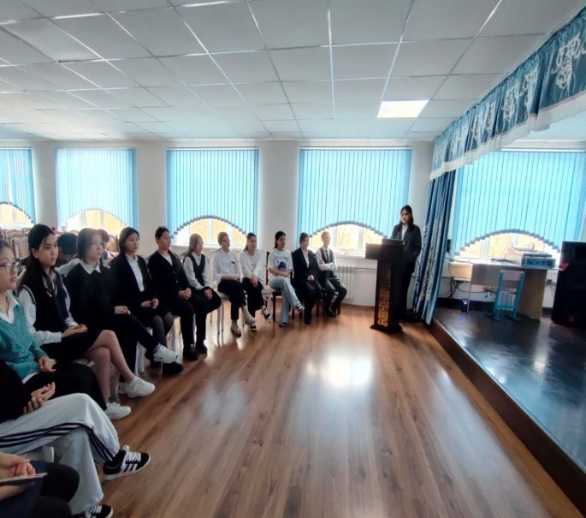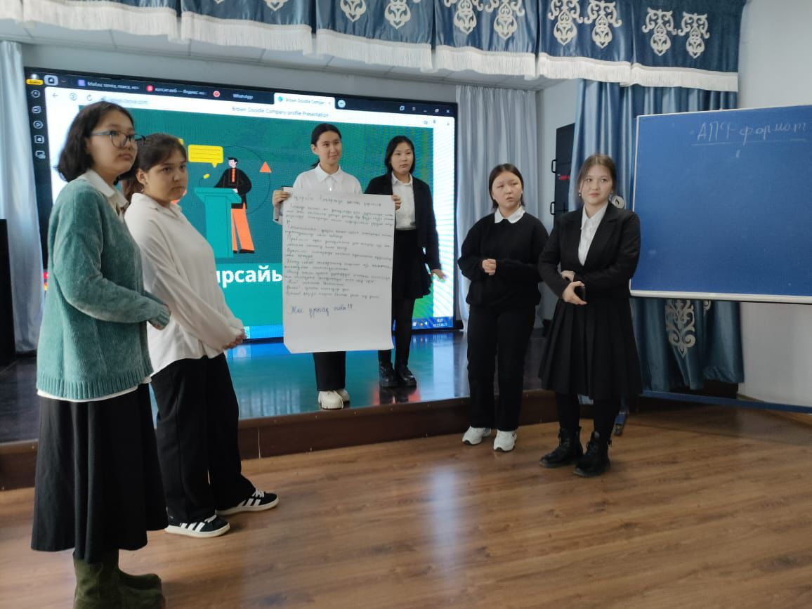

Мамыр айында айтылған жұмыстар

Мектебімізде,15 мамыр – Халықаралық Отбасы күніне және алғаш рет аталып өтіп жатырған «Аналар күніне» орай «Отбасы бақыт мекенім» атты мерекелік шара болып өтті. Шараға қоғамдағы өнегелі отбасылар мен ардагер аналар қатысып отбасын сақтау тәжірибелері туралы әңгімелеп берді. Шараға қатысушылар тақырып аясында ақындардың өлеңдерін оқып, Аналарға арналған әндер шырқады. Шараға 5 -11 сынып оқушылары қатысты. «Отбасы бақыт мекені» тақырыбында «Бағым да, байлығым да отбасым» атты бейнеролик дайындады. Бейнеролик арқылы оқушылар отбасының адам өміріндегі ең басты құндылық екеніне тағы бір мәрте көз жеткізді.
Отбасы - сыйластық пен жарастық орнаған кішкентай Отан. Отбасының тірегі - сүйіспеншілік, бірлік және сенім. Отбасы қиналғанда қайғыңмен, қуанғанда қуанышыңа ортақ болатын аяулы жандар. Сондықтан да отбасы - барша адамзатқа ең жақын, ең қасиетті ұғым.
Қазақ халқы отбасындағы тәрбиені ең бірінші орынға қойған. Ата – ана балаларына қандай тәрбие берсе, ертең ол бала өскенде сол тәрбие арқылы өмірдің жаңа баспалдақтарынан өтеді. «Ұяда не көрсең, ұшқанда соны ілерсің» деп қазақ халқы бекер айтпаған. Бала тәрбиесі ол дүниеге келген алғашқы күннен басталады. Ұлын ұлтжанды, қызын инабатты, сыпайы етіп өсіру ол әр ата – ананың міндеті болып табылады. Қорыта келе, Отбасы — жұртты жақындастырушы, ұрпақ пен ұрпақты табыстырушы, ұрпақаралық тұтастықтың отын жағушы ерекше ұя.

Жазғы демалыс кезіндегі қауіпсіздік ережелері.
5-10 сынып ата-аналарымен жаз мезгілінде бала өмірінің қауіпсіздігін сақтау үшін қауіпсіздік ережелері айтылып, түсіндірме жұмыстары жүргізілді. Өмірден қымбат еш нәрсе жоқ, өйткені өмірде бәрі бар. Қазіргі заманда өмір ең қымбат байлық болып келеді. Адамның ең негізгі мақсаты ол — өмірді сақтап қалу.Көп жағдайларда өз өмірін сақтап қалу және өз жақындарының өмірін сақтап қалу үшін қарапайым ережелерді білуіне байланысты болады. Қай жерде сіз болсаңыз, жалғыз, достарымен, отбасымен, жолда жұмысқа бара жатқанда, демалыста немесе үйде, әрқашанда есіңізде сақтаныз, өмірде көптеген жағдайлар болады. Олар әдеттегідей әр-түрлі жағдайларға әкеліп соқтырады. Бұндай жағдайға ұшыраған кездерде сабырлық сақтау керек. Осы Қауіпсіз жаз бөлімінен өмірге ең керекті қауіпсіздік ережелерімен таныса отырып, дер кезінде өз өмірімізді сақтап қалуға тырысайық.Сол себептен бұны білу және оны дұрыс қолдану әркімнің міндеті екені айтылды. Жаз – балалар үшін сауық-сайран мен жайбарақаттық кезең. Ал ата-аналар өте мұқият болуы керек, себебі демалыс орындарында түрлі қауіптер болуы мүмкін. Сондықтан әр ата-ана жаз мезгіліндегі қауіпсіздік ережелерімен таныс болған жөн. Оны балаларыңызға айтып қойған артық етпейді.

Жазғы демалыстағы жалпы қауіпсіздік ережелері
Қауіп тек демалыс орындарында емес, балалар алаңында, жолда немесе қоғамдық орындарда да болады. Сондықтан кей ұсыныстарды ескерген дұрыс:
- Балаға күн тиіп қалмас үшін жаздың ыстық күндері міндетті түрде бас киім кигізу керек;
- Баланың тамақ ішер алдында қол жууды әдетке айналдыруын қадағалаңыз;
- Жаз мезгілінде тамақтан уланып қалу қаупі артатындықтан, жемістер мен көкөністердің балғын болуын қадағалап, жақсылап жуыңыз;
- Баланы бағдаршамнан өтуге үйретіп, автомобиль тигізуі мүмкін қауіп туралы түсіндіріп айтыңыз;
- Балаға ойнау алаңында өзін қалай ұстау керектігін айтыңыз. Соның ішінде, әткеншекке жанынан келу керектігін түсіндіріңіз;
- Баланы жазғы кездегі өрт қауіпсіздігі ережелерімен таныстыру керек. Ересек адамсыз от жақпауын өтініп, оның жылдам тарайтындығын айтыңыз.
Жазда судағы қауіпсіздік ережесі
Отбасылардың барлығы ыстық күндері балаларымен бірге суға шомылуға барады. Ересектер де, балалар да рақаттана суға түсіп, күнге күйіп, таза ауамен демалады. Суға шомылуға барарда мына ережелерді ескерген жөн:
- Балаға сіздің қарауыңызсыз тіпті, үрлемелі дөңгелектер мен матраста болса да суға түсуіне рұқсат бермеңіз;
- Кішкентай баланы суға тек жүзгіш жилетпен немесе жеңдікпен жіберіңіз;
- Балаларға суда тығылатын немесе бір-бірін батыратын ойын ойнауына рұқсат бермеңіз. Оның орнына қуыспақты да, тығылыспақты да жағажайда ойнауларын өтініңіз;
- Күн қатты ысып кетсе, баланың терісі күйіп кетпес үшін арнайы күннен қорғайтын құрал жағып қойыңыз.
- Салқын тиіп қалмас үшін баланың суда болған уақытын бақылаңыз;
Жазда табиғаттағы қауіпсіздік ережесі
Егер отбасыңызбен табиғатқа (орман, саябақ) шықсаңыз, мына ережелерді есте сақтаңыз:
- Мұндай жерлерде әдетте, кене көп болып келеді. Сондықтан балаға жабық шалбар мен жабық аяқ киім кигізген жөн. Шалбар балағын шұлыққа салып қойыңыз;
- Балаға ормандағы таныс емес саңырауқұлақтар мен жидектерді жеуге болмайтындығын түсіндіріңіз. Олар улы болуы мүмкін;
- Сона, ара секілді жәндіктердің шағуын болдырмас үшін олар бар кезде қозғалмай тұру керектігін айтыңыз;
- Мүмкіндік болса, баланы қараусыз қалдырмаған жөн
Ерекше білім беруді қажет ететін және үйден оқытылатын оқушылармен «Біз бақытты баламыз» атты мерекелік іс-шара болып өтті.
Бала әрбір үйдің, отбасының бақыты. Бала бақытты болса, Ана бақытты. 2024 жылдың 24 мамыр күні И.В.Панфилов атындағы №5 мектеп-лицейінде оқу жылының аяқталуына орай ерекше білімді қажет ететін және үйден оқитын балаларға арналған «Біз бақытты баламыз!» атты іс-шара болып өтті. Мақсаты: Білімділік: балалардың білімдік дағдысын қалыптастыра отырып, адамгершілік бағытын жетілдіру арқылы сөйлеу тілін дамыту, адамгершілік қасиеттерін шыңдау. Әр ортада өздерінің жан- жақтылығын жетілдіру, таныту, толеранттылыққа баулу. Балалардың бойына рухани адамгершілік қасиеттерді ұялату үшін мейірбан, ақылды, шыншыл, қайырымды т.б адамдық асыл қасиеттерді игеруге ықпал ету. Бірін-бірі сыйлап, мейіріммен қарауға тәрбиелеу.
Іс-шараға мектеп-лицей әкімшілігі, оқушылар мен ата-аналар қатысты. Шара барысында мектеп-лицей директоры Р.Мұхашова ата-аналарға бала тәрбиесіндегі жауапкершілігі үшін алғыс айтып,оқушыларды оқу жылының аяқталуымен құттықтап,алғыс хаттармен марапаттады.
